ANALISIS PENGGUNAAN MEDIA GAMBAR FLASHCARD TERHADAP HASIL BELAJAR SISWA PADA MATA PELAJARAN IPAS DALAM MATERI
“AKU dan LINGKUNGAN SEKITARKU”
DI KELAS III SD 060925 MEDAN AMPLAS

SKRIPSI

Oleh :
MAULIDA SYAKIRA NASUTION 211434098



PROGRAM STUDI PENDIDIKAN GURU SEKOLAH DASAR FAKULTAS KEGURUAN DAN ILMU PENDIDIKAN UNIVERSITAS MUSLIM NUSANTARA
AL-WASLIYAH
T.A 2024/2025

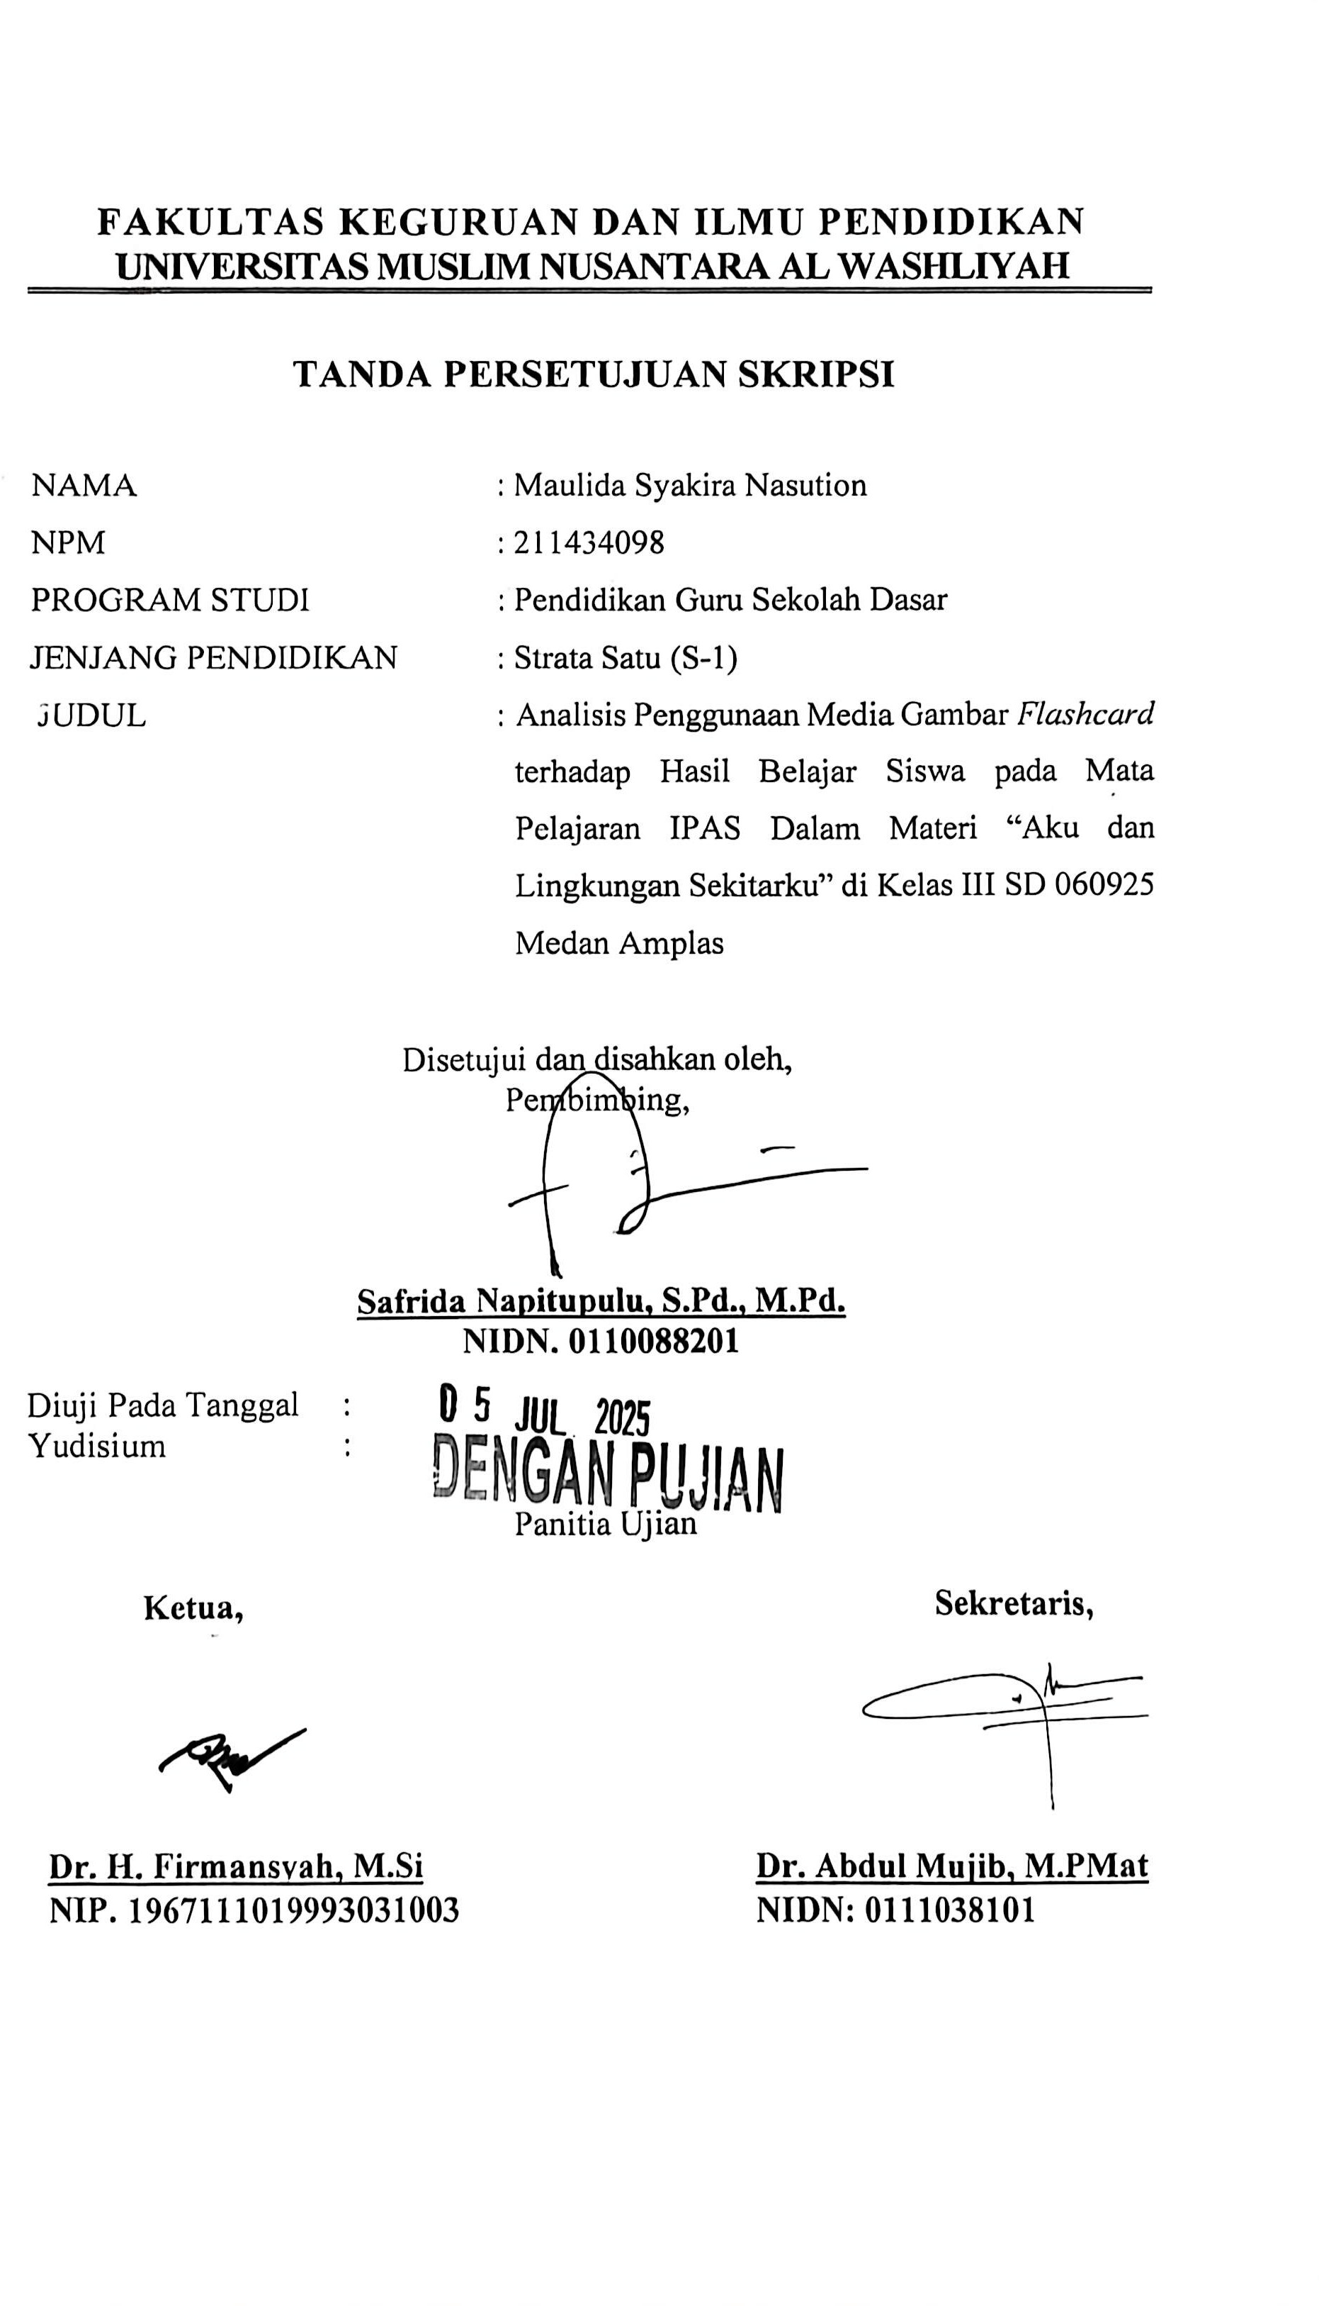
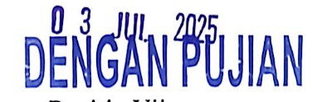

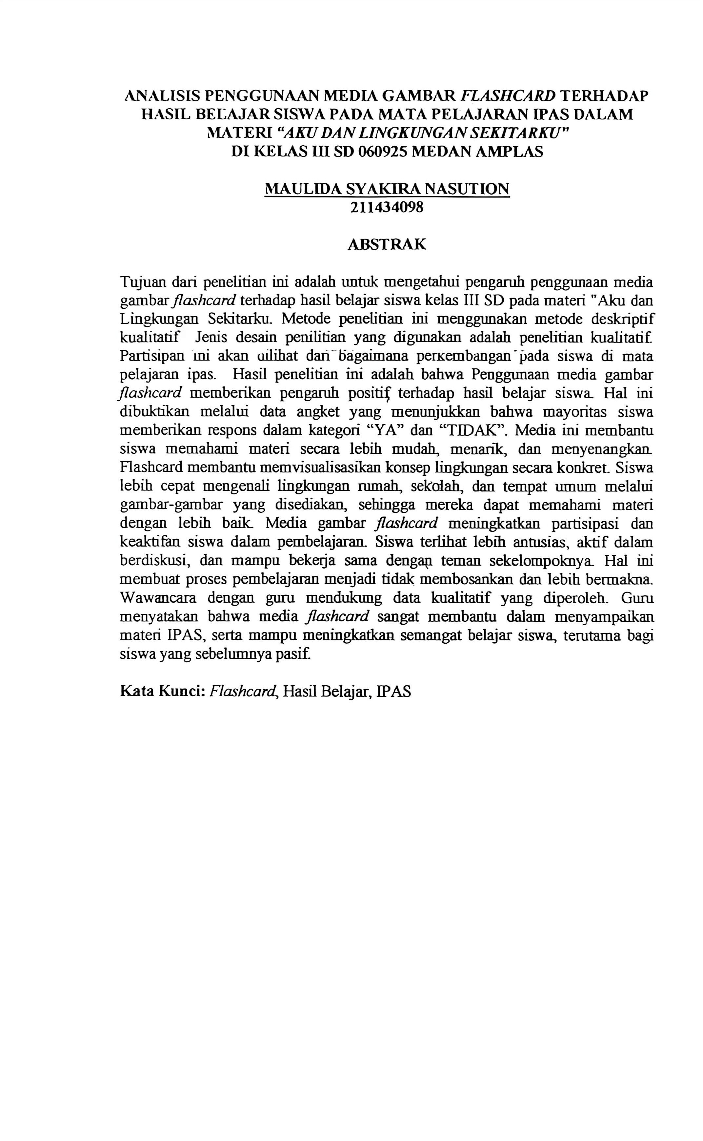

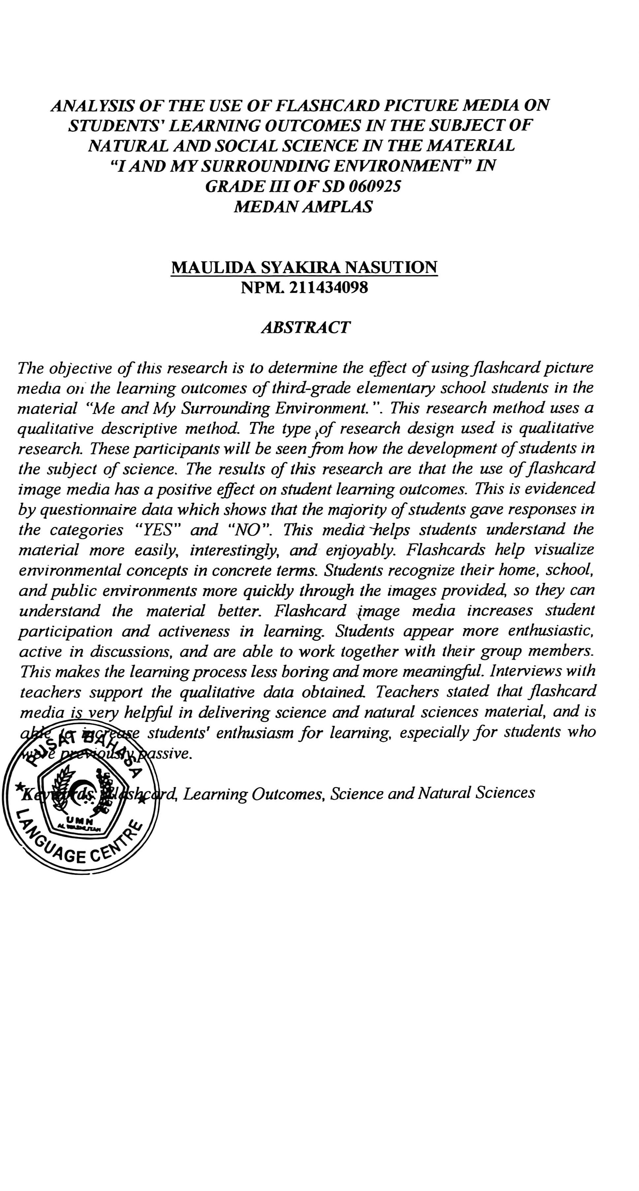


KATA PENGANTAR
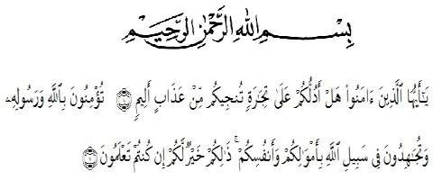

Artinya: “Hai orang-orang yang beriman sukakah kamu Aku tunjukkan suatu perniagaan yang dapat menyelamatkan kamu dari azab yang pedih? . (yaitu) kamu beriman kepada Allah dan Rasulnya dan berjihad di jalan Allah dengan harta dan jiwamu. Itulah yang lebih baik bagimyu, jika kamu mengetahui”.
(QS. As-Saff :10 – 11)

Assalamualaikum Warohmatullahi Wabarokaaatuh.

Segala puji bagi Allah yang telah melimpahkan segala karunia-Nya kepada peneliti sehingga peneliti dapat menyelesaikan proposal skripsiyang berjudul “Analisis Penggunaan Media Gambar Flashcard terhadap Hasil Belajar Siswa pada Mata Pelajaran IPAS dalam Materi Aku dan Lingkungan Sekitarku di Kelas III SD 060925 Medan Amplas”dengan lancar tanpa kendala yang berarti. Shalawat serta salam semoga selalu tercurahkan kepada Nabi Muhammad SAW, yang senantiasa membawa kita dari zaman jahiliyah ke zaman yang penuh ilmu ini.
Puji dan Syukur kehadirat Allah Swt. atas limpahan kasih dan karunia- Nya sehingga peneliti dapat menyelesaikan skripsi sesuai dengan waktu yang sudah direncanakan. Penyelesaian penelitian skripsi ini tidak terlepas dari bantuan

i

berbagaipihak.

Oleh karena itu, pada bagian ini, peneliti juga ingin menyampaikan Terima kasih dan penghargaan sebesar-besarnya kepada:
- Bapak Dr. H. Firmansyah, M. Pd. selaku Rektor Universitas Muslim Nusantara Al WashliyahMedan.
- Bapak Dr. Abdul Mujib S.Pd., M.P.Mat. selaku Dekan Fakultas Keguruan Ilmu Pendidikan Universitas Muslim Nusantara Al WashliyahMedan.
- Bapak Sujarwo, S.Pd., M.Pd selaku ketua Prodi Pendidikan Guru Sekolah Dasar Universitas Muslim Nusantara Al-WashliyahMedan.
- Ibu Safrida Napitupulu, S.Pd., M.Pdselaku Dosen Pembimbing yang telah meluangkan waktu di sela-sela kesibukan untuk memberikan bimbingan, arahan, dan wewenang selama proses penulisan proposal skripsiini.
- Bapak/Ibu Dosen Universitas Muslim Nusantara Al Washliyah Medan yang telah memberikan ilmu yang bermanfaat bagi pengembangan wawasan keilmuan selama mengikuti perkuliahan dan penulisan proposal skripsiini.
- Kepada keluarga tercinta yaitu Ibu tercinta saya serta saudara saya Alm.

Miftahul Husna Nasution selaku kakak kandung saya yang sudah mendukung dan tidak pernah berhenti dan merasa bosan dalam memberikan motivasi, nasehat, bimbingan dan bantuan materi sehingga penulis dapat menyelesaikan proposalini.
Penulis menyadari sepenuhnya bahwa skripsi ini jauh dari kesempurnaan dan perlu pengembangan dan kajian lebih lanjut. Oleh karena itu segala kritik dan

ii

saran yang sifatnya membangun akan penulis terima demi penyempurnaan skripsi ini dan penulis berharap agar skripsi ini dapat memberikan manfaat bagi berbagai pihak. Amiin.
Wassalamu’alaikum Warahmatullahi Wabarakatuh

Medan, Maret 2025 Penulis

MAULIDA SYAKIRA NASUTION NPM 211434098

iii

DAFTAR ISI

KATA PENGANTAR i
DAFTAR ISI iv
DAFTAR TABEL vi
DAFTAR GAMBAR vii
DAFTAR LAMPIRAN viii
BAB I PENDAHULUAN 1
  - Latar Belakang 1
  - Identifikasi Masalah 8
  - Batasan Masalah 9
  - Rumusan Masalah 9
  - Tujuan Penelitian 10
  - Manfaat Penelitian 10
  - Anggapan Dasar 11
BAB II TINJAUAN PUSTAKA 13
  - Pengertian Media Pembelajaran 13
    - Media Pembelajaran 13
    - Pengertian Flashcard 21
    - Pengertian Hasil Belajar 26
    - Pengertian Aku dan Lingkungan Sekitarku 29
  - Penelitian Relevan 36
  - Kerangka Berpikir 37
  - Hipotesis 38
  - Hipotesis 38
BAB III METODE PENELITIAN 39
  - Jenis Desain Penelitian dan Metode Penelitian 39
  - Partisipan dan Lokasi Penelitian Lokasi 39
iv
  - Instrumen Penelitian 40
    - Waktu Penelitian 41
  - Teknik Pengumpulan Data 46
  - Analisis Data 48
  - Isu Etik 49
BAB IV HASIL PENELITIAN DAN PEMBAHASAN 51
  - Hasil Penelitian 51
    - Data Hasil Observasi 51
    - Data Hasil Wawancara 54
    - Hasil Data Angket 60
    - Hasil Angket Siswa 61
    - Pembahasan Hasil Data Angket 62
  - Hasil Lembar Kerja Peserta Didik (LKPD) 63
  - Pembahasan Hasil Penelitian 68
BAB V KESIMPULAN DAN SARAN 70
  - Kesimpulan 70
  - Saran 71
DAFTAR PUSTAKA 72

v

DAFTAR TABEL
Tabel 3.1 Kisi-Kisi Lembar Observasi 41
Tabel 3.2 Kisi-kisi Angket Siswa Respon Siswa 43

vi

DAFTAR GAMBAR
Gambar 2.1 Contoh Media Flashcard 25
Gambar 2.2 Denah Rumahku 33
Gambar 2.3 Denah Tempat Tinggal 34
Gambar 2.4 Kenampakan Alam 35
Gambar 2.5 Kerangka Pikir 37
Gambar 4.1 Grafik Hasil Angket Penggunaan Media Flashcard 61

vii

DAFTAR LAMPIRAN
Lampiran 1. Modul Ajar 76
Lampiran 2. Hasil Angket Siswa 100
Lampiran 3. Hasil Data Angket 104
Lampiran 4. Lembar Observasi Siswa 120
Lampiran 5. Dokumentasi Penelitian 122

viii

BAB I PENDAHULUAN

Latar Belakang
Pendidikan adalah kebutuhan yang sangat penting bagi orang. Ini karena pendidikan memungkinkan orang untuk mengembangkan potensi mereka dan memenuhi kebutuhan mereka. Menurut Alda, R & Hasanah (2023:7775) memainkan peran yang sangat penting dalam kehidupan manusia karena merupakan sarana untuk mengembangkan berbagai kemungkinaPendidikan merupakan hal yang dilakukan tenaga pendidik untuk mencerdaskan generasi bangsa yang diawali sejak dini. Setiap manusia berhak mendapatkan pendidikan pada kehidupannya. Dengan pendidikan, sumber daya manusia dapat dibangun, kecerdasan bangsa dapat ditingkatkan dan kesejahteraan juga dapat dirasakan oleh seluruh lapisan masyarakat (Yarshal D, 2015:3).
Pendidikan di awali dari jenjang SD (sekolah dasar), SMP (sekolah menengah pertama), SMA/SMK (sekolah menengah atas/kejuruan), dan Perguruan Tinggi. Di era modern ini, teknologi berkembang di berbagai bidang, seperti pendidikan termasuk di tingkat pendidikan dasar (Hidayat et al, 2021). Perkembangan ilmu pengetahuan dan teknologi yang berkembang pesat saat ini juga berdampak pada dunia pendidikan (S.Napitupulu et al, 2022).n yang ada pada manusia untuk menjadi orang yang lebih baik di masa depan.
Pendidikan merupakan salah satu cara masyarakat untuk memperluas kemampuannya melalui kegiatan pembelajaran. Menurut Rangkuti & Sukmawarti (2022) Pendidikan merupakan sebuah proses dalam kehidupan manusia sebagai

1

sarana untuk mendapatkan ilmu pengetahuan yang kelak akan berguna untuk menompang kehidupan di masa yang akan datang.
Sebagaimana dijelaskan dalam Undang-Undang Nomor 20 Tahun 2003 tentang Sistem Pendidikan Nasional, pendidikan merupakan wadah atau tempat berkembangnya segala potensi manusia. Pendidikan sangat penting bagi setiap manusia karena ia memiliki kekuatan spiritual keagamaan, pengendalian diri, budi pekerti, kebijaksanaan, keluhuran budi pekerti dan keterampilan yang dibutuhkannya. Jika pendidikan dapat berjalan dengan baik, maka tujuan pendidikan akan tercapai.
Pengalaman hendaknya menekankan pada proses mengenalkan anak dengan berbagai benda, fenomena alam dan fenomen sosial. Dengan adanya benda dan fenomena tersebut akan mendorong anak tertarik terhadap berbagai persoalan, sehingga anak ingin belajar lebih lanjut. Pada pengenalan-pengenalan sains, bahasa, matematika, pengenalan sosial, seni dan pendidikan jasmani tidak dilakukan secara terpisah, tetapi dilakukan secara terpadu (terintegrasi) melalui pendekatan tematik. Pada Kurikulum Merdeka dapat mengalahkan setiap sekolah untuk tidak hanya memberikan materi pembelajaran. secara konvensional, tetapi juga mengadopsi pendekatan yang lebih inovatif dan interaktif, termasuk penggunaan teknologi dalam proses belajar mengajar. (Sukmawarti,Hidayat dkk, 2024).Saat ini kurikulum yang digunakan dalam proses pembelajaran adalah kurikulum 2013. Menurut (Sukmawarti dan Hidayat, 2020) Pengembangan Kurikulum 2013 merupakan langkah lanjutan menuju Pengembangan Kurikulum Berbasis Kompetensi yang dirintis pada tahun 2004 dan KTSP 2006 yang

menekankan pada pencapaian kompetensi sikap, pengetahuan, dan keterampilan secara terpadu.
Hasil belajar merupakan suatu kemampuan atau kompetensi yang dapat di peroleh siswa setelah mengikuti proses pembelajaran. Perubahan ini dapat mencakup pada perubahan dalam suatu pengetahuan alam, pemahaman, keterampilan, sikap maupun nilai-nilai. IPAS merupakan mata pelajaran integratif yang menggabungkan unsur-unsur ilmu alam dan ilmu sosial, yang seharusnya mampu memberikan wawasan luas dan keterampilan berpikir kritis kepada siswa. Namun, banyak siswa yang merasa pelajaran ini sulit dipahami, membosankan, dan tidak relevan dengan kehidupan mereka sehari-hari. Hal ini mengakibatkan rendahnya keaktifan siswa dalam mengikuti pembelajaran, kurangnya antusiasme dalam mengerjakan tugas, hingga hasil belajar yang kurang memuaskan.
Faktor-faktor yang memengaruhi hasil belajar siswa pada mata pelajaran IPAS dapat berasal dari berbagai aspek, baik dari dalam diri siswa maupun dari lingkungan belajar yang melingkupinya. Faktor internal meliputi kemampuan kognitif, minat, motivasi, sikap, serta kesiapan belajar siswa. Siswa yang memiliki motivasi tinggi dan kemampuan memahami materi dengan baik cenderung memperoleh hasil belajar yang lebih optimal. Sementara itu, faktor eksternal mencakup kualitas pengajaran guru, penggunaan media pembelajaran yang sesuai, kondisi lingkungan belajar, serta dukungan orang tua. Metode pembelajaran yang monoton, kurangnya media yang menarik, dan minimnya keterlibatan siswa dalam proses pembelajaran dapat menurunkan pemahaman konsep sehingga berdampak pada rendahnya hasil belajar. Di samping itu, dukungan lingkungan sekolah

maupun rumah turut memberikan pengaruh terhadap kemampuan siswa dalam menyerap materi IPAS. Oleh karena itu, penting untuk mengidentifikasi berbagai faktor tersebut dan mencari strategi yang tepat untuk meningkatkan efektivitas pembelajaran. Dengan demikian, diharapkan hasil belajar siswa dalam mata pelajaran IPAS dapat meningkat dan memberikan pengalaman belajar yang lebih bermakna.
Pada kenyatannya masih banyak para siswa yang sangat kurang semangat dalam belajar, kurang kemampuan berkomunikasi atau bahasanya, harus termotivasi untuk belajar dan selalu gelisah saat belajar. Permasalahan ini tidak terlepas dari kurangnya wawasan guru dalam memilih dan menerapkan metode yang tepat untuk digunakan dalam mengembangkan kecerdasan berpikir pada menekan atau kurangnya kemampuan siswa, guru dalam menggali kemampuan berkomunikasi.
Pembelajaran merupakan suatu proses interaktif antara guru dan siswa untuk mencapai tujuan pembelajaran. Dalam hal ini guru memegang peranan yang sangat penting. Selain sebagai fasilitator dan mentor, guru juga berperan dalam menciptakan lingkungan belajar yang nyaman sehingga berdampak positif terhadap pencapaian hasil pembelajaran (Wulandari & Agustika, 2018). Pada tingkat sekolah dasar, Ilmu Pengetahuan Alam (IPA) dan Ilmu Pengetahuan Sosial (IPS) digabungkan menjadi Ilmu Pengetahuan Alam dan Sosial (IPAS). IPA dan IPS digabungkan karena anak sekolah dasar mampu melihat sesuatu secara lebih holistik dan integratif.

Pembelajaran Ilmu Pengetahuan Alam dan Sosial (IPAS) pada tingkat sekolah dasar bertujuan untuk mengenalkan siswa pada konsep dasar lingkungan hidup, alam, dan interaksi sosial dengan lingkungan sekitarnya. Siswa kelas III seringkali mengalami kesulitan dalam memahami konsep-konsep abstrak, terutama yang berkaitan dengan materi lingkungan, seperti ekosistem, daur ulang, pencemaran, dan keseimbangan alam itu masih tergolong rendah. Hal ini dapat mencerminkan dari rendahnya hasil belajar, dalam menjelaskan konsep, serta sangat kurangnya kemampuan mengaitkan teori dengan realita di sekitar. Lemahnya penguasaan konsep di SD disebabkan oleh beberapa faktor, diantaranya kesulitan siswa dalam pemahaman konsep-konsep, tidak tersedianya alat peraga, dan tidak adanya media yang mendukung pembelajaran (Sukmawarti & Pulungan, 2020).
Rendahnya pemahaman ini bukan hanya berdampak pada hasil belajar kognitif, tetapi juga berpengaruh terhadap sikap dan tindakan siswa terhadap lingkungan. Ketika siswa tidak memahami pentingnya menjaga keseimbangan ekosistem, maka mereka cenderung sangat kurang peduli terhadap masalah lingkungan yang terjadi di sekitarnya.Oleh karena itu, dapat diperlukan upaya yang lebih efektif dalam mengembangkan stategi pembelajaran dan dapat menyusun instrumen evaluasi yang mampu mengukur secara holistik aspek kognitif, psikomotorik, dan afektif dalam memahami konsep lingkungan secara utuh.
Dalam dunia pendidikan, IPA merupakan mata pelajaran yang penting. Hal ini dikarenakan IPA merupakan ilmu alam, ilmu yang mempelajari segala

sesuatu yang berhubungan dengan alam. Memungkinkan siswa untuk belajar tentang alam di sekitar mereka, mulai dari bintang, tumbuhan, tubuh kita sebagai manusia, tanah atau bumi, langit, listrik, dan bintang di langit IPA merupakan salah satu mata pelajaran yang diajarkan mulai dari sekolah dasar hingga sekolah menengah atas, dan terdaftar sebagai mata pelajaran yang diujikan dalam Ujian Nasional (UN), selain Matematika, Bahasa Indonesia, dan IPS. Menurut Nurliyani,dkk (2020:77-86) pembelajaran IPA yang merupakan pembelajaran saintifik yang melibatkan interaksi antara komponen-komponen pembelajaran untuk mencapi tujuan Pembelajaran IPA di sekolah dasar diorientasikan pada aktivitas peserta didik dan pendidik yang mendukung konsep, prinsip serta prosedur yang dapat mendorong tercapainya tujuan pembelajaran bermakna dalam memperoleh hasil yang memuaskan (Ariyanto, 2016). Oleh karena itu, siswa perlu memahami fenomena alam di sekitar kita sejak dini. Namun, jika pembelajaran siswa dalam pembelajaran IPA relatif monoton, maka akan mempengaruhi efek belajar mereka.
Media visual flashcard merupakan alat peraga yang dapat digunakan untuk meningkatkan pemahaman siswa pada saat pembelajaran tentang lingkungan hidup. Media ini memungkinkan siswa menggunakan gambar untuk mengenali dan mengidentifikasi berbagai komponen lingkungan, menjadikan pembelajaran lebih menyenangkan dan interaktif.
Media sebagai alat bantu dalam proses belajar mengajar adalah suatu kenyataan yang tidak dapat dipungkiri. Karena memang gurulah yang menggunakan untuk membantu tugas guru dalam menyampaikan pesan-pesan dari

bahan pelajaran yang diberikan oleh guru kepada siswa yang kreatif dan inovatif dalam merancang dan menggunakan media pembelajaran. Memanfaatkan media pembelajaran adalah suatu alat pembelajaran yang menarik dan diharapkan dapat membantu proses belajar mengajar agar berjalan dengan lancar dan tujuan pembelajaran yang ingin disampaikan dapat tersampaikan dengan baik.
Penggunaan flashcard dimaksudkan untuk membantu siswa mengingat informasi, meningkatkan minat terhadap materi, dan meningkatkan pemahaman konsep lingkungan. Oleh karena itu, penelitian ini berfokus pada dampak penggunaan media visual flashcard terhadap pemahaman siswa kelas III terhadap bahan ajar ``Lingkungan Sekitar Saya''.
Media flashcard merupakan media kartu yang berisi gambar dan teks yang dapat diubah menjadi kartu remi, sehingga siswa sangat tertarik untuk memahami apa yang disajikan. Media flashcard dapat menyajikan ide-ide yang menarik, mudah diamati, dan dapat menunjukkan detail proses sehingga membuat konsep- konsep abstrak menjadi lebih konkrit. Media flashcard juga menjadi media yang lebih menarik dalam proses pembelajaran. Penggunaan media flashcard dalam pembelajaran tematik diharapkan dapat memberikan pengalaman bermakna bagi siswa dan memudahkan pemahaman terhadap konten yang disampaikan guru. Penggunaan media flashcard juga diharapkan dapat membantu guru meningkatkan motivasi siswa dan meningkatkan hasil belajar siswa. Hasil belajar dapat disebut sebagai perubahan perilaku yang dapat terjadi setelah mengikuti suatu proses belajar mengajar sesuai dengan tujuan pendidikan. Hasil belajar merupakan sebuah pencapaian tujuan pendidikan pada siswa yang mengikuti

proses belajar mengajar. Hasil belajar ini termasuk komponen-komponen pendidikan yang harus disesuaikan dengan tujuan pendidikan, karena hasil belajar diukur untuk mengetahui ketercapaian tujuan belajar mengajar.
Berdasarkan observasi yang dilakukan di kelas III SDN 060925 Medan, siswa di sekolah ini sangat minin menyukai pelajaran IPAS. Pendapat ini didasari oleh temuan dari sikap siswa yang tidak memiliki motivasi dalam mengikuti proses pembelajaran. Banyak siswa yang memilih bermain-main di kelas dan mengganggu temannya saat proses pembelajaran berlangsung. Hal ini berdampak pada rendahnya kemampuan siswa pada pelajaran IPAS.Dari total 30 siswa pada pelajaran IPAS di kelas tersebut sebanyak 21 siswa atau sekitar 70% menunjukkan sikap kurang antusias dan tidak fokus saat pelajaran berlangsung. Hasil evaluasi belajar juga menunjukkan bahwa hanya 9 siswa (30%) yang mencapai nilai di atas Kriteria Ketuntasan Minamal (KKM), sedangkan 21 siswa (70%) lainnya memperoleh nilai di bawah KKM. Data ini menunjukkan bahwa mayoritas siswa belum menguasai materi IPAS dengan baik dan membutuhkan pendekatan pembelajaran yang lebih efektif untuk meningkatkan hasil belajar siswa.

Identifikasi Masalah
Identifikasi masalah adalah suatu pertajaman diberbagai unsur-unsur maupun faktor yang terkait mengenai masalah yang dapat dikemukakan sebagai analisis masalah dalam latar belakang masalah (sistematika penelitian UMN 2020 : 28).

    - Rendahnya hasil belajar siswa terhadap pelajaran IPAS.

    - Kurangnya pemahaman konsep-konsep abstrak tentang lingkungan.

    - Kurangnya kretivitas guru dalam memilih dan menggunakan media pembelajaran.
    - Kebutuhan akan menggunakan media pembelajaran yang menarik dan interaktif
    - Kurangnya integrasi pendekatan tematik dalam pembelajaran.

    - Kurangnya pengalaman belajar yang bermakna bagi siswa.

Batasan Masalah
Setiap penelitian memerlukan serta pembatasan masalah. Jika masalah tidak dibatasi, maka perubahan akan keluar dari topik pembicaraan. Agar penelitian ini menerapi sasaran yang tepat sesuai dengan yang didiskusikan maka pembahasan akan dibatasi pada hal-hal berikut:
- Penjelasan tentang media gambar flashcard di kelas III SD.

- Penguraian mengenai media gambar flashcard di kelas III SD.

Rumusan Masalah
Rumusan masalah itu adalah suatu pertanyaan yang akan dicari jawabannya melalui pengumpulan data pada bentuk-bentuk dari rumusan masalah penelitian ini yang dikembangkan berdasarkan penelitian Sugiyono (2020: 386).
    - Bagaimana pengaruh penggunaan media gambar flashcard terhadap pemahaman siswa kelas III SD dalam mempelajari materi "Aku dan Lingkungan Sekitarku" pada mata pelajaran IPAS?

    - Bagaimana penggunaan media gambar flashcard dapat meningkatkan minat belajar siswa kelas III SD dalam mempelajari materi "Aku dan Lingkungan Sekitarku" pada mata pelajaran IPAS?
    - Bagaimana efektivitas media gambar flashcard dalam membantu siswa kelas III SD mengidentifikasi komponen lingkungan sekitar pada materi "Aku dan Lingkungan Sekitarku" di pelajaran IPAS?

Tujuan Penelitian
Adapun tujuan dari penelitian ini adalah:

    - Mengetahui pengaruh penggunaan media gambar flashcard terhadap pemahaman siswa kelas III SD dalam mempelajari materi "Aku dan Lingkungan Sekitarku".
    - Menganalisis peningkatan minat belajar siswa dengan penggunaan media gambar flashcard dalam pembelajaran IPAS.
    - Menilai efektivitas media gambar flashcard dalam membantu siswa mengidentifikasi dan memahami komponen lingkungan sekitar mereka.

Manfaat Penelitian
Dari hasil penelitian ini dapat diharapkan memberi manfaat bagi :

Manfaat Teoritis

  - Pengembangan Ilmu Pengetahuan :
Penelitian ini dapat memperkaya wawasan dalam bidang pendidikan, khususnya mengenai peran media gambar flashcard sebagian alat bantu untuk meningkatkan pemahaman siswa di kelas dasar, khususnya pada mata pelajar IPAS.

Penguaran Konsep Pembelajan Visual :
Memberikan kontribusi dalam mendukung teori pembelajaran visual yang menekankan pada pentingnya media gambar dalam membantu proses pemahaman konsep abstrak bagi anak-anak.

Manfaat Praktisi
  - Bagi Siswa : dapat membantu siswa agar bisa memahami berbagai konsep pada lingkungan sekitar dengan cara lebih konkrit melalui media visual flashcard.Dengan mengembangkan berbagai keterampilan siswa dalam berpikir kritis, beranalisis, dan berkreatif dalam memahami fenomena-fenomena alam maupun sosial di sekitar mereka

Bagi Guru
- Membantu guru dalam menyampaikan sebuah metode pengajaran yang lebih efektif dan menarik.
- Meningkatkan wawasan berpikir guru dalam merancang dan bisa mempergunakan media yang telah di rancang oleh guru, agar pembelajaran lebih relevan dan dapat sesuai dengan kebutuhan peserta didik.

Anggapan Dasar
    - Belajar di tingkat sekolah dasar, terutama pada subjek ilmu alam dan sosial (IPA), membutuhkan penggunaan metode yang sesuai dengan karakteristik perkembangan kognitif anak -anak. Siswa kelas III masih pada tahap pemikiran tertentu. Karena itu, saya dapat memahami konsep dengan lebih mudah melalui pengalaman langsung dan visualisasi yang

jelas. Oleh karena itu, penggunaan media gambar seperti kartu terbang adalah salah satu strategi yang efektif untuk meningkatkan pemahaman siswa tentang materi saya dan lingkungan di sekitarku.
    - Flashcard ini sebuah media yang dapat membantu siswa untuk mengenali, mengingat, dan memahami berbagai konsep lingkungan yang lebih menarik dan secara interaktif. Iklan gambar dan tekstual yang sederhana namun informatif memungkinkan siswa untuk menghubungkan konsep yang telah mereka pelajari dengan pengalaman sebenarnya di sekitar mereka. Selain itu, metode ini secara visual menarik dan mencakup kegiatan interaktif yang mendorong partisipasi aktif dalam pembelajaran, sehingga menggunakan kartu indeks juga dapat memotivasi siswa.
    - Dalam pembelajaran tema IPA, penggunaan media flashcard tidak hanya membantu menyediakan materi yang lebih spesifik, tetapi juga mendukung pengembangan keterampilan berpikir kritis, komunikasi dan kerja sama di antara siswa. Oleh karena itu, analisis penggunaan kartu indeks dalam pembelajaran IPA di sekolah dasar kelas III penting untuk mengeksplorasi sejauh mana media ini berkontribusi pada efektivitas belajar, pemahaman konseptual, dan minat siswa dalam pembelajaran.

BAB II TINJAUAN PUSTAKA

Pengertian Media Pembelajaran

Media Pembelajaran

        - Media
Kata media berasal dari kata Latin medius, yang secara harafiah berarti“tengah”, “perantara”, atau “pengantar”. Media pendidikan mengacu pada segala sesuatu yang dapat digunakan untuk menyampaikan pesan atau isi pelajaran, merangsang pikiran, perasaan, perhatian dan keterampilan siswa, serta memperlancar proses belajar mengajar. Media pembelajaran dapat membantu menyebarkan informasi. Sehingga menumbuhkan pikiran, perasaan, perhatian, dan minat mereka. Maka dari itu, media pembelajaran yang diciptakan oleh guru harus lebih kreatif dan inovatif (Fadlan, M., & Melisa, A).
Media pembelajaran adalah segala bentuk alat bantu yang digunakan oleh guru untuk berinteraksi dengan siswa media pembelajaran juga merupakan sebuah alat bantu yang dapat mempermudah guru dalam penyampaian materi dan mempermudah siswa untuk memahami materi yang disampaikan (Dasopang, S & Darwis, U. 2023:323). Media pembelajaran merupakan teknologi pembawa pesan dan sarana fisik penyampaian materi yang dapat digunakan untuk tujuan pembelajaran (Nasser, 2021),.
Media pembelajaran adalah alat komunikasi yang berbentuk cetak atau lihat, termasuk teknologi perangkat keras (Musyadad, 2019). Media pembelajaran saat ini digunakan sebagai sarana pembelajaran di sekolah dengan tujuan untuk

13

meningkatkan mutu pendidikan (Syazali, 2017). Media merupakan suatu alat yang dapat digunakan sebagai perantara yang berguna untuk meningkatkan efektifitas dan efisiensi dalam mencapai tujuan.
Media pembelajaran bertujuan agar siswa lebih mudah unuk memahami materi yang sedang diajarkan. Media pembelajaran merupakan bagian dari perangkat pembelajaran, dimana media pembelajaran adalah sebagai alat untuk mendukung kemampuan siswa dalam proses pembelajaran di kelas. Budiman dalam penelitian (Desniarti, Zulfitri, Ahda, & Khayroiyah, 2022).
Media merupakan bagian penting dalam proses pembelajaran untuk mendukung kegiatan pembelajaran yang dirancang sesuai dengan tuntutan kurikulum, karakteristik sarana serta kebutuhan pemecahan masalah belajar, Penggunaan media akan membantu guru dan siswa dalam prosespembelajaran (Sukmawarti, Erica 2021:1-2).
Media pembelajaran adalah media yang memungkinkan terwujudnya hubungan langsung antara karya seseorang pengembang mata pelajaran dengan para siswa. Secara umum wajarlah bila peranan guru yang menggunakan media pembelajaran sangatlah berbeda dari peranan seorang guru “Biasa” (Puspita, I. & Lestari, N, 2023:379).

Fungsi Media Pembelajaran
Penggunaan media pendidikan pada tahap orientasi di kelas secara signifikan meningkatkan efisiensi proses pembelajaran dan penyampaian pesan serta isi pelajaran pada saat ini.Media merupakan sarana penguat kegiatan proses pembelajaran.Media yang berbeda mempunyai karakteristik yang berbeda pula.

Oleh karena itu, untuk menggunakannya secara efektif, anda perlu memilihnya dengan cermat dan tepat.
Dari segi sejarah perkembangannya, maka dapat disebutkan dua fungsi media pendidikan (yang sekarang disebut media pembelajaran) sebagai berikut:
- Fungsi AVA (Audiovisual Aids atau Teaching Aids)
Berfungsi untuk memberikan suatu pengalaman yang konkret kepada peserta didik pada dasarnya bahasa bersifat abstrak, maka guru perlu menggunakan alat bantu berupa gambar, mode, benda sebenarnya dalam menyajikan suatu pelajaran tertentu, sehingga peserta didik dapat memahami apa yang disampaikan oleh guru. Inilah fungsi pertama media, yaitu sebagai alat bantu agar dapat memperjelas apa yang disampaikan oleh guru, karena kalau tidak menggunakan media, maka penjelasan guru bersifat sangat abstrak.

Fungsi Komunikasi
Fungsi media dalam hal ini berada di tengah di antara dua hal, yaitu yang menulis dan membuat media (komunikator atau sumber) dan orang yang menerima (membaca, melihat, mendengar).Orang yang membaca, melihat, dan mendengar media dalam komunikasi disebut receiver atau audience. Sedangkan media yang dibuat (ditulis dalam bentuk modul, film, slide, OHP, dan sebagainya yang memuat pesan yang akan disampaikan kepada penerima. Dalam komunikasi tatap muka, pembicara langsung berhadapan dalam menyampaikan pesannya kepada penerima tanpa adanya perantara yang digunakan.
Inilah fungsi kedua dari media pembelajaran dari segi sejarah perkembangannya, yaitu sebagai sarana komunikasi dan interaksi antara peserta

didik dengan media tersebut, dan demikian merupakan sumber belajar yang penting.

Fungsi Konsep Dasar Media Pembelajaran
Media ini menjadi salah satu bentuk bagian dari kompone- komponensistem pembelajaran, yang mempunyai fungsi dan peran yang sangat penting bagi kelangsungan pembelajaran (Jauhari, 2018). Dengan begitu media mempunyai posisi yang strategis sebagai bagian integral dari pembelajaran. Integral disini mengandung arti bahwa media itu merupakan bagian yang tidak terpisahkan dari pembelajaran. Maka tanpa adanya media, pembelajaran tidak akan pernah terjadi (Rusydiyah, 2014). Sebagai komponen sistem pembelajaran, maka media pembelajaran mempunyai fungsi yang berbeda dari fungsi komponen-komponen lainnya, yaitu sebagai komponen yang berisi pesan pembelajaran untuk disampaikan kepada peserta didik.
Pada proses penyampaian pesan tersebut biasanya sering terjadi gangguan yang mengakibatkan pesan pembelajaran tidak diterima atau dicerna oleh peserta didik apa yang dimaksudkan oleh pendidik (Wahidin &Ahmad, 2018).
Terdapat juga beberapa fungsi media pendidikan (pembelajaran) diantaranya:

- Fungsi media pembelajaran sebagai sumber belajar

Dapat diketahui bahwa media pendidikan atau lebih akrab dikenal sebagai sumber belajar. Sumber belajar yang memiliki makna tersirat artinya ketangkasan atau keaktifan yaitu memiliki tugas sebagai penyalur, penyamai, penghubung, dan lain sebagainya. Secara garis besar bahwa sumber belajar

adalah fungsi utama dari media pembelajaran selain itu terdapat fungsi-fungsi lain-lainnya (Adam & Syastra, 2015).
- Media pembelajaran sebagai fungsi semantik

Fungsi semantik ini menambah arti kata memiliki bermakna serta dapat dipahami oleh anak didik. Kata dan bahasa tersebut seperti lambang dari isi keyakinan pikiran dan perasaan (Adam & Syastra, 2015).
- Media pembelajaran sebagai fungsi manipulatif

Dasar dari fungsi berjenis manipulatif ini terdapat dalam ciri-ciri umum seperti terletak pada kemampuan media pendidikan untuk merekam, kemampuan untuk melestarikan, kemampuan untuk merekonstruksikan, kemampuan untuk menyimpan, dan kemampuan untuk mentransportasi suatu peristiwa atau objek. Dengan berdasarkan karakteristik yang dimiliki oleh media untuk menjalankan perannya sesuai dengan fungsinya, maka media pendidikan (pembelajaran) memiliki dua kemampuan berupa dapat meminimalisir batas antara ruang dan waktu, serta memiliki kemampuan untuk dapat mengatasi keterbatasan inderawi (Adam & Syastra, 2015).

Manfaat Media Pembelajaran
Menurut Kemp dan Dyton dalam Firmadani (2018) menyatakan ada beberapa manfaat dari media pembelajaran, yaitu :
          - Penyampaian materi pelajaran dapat diseragamkan

          - Proses pembelajaran menjadi lebih jelas dan menarik

          - Proses pembelajaran menjadi lebih interaktif

          - Efisiensi waktu dan tenaga

          - Meningkatkan kualitas hasil belajar siswa

          - Media memungkinkan proses belajar dapat dilakukan dimana saja atau kapanpun saja.
          - Media dapat menumbuhkan sikap positif siswa terhadap materi dan proses belajar
          - Mengubah peran guru ke arah yang lebih positif dan produktif

Dasar Penggunaan Konsep Media Pembelajaran Pada Teori Behavioristik
Peranan media pendidikan atau lebih familiar dengan media pembelajaran dikatakan sangat penting dalam suatu proses kegiatan belajar dan kegiatan mengajar. Karena, sebagai calon guru dapat mengetahui segala sesuatu media yang dipersiapkan untuk proses pembelajaran. Guru dapat menggunakan film televisi, atau berupa gambar sebagai bahan media untuk memberikan informasi yang tepat, jelas, dan sesuai kepada siswa di sekolah. Dengan menggunakan media pembelajaran, kegiatan belajar biasanya bersifat abstrak bisa menjadi lebih kongret (Lanani, 2013). Media pembelajaran dapat merangsang minat siswa untuk memahami materi pembelajaran sehingga memperluas pengetahuan yang sehingga memperluas pengetahuan yang telah dimilikinya. Menurut Kemp dan Dayton (1998), beberapa temuan penelitian menunjukkan efek positif penggunaan media pembelajaran di kelas yaitu:
          - Instruksi akan menjadi lebih terstandarisasi.
          - Pembelajaran menjadi lebih menarik.

          - Pembelajaran menjadi lebih interaktif.

          - Waktu pembelajaran mungkin lebih pendek.

          - Menginterasikan hasil dari pembelajaran dapat meningkatkan kualitas hasil pembelajaran.
          - Pembelajaran dapat terjadi di mana saja dan kapan saja.

          - Dapat meningkatkan sikap positif siswa.

          - Peran guru dapat berubah ke arah yang lebih positif.
Pada dasar dari media pembelajaran ini adalah teori behavioristik Menurut Fauzan dan Arifin (2022) secara epistologis, teori belajar behavioristik dipengaruhi oleh aliran-aliran filsafat-filsafat, yaitu:
- Rasionalisme: Pikiran terlibat aktif dalam perolehan pengetahuan;

- Nativisme: Pengetahuan sudah ada dalam diri manusia;

- Empirisme: Pengalaman indrawi merupakan dasar hakiki semua ilmu pengetahuan;
- Paradigma Fungsionalis: Teori belajar yang menekankan pada hubungan antara belajar dengan penyesuaian diri dengan lingkungan;
- Paradigma asosiatif: Suatu teori yang menyatakan bahwa suatu perubahan perilaku disebabkan oleh hubungan suatu hal dengan hal lainnya.
Teori belajar behavioristik menjelaskan bahwa belajar merupakan suatu perubahan tingkah laku yang dapat diamati, diukur, dan dinilai secara konkret. Perubahan yang terjadi melalui rangsangan atau stimulus dan menimbulkan hubungan tingkah laku reaktif (respon) yang didasarkan pada Hukum mekanistik. Stimulan yang dimaksud adalah lingkungan belajar siswa, yang dipengaruhi oleh faktor internal maupun faktor eksternal yang dapat menjadi penyebab terjadinya

proses belajar. Sedangkan respon merupakan hasil atau dampak berupa reaksi fisik terhadap stimulus (Hamruni: 2021).
Jika dibandingkan dengan teori belajar lainnya, teori belajar behavioristik memiliki ciri-ciri yang membedakan. Menurut Nurhayani dan Salistina (2022), teori belajar behavioristik memiliki ciri-ciri sebagai berikut:
  - Mengutamakan dampak lingkungan;
  - Mengutamakan unsur-unsur;
  - Mementingkan pengaruh respon;

  - Mengutamakan mekanisme pembentukan capaian belajar;

  - Mengaitkan sebab akibat dengan masa lalu;

  - Mengutamakan pembentukan kebiasaan; dan

  - Menggunakan prinsip coba-coba.

Jenis-Jenis Media Pembelajaran
Menurut Magdalena I.D., 2013, ada enam jenis dasar media pembelajaran, antara lain:
          - Media Cetak.

          - Media Audio.

          - Media Visual, media yang memproyeksikan gerak manusia, benda buatan (miniatur).
Hasil ini yang dapat dicapai siswa bisa menjadikan sebuah acuan untuk menunjukkan seberapa baik siswa tersebut menguasai materi pembelajaran. Fasilitas-fasilitas pada pembelajaran yang dapat memadukan dari metode

pengajaran, model pembelajaran, dan gaya belajar, serta dapat memperkenalkan berbagai media dialog antara fasilitator dan guru.
      - Pengertian Flashcard
Flashcard adalah kumpulan kartu yang terdiri dari kata-kata atau kombinasi kata-kata dan gambar. berguna untuk media belajar membaca dan mengenal bentuk, benda, hewan, matematika, dan aktivitas lainnya. Dengan mempertimbangkan pengertian-pengertian di atas, dapat disimpulkan bahwa kartu flash adalah salah satu jenis media edukatif yang terdiri dari kartu yang memuat gambar dan kata yang ukurannya dapat disesuaikan dengan ukuran siswa. Siswa juga dapat membuat kartu sendiri atau menggunakan yang sudah jadi.
Flashcard adalah media visual grafis atau 2 dimensi yg didesain buat menciptakan pembelajaran sebagai lebih menarik. Berdasarkan tersebut Arsyad (2014, p.115) berpendapat bahwa, flashcard merupakan media visual berupa kartu-kartu mini berisi gambar, teks, atau simbol yg mengingatkan murid dalam gambar, teks, atau sesuatu yang herbi gambar tersebut. Flashcard umumnya ukuran 8 x 12 centimeter & bisa diubah dan disesuaikan dengan menggunakan berukuran masing-masing kelas.
Flashcard adalah kartu kecil yang biasanya berisi gambar atau teks dan dirancang untuk menyampaikan konsep atau informasi dengan cara yang mudah diingat. Untuk pembelajaran IPA di kelas tiga, flashcard dapat memuat gambar- gambar yang berkaitan dengan lingkungan, seperti: dalam rumah, jenis tumbuhan, hewan, dan benda yang ada di lingkungan. Flashcard yang digunakan untuk belajar biasanya memiliki gambar di satu sisi dan kata yang sesuai di sisi lainnya.

Kata-kata di depan flashcard dan gambar di belakang, atau sebaliknya, disesuaikan dengan kebutuhan siswa dan konten yang diajarkan. Tujuan dari gambar-gambar di satu sisi flashcard adalah untuk membantu siswa mengingat dan memahami kata-kata di sisi lain dari flashcard.
Flashcard merupakan media pembelajaran berupa kartu bergambar berukuran 25 x 30 cm.Gambar-gambar pada flashcard merupakan rangkaian pesan yang berisi informasi tentang setiap gambar.Penjelasan ringkas diberikan untuk membantu siswa memahami lebih baik.Dengan kata lain, flashcard adalah kartu dua dimensi berbasis gambar yang dibuat sesuai dengan situasi atau tujuan pembelajaran. Flashcard biasanya terdiri dari dua halaman, dengan sisi depan berisi gambar dan sisi belakang berisi instruksi. Subtitle dapat mengungkapkan pesan singkat dalam bentuk materi Menurut (Susilana dan Cepi 2007, hlm. 9),
Kartu flash adalah cara terbaik untuk membantu siswa meningkatkan ingatan mereka akan kata-kata yang mereka pelajari. Saat menggunakan kartu flash untuk belajar, Anda harus mempertimbangkan siswa ideal anda, karena kartu flash cocok untuk kelompok kecil yang terdiri dari 30 orang atau kurang (Susilana & Riyana, 2009, hal.94).
        - Manfaat Penggunaan Flashcard
Telah kita ketahui bersama flashcard merupakan salah satu bentuk media pembelajarn yang dapat disajikan untuk meningkatkan kecerdsan anak dalam memahami lingkungannya. Jadi dengan adanya flashcard anak dapat menambah wawasan berpikirnya dan bersemangan untuk mengikuti berbagai aktifitas

pembelajar di sekolah. Sehingga tidak membuat anak jenuh dalam mengikuti pembelajaran. Adapun manfaat pada penggunaan flashcard yaitu :

Meningkatkan Retensi Informasi
Penggunaan flashcard dapat meningkatkan daya ingat siswa karena media ini memfasilitasi proses pengulangan (repetition) yang mendukung retensi jangka panjang. Flashcard yang menampilkan gambar atau kata-kata secara visual membantu siswa mengaitkan informasi dengan gambar konkret, sehingga lebih mudah diingat. Menurut Brigham (2014), flashcard efektif dalam membantu siswa untuk menghafal dan memahami informasi-informasi penting, karena pada metode ini bisa melibatkan suatu proses "active recall"(pengulangan aktif), di mana siswa dapat berusaha mengingat informasi tanpa melihat jawaban.

Memudahkan Pembelajaran Konsep Abstrak
Flashcard dapat mengubah konsep-konsep abstrak yang menjadi lebih konkret, khususnya bagi siswa di jenjang pendidikan dasar. Misalnya, gambar- gambar yang terdapat pada flashcardmembantu siswa untuk mengidentifikasi dan memahami lingkungan sekitar, seperti jenis-jenis tanaman, hewan, atau benda yang ada di sekitar mereka. Menurut Schunk (2012), media visual seperti flashcarddapat membuat konsep yang sulit lebih mudah dipahami, terutama bagi anak-anak yang masih membutuhkan bentuk visual dalam belajar .

Meningkatkan Partisipasi dan Motivasi Belajar
Flashcard sering digunakan dalam permainan interaktif atau kuis di kelas, yang mendorong siswa untuk berpartisipasi aktif dalam pembelajaran. Aktivitas ini juga meningkatkan motivasi mereka karena siswa merasa tertantang dan

antusias dalam belajar melalui media yang berbeda dari buku teks biasa. Menurut Dale (2013), metode pembelajaran aktif seperti ini dapat membuat siswa lebih terlibat secara emosional dan intelektual .

Mendukung Pembelajaran Mandiri
Flashcard tidak hanya efektif untuk pembelajaran di kelas tetapi juga untuk belajar mandiri di luar kelas. Siswa dapat mempraktikkan penggunaan flashcard sendiri atau bersama teman untuk mengulang materi pelajaran. Penelitian oleh Wang dan Cohen (2015) menunjukkan bahwa penggunaan flashcard dalam belajar mandiri dapat membantu siswa memonitor perkembangan mereka sendiri dan meningkatkan pemahaman secara bertahap .

Memfasilitasi Pembelajaran yang Menyenangkan
Dengan desain yang menarik dan konten visual yang mudah dipahami, flashcard membuat pembelajaran lebih menyenangkan. Hal ini sangat membantu bagi siswa di usia dini yang cenderung lebih suka belajar melalui metode visual dan aktivitas langsung daripada hanya membaca teks. Menurut teori pembelajaran multisensori, pembelajaran yang melibatkan berbagai indera, seperti visual dan kinestetik, lebih efektif dan menarik bagi siswa (Willis, 2015) .
        - Langkah-langkah Membuat Flashcard
Di bawah ini akan diuraikan mengenai langkah-langkah membuat flashcard yang bisa dijadikan referensi. Menurut Susilana & Riyana (2009, hal. 95-96) langkah-langkah dalammembuat flashcard, sebagai berikut:

- Siapkan kertas yang lumayan tebal, seperti kertas duplek. Kertas ini sebagai tempat untuk menempelkan gambar dan kata yang akan diajarkan dalam pembelajaran.
- Kertas diukur dengan ukuran 25 x 30 cm dan diberikan tanda lalu garis sesuai dengan tanda yang sudah diberikan.
- Potonglah kertas yang sudah diukur, sehingga membentuk seperti kartu-kartu yang berukuran 25 x 30 cm. Potonglah kartu sesuai dengan jumlah gambar dan kata yang akan diajarkan.
- Jika objek gambar dibuat langsung dengan tangan, maka kertas tersebut perlu dilapisi dengan kertas halusuntuk menggambar, misalnya kertas HVS, kertas concortatau kertas karton.
- Gambarlah dengan alatgambar, seperti kuas, cat air, spidol, pensil warna, atau membuat desain menggunakan komputer dengan ukuran yang sesuai lalu langsung ditempelkan pada alas kertas tersebut.
- Jika ingin menggunakan gambar yang sudah ada, misalnya gambar-gambar yang dijual di toko, di pasar, maka gambar tinggal dipotong dan ukurannya disesuaikan, kemudian ditempelkan menggunakan perekat.
- Bagian akhir, berikan tulisan pada kartu-kartu tersebut sesuai dengan nama objek gambar yang telah ditempelkan.

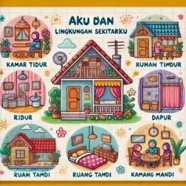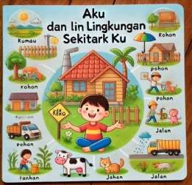

Gambar 2.1 Contoh Media Flashcard

Pengertian Hasil Belajar
Secara etimologi, hasil merujuk pada sesuatu yang diperoleh, sehingga “hasil belajar” diartikan sebagai sesuatu yang diraih siswa dari proses pembelajaran (Pramusinta & Faizah, 2022). Hasil belajar juga didefinisikan sebagai pencapaian siswa dalam mata pelajaran tertentu di sekolah, yang biasanya diukur melalui skor yang mencerminkan penguasaan terhadap pengetahuan bidang studi tersebut. Menurut Rusman (2017), hasil belajar meliputi kebiasaan, hingga harapan siswa. Hasil belajar mencerminkan pengalaman siswa dalam berbagai aspek krusial (Ikasari, 2020). Ada dua faktor yang memengaruhi hasil belajar mereka (Sukmawarti et al., 2021). Pertama, faktor internal yang mencakup kondisi fisik, psikologis, dan tingkat kelelahan siswa. Kedua, faktor eksternal yang meliputi pengaruh keluarga dan lingkungan.
Menurut Kunandar (2013:62) Hasil belajar adalah “kompetensi atau kemampuan tertentu baik kognitif, afektif maupun psikomotorik yang dicapai atau

dikuasai peserta didik setelah mengikuti proses belajar mengajar”. Untuk mengurangi munculnya hambatan belajar, maka guru perlu mempersiapkan perangkat pembelajaran yang tepat. Hidayat dan Khayroiyah (2018).
Pada keberhasilan pendidikan melalui usaha-usaha belajar yang telah dilakukan, dapat dilihat dari tinggi atau rendahnya kualitas hasil belajar peserta didik. Hasil belajar pada hakikatnya, merupakan pencapaian kompetensi- kompetensi yang mencakup aspek pengetahuan, sikap, dan nilai-nilai yang di wujudkan dalam kebiasaan berpikir dan bertindak. Pencapaian hasil belajar yang maksimal dapat diupayakan melalui proses pembelajaran yang terlaksana di dalam kelas.
Menurut Nana Sudjana (2018:22) hasil belajar adalah kemampuan- kemampuan yang dimiliki siswa setelah ia menerima pengalaman belajarnya. Adapun Rusman dalam Aisyah, Riswan Jaenudin, Dewi Koryati (2018: 2) menyatakan bahwa hasil belajar adalah sejumlah pengalaman yang diperoleh siswa yang mencakup ranah kognitif, afektif dan psikomotorik. Sedangkan menurut Purwanto (2011: 44) dalam Aisyah, Riswan Jaenudin, Dewi Koryati (2018: 3) menyatakan bahwa hasil belajar adalah perubahan perilaku yang terjadi setelah mengikuti proses belajar mengajar sesuai dengan tujuan pendidikan.
Berdasarkan pernyataan dari para ahli tersebut dapat disimpulkan bahwa hasil belajar merupakan suatu pengalaman yang diperoleh siswa dari hasil prestasi belajar yang mencakup ranah kognitif, afektif dan psikomotorik, sehingga mengakibatkan adanya perubahan perilaku yang terjadi setelah mengikuti proses.

Indikator Hasil Belajar
Dalam mengukur hasil belajar diperlukannya instrumen yang digunakan untuk membuat kisi-kisi yang sesuai dengan tujuan pembelajaran. Instrumen yang digunakan juga harus sesuai dengan indikator yang tepat. Hasil belajar dapat diukur untuk mengukur ranah afektif, kognitif, dan psikomotorik.
- Ranah Kognitif
Ranah yang berkaitan dengan adanya hasil belajar yang terdiri dari beberapaaspek yaitu, pengetahuan (mengingum) C1, pemahaman (memahami) C2. penerapan (menjalankan) C3, analisis (pemecahan masalah) C4, mengevaluasi (mengumpulkan) C5, dan mencipta (evaluasi) Co. Dari aspek tersebut peserta didik harus mampu mencapai agar menghasilkan hasil belajar yang maksimal.
- Ranah Afektif
Ranah yang berkaitan dengan nilai pada peserta didik, dari adanya sikap dannilai tersebut adanya perubahan dalam dirinya, dari ranah afektif memiliki beberapa aspek didalamnya yaitu penerimaan (reciving), penanggapan (respon), valuing (penilaian), organisasi (pengembangan), karakteristik nilai. Adanya ranah tersebut mengakibatkan adanya perubahan pada peserta didik karena ranah tersebut mencakup watak perilaku seseorang misalnya seperti perasaan, emosi, minat, dan nilai.
- Ranah Psikomotor
Ranah yang berkaitan dengan keterampilan atau skill pada peserta didik, keterampilan pada ranah ini yaitu keterampilan motorik (keterampilan

bawah sadar), manipulasi benda-benda, koordinasi (mengamati, menghubungkan).

Faktor yang dapat mempengaruhi hasil belajar
Berhasil atau tidaknya seseorang saat belajar dapat disebabkan oleh beberapa faktor pencapaian hasil belajar yang mempengaruhinya yaitu yang berasal dari dalam diri peserta didik (faktor internal) dan juga yang berasal dari luar diri peserta didik (faktor internal).
Faktor-faktor yang mempengaruhidari hasil belajar dapat dibedakan atas menjadi dua kategori, yaitu faktor internal dan faktor eksternal. Faktor internal adalah faktor-faktor yang berasal dari dalam diri individu dan dapat mempengaruhi hasil belajar individu.

Pengertian Aku dan Lingkungan Sekitarku
Lingkungan sekitarku didefinisikan sebagai segala sesuatu di luar individu yang memengaruhi kehidupannya, termasuk faktor-faktor biotik (makhluk hidup) dan abiotik (benda mati) yang ada di alam. Lingkungan menyediakan berbagai sumber daya yang penting untuk keberlangsungan hidup serta memengaruhi perilaku dan interaksi antara makhluk hidup Menurut Miller dan Spoolman (2021). Lingkungan juga mencakup faktor-faktor ekologis yang membentuk ekosistem, seperti air, tanah, udara, dan cahaya.
Lingkungan diartikan sebagai segala hal yang mengelilingi makhluk hidup dan berpengaruh pada kesejahteraan mereka. Hal ini meliputi elemen-elemen alami, seperti ekosistem, iklim, dan spesies lainnya, serta elemen buatan manusia yang juga memiliki dampak langsung maupun tidak langsung terhadap

lingkungan alam. Lingkungan didefinisikan sebagai ruang tempat semua makhluk hidup berinteraksi secara berkesinambungan untuk mempertahankan keberlangsungan hidupnya menurut Withgott dan Laposata (2022).
Menurut U.S. Environmental Protection Agency (EPA, 2020) Lingkungan sekitar mencakup semua faktor eksternal yang memengaruhi kehidupan organisme, termasuk faktor fisik, kimia, dan biologis yang berperan dalam membentuk habitat dan ekosistem. Definisi ini menyoroti pentingnya keseimbangan antara elemen-elemen lingkungan, yang jika terganggu, dapat mengakibatkan perubahan drastis pada keberlanjutan ekosistem.
Menurut Kementerian Lingkungan Hidup dan Kehutanan Republik Indonesia (KLHK, 2021) Lingkungan diartikan sebagai kesatuan ruang dengan segala isinya, termasuk manusia, makhluk hidup lainnya, serta faktor-faktor abiotik yang memengaruhi kehidupan sehari-hari. Lingkungan juga diartikan sebagai sumber daya alam yang harus dilestarikan demi keseimbangan dan keberlanjutan hidup. Pengelolaan lingkungan yang baik diperlukan untuk menjaga ekosistem tetap lestari dan memenuhi kebutuhan generasi saat ini serta masa depan.

Tujuan Pembelajaran Materi “Aku dan Lingkungan Sekitarku”
Berikut adalah beberapa tujuan pembelajaran materi “Aku dan Lingkungan Sekitarku” dalam konteks pendidikan dasar yaitu:
- Mengembangkan Kesadaran Lingkungan pada Siswa

Tujuan utama dari pembelajaran lingkungan adalah menumbuhkan kesadaran pada siswa tentang pentingnya lingkungan dan cara

melestarikannya. Menurut Aldrich dan Shepard (2022), pembelajaran tentang lingkungan di usia dini bertujuan untuk membangun fondasi pemahaman siswa tentang tanggung jawab mereka terhadap alam dan membantu mereka mengembangkan sikap peduli lingkungan sejak dini. Kesadaran ini penting untuk membentuk generasi yang lebih bertanggung jawab terhadap keberlanjutan lingkungan.
- Mengenalkan Siswa pada Komponen Ekosistem

Materi lingkungan mengajarkan siswa tentang berbagai komponen yang ada di ekosistem, seperti tanah, air, udara, tumbuhan, dan hewan. Menurut penelitian Withgott dan Laposata (2022), pemahaman mengenai komponen ekosistem ini membantu siswa mengerti hubungan antara makhluk hidup dan lingkungan di sekitarnya, serta pentingnya menjaga keseimbangan ekosistem untuk keberlanjutan kehidupan.
- Mengajarkan Praktik dan Kebiasaan Ramah Lingkungan

Pembelajaran lingkungan juga bertujuan mengajarkan praktik dan kebiasaan ramah lingkungan, seperti membuang sampah pada tempatnya, hemat energi, dan merawat tanaman. Menurut Kementerian Lingkungan Hidup dan Kehutanan RI (2021), pendidikan lingkungan pada anak usia sekolah dasar diharapkan dapat mengembangkan kebiasaan-kebiasaan kecil yang berkontribusi terhadap pelestarian lingkungan secara berkelanjutan.
  - Mendorong Keterampilan Berpikir Kritis tentang Masalah Lingkungan Melalui pembelajaran tentang lingkungan sekitar, siswa didorong untuk berpikir kritis mengenai isu-isu lingkungan di sekitar mereka, seperti

polusi, sampah, dan perubahan iklim. Miller dan Spoolman (2021) menyatakan bahwa mengembangkan keterampilan berpikir kritis pada anak-anak sejak usia dini dapat membekali mereka untuk berperan aktif dalam memecahkan masalah lingkungan yang dihadapi masyarakat di masa depan.
  - Menanamkan Rasa Cinta dan Kepedulian terhadap Alam
Salah satu tujuan jangka panjang dari pembelajaran lingkungan adalah menanamkan rasa cinta dan kepedulian terhadap alam, sehingga siswa tidak hanya memiliki pengetahuan, tetapi juga memiliki afeksi atau hubungan emosional dengan lingkungan. Dengan demikian, mereka akan lebih terdorong untuk melestarikan dan merawat alam. Menurut Johnson dan Adams (2023), pengalaman langsung di lingkungan sekitar memperkuat hubungan emosional siswa dengan alam, yang berkontribusi pada perilaku konservasi di masa depan.

Faktor-Faktor Lingkungan Sekitarku
          - Lingkungan Fisik Sekolah

            - Keadaan Bangunan dan Fasilitas:

"Kualitas bangunan sekolah dan fasilitas yang memadai akan memberikan kenyamanan dan mendukung proses belajar mengajar yang efektif." (Slameto, 2015)
            - Kebersihan dan Keteraturan:

Lingkungan disekolah yang bersih dan teratur ini akan menciptakan suasana belajar yang kondusif dan dapat meningkatkan motivasi belajar siswa (Hernawati, 2018).
          - Lingkungan Sosial

- Interaksi Guru-Siswa:

Hubungan yang baik antara guru maupun siswa akan bisa menciptakan suatu iklim di kelas yang bersifat positif dan dapat mendukung dalam perkembangan siswa secara holistik. (Dimyati dan Mudjiono, 2002).
- Iklim Kelas:

Iklim kelas yang demokratis, terbuka, dan menyenangkan akan mendorong partisipasi aktif siswa dalam proses pembelajaran (Hamalik, 2010).

Materi “Aku Dan Lingkungan Sekitarku”

- Denah Rumahku
Denah adalah sebuah gambar yang menunjukkan letak suatu hal atau gambar rancangan suatu gedung atau bangunan.Denah ini memiliki fungsi untuk menunjukkan nama, susunan, ukuran, dan isi ruangan. Termasuk letak pintu dan dinding dalam ruangan. Denah tidak hanya digunakan untuk rumah dan sekolah. Kalian bisa menggambar denah untuk bangunan yang lebih besar seperti gedung perkantoran, stadion olah raga, kebun binatang, tempat wisata dan lain sebagainya. Kalian bahkan bisa membuat denah desa/RT tempat tinggal kalian.

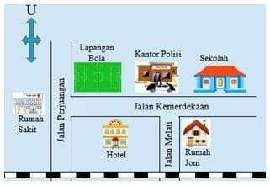

Gambar 2.2Denah Rumahku

- Denah Tempat Tinggalku
Gambar yang kalian buat adalah bentuk paling sederhana dari suatu denah. Denah dapat membantu kita menentukan arah saat menuju ke suatu tempat. Cukup dengan melihat denah kalian bisa mengetahui kemana harus pergi untuk menuju ke suatu tempat tertentu. Di dalam denah, terdapat informasi tentang jalan, jembatan, dan bangunan. Ada juga informasi seperti pohon, sawah, sungai, batu besar, gunung, dan lain sebagainya. Semuanya bergantung dengan kondisi wilayah yang kita buat denahnya. Selain itu, di dalam denah juga ada penunjuk arah mata angin. Ada arah utara (U), selatan (S), barat (B), dan timur (T). Kompas adalah alat untuk menentukan arah mata angin.

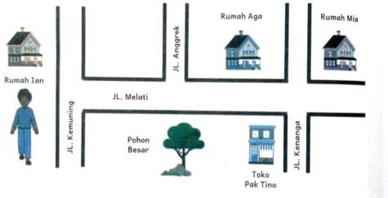

Gambar 2.3 Denah Tempat Tinggal
- Kenampakan Alam dan Buatan
Di sekitar kalian ada banyak sekali kenampakan alam maupun buatan. Kenampakan alam adalah semua bagian di lingkungan sekitar kita yang terbentuk akibat proses alami. Contohnya seperti gunung, sungai, danau, bukit, lembah, pantai, muara, dataran rendah, dan dataran tinggi. Semuanya itu terbentuk karena proses alami, bukan dibuat oleh manusia. Kenampakan buatan adalah semua bagian di lingkungan sekitar kita yang terbentuk karena diciptakan oleh manusia.
Seperti contohnya bangunan, gedung, jembatan, waduk, taman, bendungan, jalan tol, jalan layang, terowongan, dan lain sebagainya. Kenampakan alam dan kenampakan buatan akan membantu dan memudahkan kita ketika kita mencari suatu lokasi menggunakan denah. Dalam denah, keduanya digambarkan dengan menggunakan simbol.

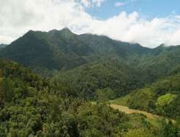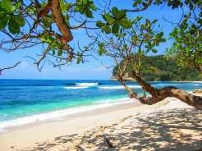

Gambar 2.4Kenampakan Alam
  - Kenampakan Daratan

Kenampakan daratan adalah semua kenampakan alam yang bisa kami temui di darat dan tidak digenangi air. Ada gunung, bukit, lembah, dataran rendah, tanjung, dan pantai.
  - Kenampakan Perairan

Kenampakan perairan adalah daerah daratan yang digenangi air. Contohnya seperti sungai, danau, rawa, teluk, selat, dan laut.

Penelitian Relevan
    - Penelitian relevan yang dilakukan oleh Nida Padhila (2021) yang berjudul Pengembangan Media FlashCard pada Pembelajaran IPA Materi Sistem Pernapasan pada Manusia Siswa Kelas V SDN 66 Kota Bengkulu. Jenis penelitian yang digunakan ialah penelitian pengembangan Research and Development (R&D) dan langkah model pengembangannya yaitu Borg and Gall. Media ini memperoleh kelayakan yang dikategorikan sangat baik.
    - Penelitian relevan yang dilakukan oleh Amelia Dewanti (2020) yang berjudul Pengembangan Media FlashCard Berbantuan Edutainment

Untuk Meningkatkan Hasil Pembelajaran IPA Kelas IV SDN 1 Gribig Gebog Kudus. Jenis penelitian yang digunakan ialah penelitian pengembangan Research and Development (R&D) dan langkah model pengembangannya yaitu Borg and Gall. Media ini memperoleh kriteria sangat layak.
    - Penelitian relevan yang dilakukan oleh Irma Nindiana (2018) yang berjudul Pengembangan Media Pembelajaran Flashcard Berbasis Grafis Mata Pelajaran Al-Qur’an Hadits Di Madrasah Ibtidaiyah. Jenis penelitian yang digunakan ialah penelitian pengembangan Research and Development (R&D) dan langkah model pengembangannya yaitu Borg and Gall. Kelayakan media yang diperoleh berkategori sangat baik.

Kerangka Berpikir
Kerangka berpikir merupakan bagian dari aspek-aspek penting yang dibahas secara singkat dan mudah dipahami. Kerangka berfikir adalah sintesa dari berbagai teori dan hasil penelitian yang menunjukkan lingkup satu variable atau lebih yang diteliti, perbandingan nilai satu variable atau lebih pada sampel atau waktu yang berbeda, hubungan dua variable atau lebih, perbandingan pengaruh antar variable pada sampel yang berbeda dan bentuk hubungan structural Sugiyono (2020: 58)

2.4Hipotesis

1. Masalah di Rumah
menjaga kebersihan
tidak menghormati
: Tidak rumah,
anggota
dirumah.
- Masalah di Sekolah : Membuang sampah dengan sembarangan, sangat kurang disiplin.
- Masalah di Masyarakat : Tidak perduli pada masyarakat atau
lingkungan.
PENGGUNAAN MEDIA GAMBAR FLASHCARD MATERI
AKU DAN LINGKUNGAN SEKITARKU DI KELAS III SD
Permasalahan pada penggunaan media gambar Flashcard yaitu siswa sangat cepat bosen jika hanya melihat dan menghafal
tanpa aktivitas tambahan. Pada
guru
metode
jika
tidak digunakan
yang
menarik
akan
membuat siswa sangat bosen.

Gambar 2.5 Kerangka Pikir

Hipotesis
Sugiono (2020;59) menjelaskan bahwa, hipotesis ialah jawaban sementara terhadap rumusan penelitian masalah yang didasari atas teori yang relevan. Adapun hipotesis penelitian di bawah ini:
H1 : Penggunaan pada media gambar flashcard dapat meningkatkan suatu motivasi belajar siswa dalam pelajaran IPAS dengan materi “Aku dan Lingkungan Sekitarku” di kelas III SD.
H2 : Penggunaan media gambar flashcard secara singnifikan dalam memperbaiki sebuah retensi (daya ingat) bagi terhadap materi “Aku dan Lingkungan Sekitarku” dalam pembelajaran IPAS di kelas III SD.

BAB III METODE PENELITIAN

Jenis Desain Penelitian dan Metode Penelitian
Metode penelitian ini adalah sebuah upaya dalam mencari dan mengumpulkan data atau informasi-informasi pada penelitian yang digunakan oleh peneliti. Metode penelitian ini menggunakan metode deskriptif kualitatif yang membahas “Analisis Penggunaan Media Gambar Flashcardterhadap Hasil Belajar Siswa pada Mata Pelajaran IPAS dalam Materi Aku dan Lingkungan Sekitarku Di Kelas III SD 060925”.
Jenis desain penilitian yang digunakan dalam penelitian ini adalah penelitian kualitatif. Metode penelitian kualitatif sering juga disebut dengan metode penelitian naturalistik karena penelitiannya dilakukan pada kondisi yang alamiah (natural setting) Penelitian kualitatif ini merupakan penelitian yang bertujuan memahami fenomena yang dialami oleh subjek penelitian, misalnya perilaku, persepsi, motivasi, tindakan dan sebagainya secara holistik dengan cara deskriptif dalam suatu konteks khusus yang alami. Pengumpulan data melalui observasi partisipan untuk dapat mengetahui perkembangan yang ada pada pembelajaran ipas materi aku dan lingkungan sekitarku sesuai dengan acuan teori belajar behavioristik.

Partisipan dan Lokasi Penelitian Lokasi
Partisipan ini akan dilihat dari bagaimana perkembangan pada siswa di mata pelajaran ipas. Penelitian ini dilaksanakan di kelas III SD Negeri 060925 Kec.Medan Amplas.

39

Instrumen Penelitian
Menurut Sugiono (2013), instrumen penelitian adalah alat yang digunakan untuk mengukur fenomena alam dan sosial yang diamati. Menurut Purwanto (2018), instrumen penelitian pada hakikatnya adalah alat yang digunakan untuk mengumpulkan data dalam suatu penelitian. Pengembangan instrumen penelitian dipandu oleh tujuan pengukuran dan teori yang mendasarinya.
Hasil belajar mencakup tiga ranah yaitu:

Ranah Kognitif
Ranah kognitif adalah suatu ranah yang dapat mencakup dengan berbagai kegiatan mental (otak). Segala upaya yang mencangkup aktivitas otak adalah termasuk ranah kognitif. Menurut Bloom, ranah kognitif itu terdapat enam jenjang proses berfikir yaitu: knowledge(pengetahuan/hafalan/ingatan), compherehension (pemahaman), application (penerapan), analysis (analisis), syntetis(sintetis), evaluation (penilaian).

Ranah Afektif
Menurut Sudjana (2011:89) Ranah afektif adalah ranah yang berkaitan dengan sikap dan nilai-nilai.Ranah afektif mencangkup watak prilaku seperti perasaan, minat, sikap, emosi, dan nilai.Kondisi afektif peserta didik berhubungan dengan sikap, minat, perasaan dan nilai-nilai.

Ranah Psikomotorik
Menurut Sudjana (2011:90) Hasil belajar psikomotorik merupakan ranah yang berkaitan dengan keterampilan (skill) atau kemampuan bertindak

setelah seseorang menerima pengalaman belajar tertentu.Hasil belajar psikiomotorik ini sebenarnya merupakan kelanjutan dari hasil belajar kognitif (memahami sesuatu) dah hasil belajar afektif (yang baru tampak dalam bentuk kecendrungankecendrungan berprilaku). Ranah psikomotorik adalah berhubungan dengan aktivitas fisik, minsalnya lari, melompat, melukis, menari, memukul dan sebagainya

Waktu Penelitian
Penelitian ini dilaksakan pada semester 2 (Genap).

Lembar Observasi

Lembar observasi digunakan sebagai pedoman untuk melakukan observasi atau pengamatan guna memperoleh data yang diinginkan, observasi pada penelitian ini tidak dilakukan secara langsung, sehingga peneliti akan memberikan lembar observasi kepada guru mata pelajaran ipas untuk mengetahui bagaimana proses pelajaran ipasmateri aku dan lingkungan sekitarku yang telah berlangsung.

Tabel 3.1 Kisi-Kisi Lembar Observasi

No | Aspek yang Diamati | Indikator | No. Butir
1. | Keterkaitan Siswa | Siswa antusias memperhatikan dan  menggunakan | 1
2. | Keaktifan Bertanya | Siswa mengajukan pertanyaan seputar isi atau gambar pada  flashcard | 2
3. | Keaktifan Menjawab | Siswa menjawab  pertanyaan guru dengan | 3

 |  | bantuan flashcard4
4. | Fokus dan Konsentrasi | Siswa memperhatikan materi yang disampaikan  melalui flashcard | 4
5. | Keterlibatan dalam Diskusi | Siswa aktif berdiskusi  atau bertukar pendapat menggunakan flashcard | 5
6. | Kedisiplinan | Siswa mengikuti aturan dan intruksi pembelajaran yang berlaku saat penggunaan  flashcard | 6
7. | Tanggung Jawab | Siswa menyelesaikan tugas terkait flashcard dengan serius dan tepat  waktu | 7
8. | Kemandirian Belajar | Siswa mencoba memahami isi flashcard secara mandiri tanpa bergantungan  sepenuhnya pada guru | 8
9. | Reaksi terhadap Kesulitan | Siswa tetap berusaha memahami meskipun mengalami kesulitan  dengan isi flashcard | 9
10. | Efektifitas Media | Media flashcard membantu siswa dapat memahami materi “Aku dan Lingkungan Sekitarku” dengan  berbagai topic | 10

- Angket

Angket merupakan instrumen penelitian yang terdiri dari pernyataan yang bertujuan untuk mengumpulkan informasi atau data dari responden yang telah ditetapkan. Pada penelitian ini menggunakan angket untuk mengetahui hambatan belajar yang dialami oleh siswa kelas III SD Negeri 060925 Medan Amplas pada saat pembelajaran ipas materi aku dan lingkungan sekitarku. Angket yang digunakan pada penelitian ini menggunakan pernyataan “Ya-Tidak” karena peneliti ingin mendapat jawaban yang pasti.

Tabel 3.2Kisi-kisi Angket Siswa Respon Siswa

No | Aspek yang Dinilai | Indikator | No. Butir
1 | Kualitas Isi dan Penyajian | Gambar pada flashcard menarik dan jelas | 1
1 | Kualitas Isi dan Penyajian | Informasi dalam flashcard mudah dipahami | 2
1 | Kualitas Isi dan Penyajian | Bahasa pada flashcard sederhana dan mudah dimengerti | 3
1 | Kualitas Isi dan Penyajian | Isi flashcard sesuai dengan materi pelajaran IPAS | 4
1 | Kualitas Isi dan Penyajian | Flashcard menyajikan materi secara sistematis | 5
2 | Daya Tarik Media | Flashcard menarik perhatian saya | 6

 |  | Saya senang belajar menggunakan flashcard | 7
 |  | Flashcard membuat saya fokus belajar | 8
 |  | Flashcard membuat pembelajaran lebih menyenangkan | 9
 |  | Flashcard membuat saya tertarik untuk belajar kembali | 10
3 | Kemudahan Penggunaan | Flashcard mudah digunakan dan dimengerti | 11
3 | Kemudahan Penggunaan | Saya bisa menggunakan flashcard tanpa bantuan orang lain | 12
3 | Kemudahan Penggunaan | Saya tidak kesulitan saat menggunaflashcard | 13
3 | Kemudahan Penggunaan | Saya lebih aktif belajar saat menggunakan flashcard | 14
3 | Kemudahan Penggunaan | Saya lebih semangat belajar menggunakan flashcard | 15
4 | Keterlibatan dalam Belajar | Flashcard membuat saya ingin belajar lebih sering | 16

 |  | Flashcard membantu saya memahami isi pelajaran IPAS | 17
 |  | Saya bisa menjelaskan kembali isi materi setelah menggunakan flashcard | 18
 |  | Flashcard membantu saya mengingat materi pelajaran lebih lama | 19
 |  | Saya merasa lebih percaya diri setelah belajar menggunakan flashcard | 20

- Wawancara
Wawancara merupakan salah satu instrumen penelitian yang digunakan untuk mengumpulkan data dan dilaksanakan dengan berdialog ataupun tanya jawab kepada naarasumber, yang dilakukan secara langsung untuk mencapai tujuan yang diinginkan. Adapun objek penelitian yang akan menjadi narasumber adalah guru kelas atau guru IPAS kelas III SD Negeri 060925 Medan Amplas.

Dokumentasi
Dalam kegiatan dokumentasi ini, data yang dapat dikumpulkan oleh peneliti meliputi gambar serta dokumen-dokumen yang berkaitan dengan penelitian, yakni data siswa, mulai dari daftar nama siswa, jumlah siswa, dan dokumentasi proses kegiatan pembelajaran berlangsung di kelas III SDN 060925 Medan Amplas.

Teknik Pengumpulan Data
Teknik pengumpulan data merupakan cara yang digunakan oleh peneliti untuk mengumpulkan data-data penelitian dari sumber data (subyek maupun sampel penelitian). Teknik pengumpulan data merupakan suatu kewajiban, karena teknik pengumpulan data ini nantinya digunakan sebagai dasar untuk menyusun instrumen penelitian. Instrument penelitian merupakan seperangkat peralatan yang akan digunakan oleh peneliti untuk mengumpulkan data-data penelitian (Kristanto, 2018).

Observasi
Teknik yang dapat digunakan untuk pencarian atau untuk memeriksa perilaku nonverbal melalui pengamatan. Pengamatan adalah metode pengumpulan data yang memiliki karakteristik khusus. Ini berbeda dari pengamatan yang terbatas pada manusia atau objek alam lainnya (Sugiyono (2018:229). Peneliti dapat mempelajari perilaku dan pentingnya dengan melakukan pengamatan. Penelitian ini akan melakukan pengamatan langsung di lokasi untuk mengetahui kondisi sharing mikro distrik mentor.

Wawancara
Wawancara adalah pertemuan dua orang yang dilakukan melalui tanya jawab untuk bertukar ide dan informasi sehingga dapat memberikan makna dalam suatu topik tertentu (Esterberg dalam Sugiyono (2020:114)). Wawancara digunakan sebagai teknik pengumpulan data apabila peneliti ingin melalukan studi pendahuluan untuk menemukan suatu permasalahan yang diteliti. Wawancara

dilakukan untuk mendengarkan data yang lebih akurat dan mendalam. Wawancara dalam penelitian ini dilakukan secara tidak terstruktur.
Proses komunikasi dua arah yang digunakan untuk mendapatkan informasi dari responden dikenal sebagai wawancara. Selain itu, wawancara dapat didefinisikan sebagai percakapan tatap muka (face to face) antara pewawancara dan narasumber. Dalam hal ini, pewawancara dapat bertanya langsung kepada narasumber tentang topik yang sedang diteliti dan telah direncanakan sebelumnya. Peneliti memilih wawancara semiterstruktur.

Angket
Angket merupakan teknik pengumpulan data secara tertulis berupa pertanyaan yang ditujukan kepada siswa (responden) untuk dijawab. Angket ini dibuat untuk mengukur bagaimana penggunaan media gambar flashcard terhadap hasil belajar siswa. Angket ini digunakan untuk memperoleh data tentang faktor yang menjadikan hasil belajar siswa pada mata pelajaran IPAS materi aku dan lingkungan sekitarku. Untuk mengetahui hasil belajar siswa yang diambil dari angket dengan menggunakan cara sebagai berikut:
P = F ×100%

N

Keterangan:

P = Angka Presentase

F = Frekuensi (Jumlah Jawaban Responden) N = Number Of Case (Banyaknya Individu)

Keterangan persentase menafsirkan dan menyimpulkan untuk mempermudah pengujian hasil penelitian dan pengambilan kesimpulan penulisan menggunakanrumusan:

Dokumentasi
Dokumentasi adalah metode pengumpulan data dengan mengumpulkan dan menganalisis dokumen tertulis dan tidak tertulis. Untuk keperluan dokumentasi, peneliti menggunakan foto dokumen dan foto siswa yang sedang menjawab angket peneliti.

Analisis Data
Analisis data adalah proses mencari dan menyusun secara sistematis data yang diperoleh dari hasil wawancara, catatan lapangan dan dokumentasi, dengan cara mengorganisasikan data ke dalam kategori, menjabarkan ke dalam unit-unit, melakukan sintesa, menyusun ke dalam pola, memilih mana yang penting dan yang akn dipelajari, dan membuat kesimpulan sehingga mudah dipahami oleh diri sendiri maupun orang lain Sugiyono (2018).
- Observasi Langsung: Mencatat respons siswa saat menggunakan flashcard.
Misalnya, apakah siswa lebih aktif bertanya atau memberikan jawaban yang lebih tepat setelah melihat flashcard. Identifikasi pola perilaku siswa setelah pemberian stimulus (flashcard). Perhatikan apakah ada perubahan dalam partisipasi atau pemahaman materi.
- Pencatatan Perubahan Perilaku: Mengamati apakah penggunaan flashcard

dapat meningkatkan perhatian dan interaksi siswa terhadap materi. Misalnya,

siswa menjadi lebih fokus dan menunjukkan minat lebih besar terhadap lingkungan sekitar setelah flashcard digunakan.
- Penggunaan Analisis Tematik: Mengidentifikasi tema atau pola yang muncul selama proses pembelajaran, seperti keterlibatan siswa dengan materi, keaktifan siswa dalam diskusi, dan perubahan kemampuan mereka dalam menghubungkan gambar dengan konsep yang dipelajari.

Isu Etik
Setelah mengenal konsep observasional, tujuan dan fungsinya, pembahasan selanjutnya mengarah pada isu metodologis observasional. Setelah menemukan pemahaman mengenai konsep observasi, langkah selanjutnya membahas isu metodologis. Isu metodologis observasional menyuguhkan pandangan-pandangan umum mengenai akar teoretis dari teknik observasional melibatkan para praktisi kontempoter. Para ilmuan kontemporer bagaimanapun telah memberikan akar pandangan bervariasi mengenai aktivitas observasi. Variasi ini tergantung pada teorisasi dan berbagai peran observer dalam kegiatan observasi.
Observasi secara teoretis memiliki karakter sangat bervariasi. Variasi timbul dari kemajemukan praktisi atau penggunaan sejak tahapan penelitian, setting lokasi beragam, serta kualitas hubungan peneliti dengan yang diteliti. Peneliti dapat melakukan observasi secara individual maupun kelompok. Observasi individu berarti melakukan pengamatan secara mandiri, tanpa melibatkan campur tangan pihak lain. Observasi kelompok berarti melakukan pengamatan/ meneliti kelompok dari arah yang dikehendaki sendiri maupun

meneliti perilaku manusia yang tergabung dalam kelompok secara alami, tanpa rekayasa (Hasanah, 2017).

BAB IV

HASIL PENELITIAN DAN PEMBAHASAN

Hasil Penelitian
Pada penelitian ini peneliti menjadikan kelas IIIB schagai subjek penelitian. Data yang akan disajikan adalah hasil penelitian tentang respon siswa terhadap hasil belajar siswa pada pembelajaran IPAS di kelas III SD Negeri 060925 Medan Amplas yang terindentifikasi pada respon siswa terhadap hasil belajar dengan data yang diperoleh melalui lembar observasi, angket serta wawancara dengan guru dan siswadikelas IIIB yang akan disajikan dalam bentuk kualitatif. Subjek penelitisn adalah siswa kelas III SD sebanyak dengan 34 orang (15 siswa laki-laki dan 19 siswa perempuan).

Data Hasil Observasi
Data observasi ini berguna untuk mengumpulkan semua data-data yang sudah melakukan penelitian.Observasi dilakukan selama proses pembelajaran berlangsung dengan menggunakan lembar observasi aktivitas siswa. Aspek yang diamati meliputi keterlibatan siswa dalam mengikuti instruksi guru, kerjasama dalam kelompok, mengerjakan tugas, serta sikap tanggung jawab terhadap alat dan lingkungan kelas. Hasil observasi menunjukkan bahwa sebagian siswa masih kurang aktif dalam mengikuti pembelajaran, terlihat dari rendahnya partisipasi dalam diskusi dan kurangnya inisiatif bertanya kepada guru. Sebagian siswa juga tampak kurang percaya diri saat diminta mempresentasikan hasil kerja kelompok di depan kelas.

51

LEMBAR OBSERVASI SIKAP SISWA
Mata Pelajaran: IPAS
Materi: Aku dan Lingkungan Sekitarku Media Pembelajaran: Flashcard Kelas: III-B
Sekolah: SDN 060925 Medan Amplas
Nama Pengamat : MAULIDA SYAKIRA NASUTION
Tanggal Pengamatan : Selasa, 27 Mei 2025

No | Aspek yang Diamati | Indikator | Skor |  |  |  |  | catatan
No | Aspek yang Diamati | Indikator | 1 | 2 | 3 | 4 | 5 | catatan
1 | Keterkaitan Siswa | Siswa antusias bertanya seputar isi atau gambar pada flashcard |  |  |  | 🗸
2 | Keterlibatan dalam Menjawab | Siswa menjawab pertanyaan guru dengan bantuan flashcard |  |  |  |  | 🗸
3 | Keaktifan Menjawab | Siswa menjawab pertanyaan guru dengan atau tanpa bantuan flashcard |  |  |  |  | 🗸
4 | Fokus dan Konsentrasi | Siswa menunjukkan minat yang  tinggi melalui |  |  | 🗸

penggunaan
flashcard
5 | Keterlibatan dalam Diskusi | Siswa berdiskusi atau bertukar pendapat menggunakan flashcard |  | 🗸
6 | Kedisiplinan | Siswa mengikuti aturan dan instruksi pembelajaran yang berlaku |  |  |  |  | 🗸
7 | Tanggung Jawab | Siswa menyelesaikan tugas terkait flashcard dengan serius dan tepat waktu |  |  |  |  | 🗸
8 | Kemandirian Belajar | Siswa mencoba memahami isi flashcard secara mandiri tanpa tergantung guru |  |  | 🗸
9 | Reaksi terhadap Kesulitan | Siswa tetap berusaha memahami meskipun mengalami kesulitan  dengan |  |  | 🗸

 |  | flashcard
10 | Efektivitas Media | Flashcard membantu siswa memahami materi “Aku dan Lingkungan Sekitarku” |  |  |  |  | 🗸

Skor Penilaian:
- 1 = Sangat Kurang
- 2 = Kurang
- 3 = Baik
- 4 = Sangat Baik

Data Hasil Wawancara
Wawancara digunakan untuk membantu mengumpulkan data yang menjadi informan adalah guru dikelas IIIB. Pada penelitian ini dapat dilaksanakan pada saat waktu istirahat. Guru kelas IIIB ini mengatakan belum mengetahui apa terjadinya terhadap hasil belajar siswa, maka dari itu peneliti juga mewawancari guru kelas IIIB sebagai informasi tambahan mengenai respon siswa tentang materi yang pernah sudah dipelajari. Wawancara pada penelitian ini bersifat terbuka, terstruktur dan tidak dalam situasi formal.
“Media gambar flashcard sangat membantu siswa dalam memahami materi, terutama karena anak-anak kelas III lebih mudah memahami pembelajaran melalui gambar. Siswa terlihat lebih aktif dan antusias saat belajar menggunakan media ini.
Berdasarkan hasil wawancara dengan guru kelas III SDN 060925 Medan Amplas, diperoleh informasi bahwa penggunaan media gambar flashcard sangat

membantu dalam proses pembelajaran. Guru menyatakan bahwa siswa kelas III lebih mudah memahami materi ketika disampaikan melalui media visual seperti flashcard. Hal ini karena karakteristik siswa sekolah dasar cenderung lebih kuat pada gaya belajar visual.Guru juga menyampaikan bahwa selama pembelajaran berlangsung, siswa terlihat lebih aktif, antusias, dan bersemangat mengikuti kegiatan belajar. Mereka terlibat dalam diskusi kelompok, berinteraksi dengan sesama teman, serta menunjukkan rasa ingin tahu yang tinggi terhadap materi yang disajikan melalui gambar.
Pernyataan guru tersebut memperkuat data angket yang menunjukkan bahwa mayoritas siswa merasa terbantu dan tertarik saat belajar menggunakan media gambar flashcard. Dengan demikian, data wawancara ini mendukung kesimpulan bahwa penggunaan media gambar flashcard berkontribusi positif terhadap peningkatan pemahaman dan keaktifan siswa dalam pembelajaran IPAS.
“Ya, sangat membantu. Anak-anak jadi lebih cepat mengenali lingkungan rumah, sekolah, dan tempat umum karena ada visualisasi yang konkret. Bahkan anak yang biasanya pasif pun terlihat lebih semangat”

Hasil wawancara dengan guru kelas menunjukkan bahwa penggunaan media gambar flashcard dalam pembelajaran sangat membantu proses pemahaman siswa, khususnya dalam mengenali lingkungan sekitar seperti rumah, sekolah, dan tempat umum. Guru menyampaikan bahwa dengan adanya visualisasi yang konkret, anak-anak menjadi lebih cepat memahami materi. Gambar yang ditampilkan melalui media flashcard mampu memberikan gambaran nyata kepada siswa, sehingga mempermudah mereka dalam mengidentifikasi berbagai

lingkungan yang dipelajari. Bahkan, guru mengamati adanya perubahan positif pada siswa yang biasanya pasif. Setelah diterapkannya media ini, siswa tersebut mulai menunjukkan semangat belajar dan keterlibatan yang lebih aktif dalam kegiatan pembelajaran. Temuan ini menunjukkan bahwa media visual memiliki peran penting dalam meningkatkan pemahaman sekaligus motivasi belajar siswa.
“Siswa terlihat lebih aktif, semangat, dan lebih mudah bekerja sama dengan teman dalam diskusi kelompok. Media ini membuat pembelajaran menjadi tidak membosankan”

Berdasarkan hasil wawancara dengan guru kelas, diperoleh informasi bahwa penggunaan media gambar flashcard dalam pembelajaran berdampak positif terhadap keaktifan dan semangat siswa. Guru menyampaikan bahwa siswa terlihat lebih antusias dalam mengikuti pembelajaran, terutama saat berdiskusi dalam kelompok. Mereka menjadi lebih mudah bekerja sama, saling bertukar pendapat, dan menunjukkan minat yang lebih tinggi terhadap materi yang disampaikan.Media gambar flashcard dinilai mampu menciptakan suasana belajar yang menyenangkan dan tidak membosankan. Visualisasi konkret yang ditampilkan melalui media ini membantu siswa memahami materi dengan lebih baik, serta meningkatkan keterlibatan mereka dalam setiap aktivitas pembelajaran. Hal ini menunjukkan bahwa penggunaan media pembelajaran yang tepat dapat mendorong peningkatan interaksi sosial dan partisipasi aktif siswa di dalam kelas.
“Tentu saja, saya sangat merekomendasikannya. Flashcard membuat pembelajaran lebih menyenangkan, interaktif, dan memudahkan guru dalam menjelaskan materi”

Hasil wawancara dengan guru menunjukkan bahwa media gambar flashcard mendapat tanggapan positif dalam penerapannya di kelas. Guru menyatakan sangat merekomendasikan penggunaan media ini karena memberikan dampak yang signifikan terhadap proses pembelajaran. Flashcard dapat dinilai mampu menciptakan suasana belajar yang lebih menyenangkan dan interaktif. Selain meningkatkan minat dan keterlibatan siswa, media ini juga memudahkan guru dalam menjelaskan materi. Gambar-gambar yang ditampilkan secara visual membantu siswa memahami konsep secara lebih cepat dan konkret, sehingga proses pembelajaran menjadi lebih efektif dan efisien.
“Ya, saya melihat adanya peningkatan yang cukup signifikan. Siswa lebih mudah memahami materi dan menunjukkan peningkatan dalam ketercapaian tujuan pembelajaran. Mereka juga lebih fokus dan aktif saat proses belajar berlangsung”

Berdasarkan hasil wawancara dengan guru kelas, diperoleh informasi bahwa terdapat peningkatan yang cukup signifikan dalam proses pembelajaran setelah diterapkannya media gambar flashcard. Guru menyampaikan bahwa siswa menjadi lebih mudah dalam memahami materi yang diajarkan, terlihat dari meningkatnya ketercapaian tujuan pembelajaran.Selain itu, siswa juga menunjukkan sikap yang lebih fokus dan aktif selama kegiatan pembelajaran berlangsung. Media flashcard memberikan rangsangan visual yang menarik sehingga mampu mempertahankan perhatian siswa dan mendorong partisipasi mereka secara lebih optimal. Hal ini menunjukkan bahwa penggunaan media visual seperti flashcard efektif dalam meningkatkan kualitas pembelajaran di kelas.

“Saya menyesuaikan penggunaan flashcard pada bagian kegiatan inti pembelajaran dalam modul ajar. Flashcard digunakan sebagai alat bantu visual untuk mengenalkan materi baru dan juga dalam kegiatan diskusi kelompok atau penguatan konsep di akhir pembelajaran”
Dari hasil wawancara yang dilakukan, guru menyampaikan bahwa penggunaan media gambar flashcard telah disesuaikan dengan tahap-tahap dalam modul ajar, khususnya pada bagian kegiatan inti. Flashcard dimanfaatkan sebagai alat bantu visual untuk mengenalkan materi baru kepada siswa secara lebih konkret dan menarik.Selain itu, flashcard juga digunakan dalam kegiatan diskusi kelompok serta sebagai media penguatan konsep di akhir pembelajaran. Penggunaan ini membantu siswa memahami materi dengan lebih baik melalui pendekatan visual dan interaktif, sekaligus memudahkan guru dalam mengarahkan proses pembelajaran agar lebih efektif dan terstruktur.
“Sangat membantu. Misalnya saat belajar tentang jenis-jenis lingkungan, siswa lebih cepat mengingat mana yang termasuk kenampakan alam dan mana yang buatan setelah melihat gambar yang ditampilkan di flashcard. Mereka juga bisa menyebutkan nama-nama tempat umum dengan lebih lancar”

Guru menyampaikan bahwa penggunaan media gambar flashcard sangat membantu dalam proses pembelajaran, khususnya saat mengenalkan materi tentang jenis-jenis lingkungan. Flashcard yang menampilkan gambar konkret mempermudah siswa dalam membedakan antara kenampakan alam dan kenampakan buatan. Visualisasi tersebut memperkuat daya ingat siswa, sehingga mereka lebih cepat memahami dan mengingat isi materi.Selain itu, guru juga mengamati bahwa siswa menjadi lebih lancar dalam menyebutkan nama-nama tempat umum setelah melihat gambar yang disajikan melalui media flashcard. Hal ini menunjukkan bahwa media visual tidak hanya memperjelas materi, tetapi juga

meningkatkan kemampuan verbal siswa dalam menyampaikan informasi yang telah mereka pelajari.
“Menurut saya flashcard lebih efektif, terutama untuk siswa kelas rendah. Media ini sederhana, menarik, dan langsung dapat digunakan tanpa alat tambahan. Berbeda dengan media digital yang kadang membutuhkan persiapan lebih atau perangkat tambahan”

Guru menyatakan bahwa media gambar flashcard dianggap lebih efektif dibandingkan media digital, terutama untuk pembelajaran di kelas rendah. Menurutnya, flashcard memiliki keunggulan dalam kesederhanaan dan kemudahan penggunaan. Media ini menarik perhatian siswa dengan visual yang jelas dan dapat langsung digunakan tanpa memerlukan alat atau perangkat tambahan.Guru juga menekankan bahwa berbeda dengan media digital yang sering kali memerlukan persiapan lebih, seperti pengaturan perangkat atau koneksi internet, flashcard lebih praktis dan efisien. Hal ini menjadikan flashcard sebagai pilihan yang tepat untuk mendukung pembelajaran siswa kelas rendah yang membutuhkan media yang langsung, konkret, dan mudah dipahami.
“Ya, sangat mendorong. Saat menggunakan flashcard, siswa sering berdiskusi, saling bertanya, dan menyusun gambar secara bersama-sama. Ini membuat mereka belajar tidak hanya dari guru tetapi juga dari teman sekelompoknya”

Berdasarkan hasil wawancara, guru mengungkapkan bahwa penggunaan media gambar flashcard sangat mendorong interaksi antar siswa dalam proses pembelajaran. Saat menggunakan flashcard, siswa tampak aktif berdiskusi, saling bertanya, dan bekerja sama dalam menyusun gambar sesuai dengan materi yang dipelajari.Kegiatan tersebut tidak hanya membuat suasana belajar menjadi lebih

hidup, tetapi juga memungkinkan siswa untuk belajar tidak hanya dari guru, melainkan juga dari teman-teman sekelompoknya. Interaksi ini mendukung perkembangan keterampilan sosial serta memperkuat pemahaman materi melalui pembelajaran kolaboratif yang menyenangkan dan bermakna.

Hasil Data Angket
Hasil angket yang disebarkan kepada siswa kelas IIIB SD Negeri 060925 Medan Amplas menunjukkan bahwa terdapat dua jenis faktor yang memengaruhi hasil belajar, yaitu faktor internal dan faktor eksternal. Faktor internal meliputi aspek-aspek yang berasal dari dalam diri siswa sendiri, seperti minat belajar, motivasi, konsentrasi, dan rasa percaya diri dalam memahami materi pelajaran IPAS.
Angket diberikan kepada seluruh 34 siswa untuk mengetahui faktor-faktor yang memengaruhi hasil belajar. Berdasarkan hasil angket, pada pernyataan “siswa selalu memperhatikan materi yang dijelaskan guru”, hanya 4 siswa yang menjawab “ya” dan 30 siswa menjawab “tidak”. Pada pernyataan “siswa dapat melihat tulisan di papan tulis dengan jelas”, 8 siswa menjawab “ya” dan 26 menjawab “tidak”. Untuk “siswa dapat mendengarkan suara guru dengan jelas”, 32 siswa menjawab “ya” dan 2 siswa “tidak”. Pada pernyataan “siswa mampu memberikan pertanyaan kepada guru”, hanya 3 siswa menjawab “ya” dan 31 “tidak”. Sementara pada pernyataan “percaya diri dalam belajar IPAS”, 17 siswa menjawab “ya” dan 17 “tidak”.

Hasil Angket Siswa
Berikut adalah rekapitulasi hasil angket dari seluruh aspek:

No | Aspek | Jumlah YA | Jumlah TIDAK | Rata-rata YA | Rata-rata TIDAK
1 | Kualitas Isi & Penyajian | 141 | 29 | 28,2 | 5,8
2 | Daya Tarik Media | 137 | 33 | 27,4 | 6,6
3 | Kemudahan Penggunaan | 144 | 26 | 28,8 | 5,2
4 | Keterlibatan dalam Belajar | 140 | 30 | 28,0 | 6,0

Kualitas Isi dan Penyajian:
        - Dari 170 tanggapan (34 siswa × 5 pernyataan), sebanyak 141 menjawab "Ya" dan 29 menjawab "Tidak". Rata-rata respon "Ya" per item adalah
28.2. Hal ini menunjukkan respon positif siswa terhadap aspek ini.

Daya Tarik Media:
        - Dari 170 tanggapan (34 siswa × 5 pernyataan), sebanyak 137 menjawab "Ya" dan 33 menjawab "Tidak". Rata-rata respon "Ya" per item adalah
27.4. Hal ini menunjukkan respon positif siswa terhadap aspek ini.

Kemudahan Penggunaan:
        - Dari 170 tanggapan (34 siswa × 5 pernyataan), sebanyak 144 menjawab "Ya" dan 26 menjawab "Tidak". Rata-rata respon "Ya" per item adalah
28.8. Hal ini menunjukkan respon positif siswa terhadap aspek ini.

Keterlibatan dalam Belajar:
        - Dari 170 tanggapan (34 siswa × 5 pernyataan), sebanyak 140 menjawab "Ya" dan 30 menjawab "Tidak". Rata-rata respon "Ya" per item adalah
28.0. Hal ini menunjukkan respon positif siswa terhadap aspek ini.

Pembahasan Hasil Data Angket
Berdasarkan data angket yang dianalisis, dapat disimpulkan bahwa media gambar flashcard memberikan kontribusi positif dalam pembelajaran IPAS di kelas III. Seluruh aspek memperoleh rata-rata tanggapan "Ya" di atas 80%. Media ini dinilai menarik, mudah digunakan, dan meningkatkan keterlibatan siswa dalam belajar. Hasil ini mendukung teori pembelajaran visual dan teori belajar aktif yang menekankan keterlibatan langsung siswa dalam proses belajar.
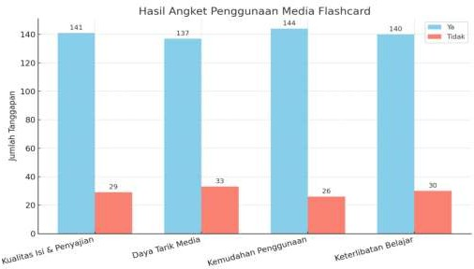

Gambar 4.1 Grafik Hasil Angket Penggunaan Media Flashcard

- Kualitas Isi & Penyajian: 141 siswa menjawab Ya, 29 siswa menjawab Tidak.

- Daya Tarik Media: 137 siswa menjawab Ya, 33 siswa menjawab Tidak

- Kemudahan Penggunaan: 144 siswa menjawab Ya, 26 siswa menjawab Tidak
- Keterlibatan Belajar: 140 siswa menjawab Ya, 30 siswa menjawab Tidak

Hasil Lembar Kerja Peserta Didik (LKPD)

- Subtema 1: Denah Rumahku
Jumlah Soal: 20

  - Kognitif: Siswa mampu menjelaskan letak dan fungsi ruangan di dalam rumah berdasarkan denah. Mereka menunjukkan pemahaman yang baik terhadap konsep denah sederhana.
  - Afektif: Sebagian besar siswa tampak antusias saat menggambar denah rumahnya. Mereka menunjukkan rasa bangga terhadap rumah masing-masing.
  - Psikomotorik: Siswa menunjukkan kemampuan menggambar denah rumah dengan cukup rapi dan proporsional. Kerja sama saat berdiskusi juga tampak positif.

Subtema 2: Denah Tempat Tinggalku
Jumlah Soal: 15

  - Kognitif: Siswa dapat menyebutkan lokasi-lokasi penting di lingkungan sekitar tempat tinggal mereka, seperti sekolah, masjid, pasar, dan taman.

  - Afektif: Terlihat siswa lebih percaya diri saat menceritakan tempat- tempat di sekitar rumah mereka. Rasa ingin tahu tinggi muncul saat berdiskusi kelompok.
  - Psikomotorik: Siswa mampu menggambar denah lingkungan sekitar dengan simbol-simbol sederhana dan berpartisipasi aktif dalam kerja kelompok.

Subtema 3: Kenampakan Alam dan Buatan
Jumlah Soal: 15

  - Kognitif: Siswa mampu mengidentifikasi dan membedakan kenampakan alam (sungai, gunung, pantai) dan buatan (jalan, bendungan, jembatan) di sekitar mereka.
  - Afektif: Siswa menunjukkan minat tinggi terhadap keindahan lingkungan sekitar. Beberapa siswa bahkan mengaitkan materi dengan pengalaman pribadi saat berlibur.
  - Psikomotorik: Siswa menggambar dan mengelompokkan gambar dengan baik. Mereka juga mampu menyusun peta mini dari kenampakan daerah setempat.
Berikut adalah analisis hasil belajar siswa kelas III SDN 060925 Medan Amplas pada mata pelajaran IPAS materi "Aku dan Lingkungan Sekitarku" berdasarkan hasil LKPD yang terdiri dari tiga subtema: Denah Rumahku, Denah Tempat Tinggalku, dan Kenampakan Alam dan Buatan. Penilaian dilakukan berdasarkan tiga ranah pembelajaran, yaitu kognitif, afektif, dan psikomotorik. Jumlah siswa yang dianalisis sebanyak 34 orang.

A. ANALISIS DATA HASIL BELAJAR (KOGNITIF, AFEKTIF, PSIKOMOTORIK)
Mata Pelajaran: IPAS – Materi “Aku dan Lingkungan Sekitarku” Media: Flashcard
Kelas: III SDN 060925 Medan Amplas Jumlah siswa: 34

Analisis Hasil Belajar Kognitif

  - Deskripsi
Hasil belajar kognitif diperoleh melalui pengerjaan LKPD/tes berdasarkan tiga topik:
- Denah Rumahku (20 soal)

- Denah Tempat Tinggalku (15 soal)

- Kenampakan Alam dan Buatan (15 soal)

- Total skor ideal = 50 poin

Hasil Perolehan Nilai

Kategori | Rentang Nilai | Jumlah Siswa | Persentase
Sangat Baik | 86-100 | 8 siswa | 23,5%
Baik | 76-85 | 12 siswa | 35,3%
Cukup | 60-75 | 9 siswa | 26,4%
Kurang | < 60 | 5 siswa | 14,7%

  - Rata-rata Kelas

Misal nilai total 34 siswa = 2482, maka:
𝑹𝒂𝒕𝒂 − 𝒓𝒂𝒕𝒂 = 𝟐𝟒𝟖𝟐 = 73,0
𝟑𝟒

Interpretasi
    - Nilai rata-rata menunjukkan kategori cukup, artinya pemahaman konsep masih perlu diperkuat.
    - Siswa mampu mengenali simbol denah dan kenampakan alam, namun masih lemah dalam soal analisis (C4), misalnya menentukan lokasi pada denah atau membedakan kenampakan alam–buatan.
    - Penggunaan flashcard meningkatkan pemahaman visual, terutama pada konsep konkret: ruangan rumah, jenis kenampakan, arah mata angin.

Analisis Hasil Belajar Afektif
Penilaian afektif menggunakan lembar observasi dengan 10 indikator yang mencakup:
- Antusiasme,
- Keaktifan bertanya & menjawab,

- Fokus,

- Disiplin,

- Tanggung jawab,

- Kerja sama.

Rekap Skor Afektif (1-5)
Berikut hasil rekap skor seluruh siswa yaitu:

Kategori | Rentang Nilai | Jumlah Siswa | Persentase
Sangat Baik | 41-50 | 10 siswa | 29,4%
Baik | 31-40 | 14 siswa | 41,2%
Cukup | 21-30 | 7 siswa | 20,6%
Kurang | < 20 | 3 siswa | 8,8%

Temuan Observasi
- Siswa lebih fokus ketika belajar menggunakan flashcard.

- 70% siswa tampak lebih aktif bertanya, terutama pada topik kenampakan alam.
- Siswa yang sebelumnya pasif, menjadi lebih terlibat dalam diskusi karena gambar menarik perhatian.

Interpretasi
- Media flashcard berdampak positif terhadap ranah afektif karena:

- Meningkatkan minat belajar,

- Menambah rasa ingin tahu,

Analisis Hasil Belajar Psikomotorik
Ranah psikomotorik diamati melalui:
- kemampuan mengamati gambar,
- mengelompokkan jenis kenampakan,
- menyusun denah sederhana,

- mengoperasikan flashcard,

- kolaborasi kelompok.

Rekap Skor Psikomotorik

Kategori | Jumlah Siswa | Persentase
Sangat Baik | 9 siswa | 26%
Baik | 15 siswa | 44%
Cukup | 7 siswa | 21%
Kurang | 3 siswa | 9%

- Temuan dari Hasil Belajar Psikimotorik
- Siswa lebih terampil mengenali gambar, misalnya membedakan gunung, bukit, sungai.
- 82% siswa mampu menyusun denah sederhana dengan benar.

- Siswa lebih berani mempresentasikan hasil kelompok (meningkat dari pengamatan awal).

Pembahasan Hasil Penelitian
Pada penelitian ini, yang menjadikan subjekpenelitian ini adalah kelas IIIB. Penelitian ini diawali dengan menemui kepala sekolah untuk memberikan surat izin penelitian, kemudian peneliti mewawancarai wali kelas IIIB serta meminta nilai-nilai siswa sebagai sumber data yang mengalami hasil belajar yang rendah. Peneliti mewawancarai wali kelas guru kelas IIIB yaitu pagi hari agar data yang

diberikan lebih valid. Hasil wawancara peneliti mendapatkan sebuah informasi yang sama bahwa ada beberapa siswa yang tidak semangat ketika mengikuti pelajaran, siswa yang tidak menyukai pelajaran ipa karena materi yang sulit, kurang aktifnya siswa dalam bertanya dan menjawab pertanyaan, tidak mengerjakan tugas, menggangu teman disekitarnya dan selalu ingin bermain.
Dari hasil belajar siswa, peneliti menemukan fakta bahwa nilai harian siswa dikelas IIIB pada hasil belajar tersebut tidak memenuhi KKM. Berdasarkan hasil nilai ujian harian mendapatkan 16 nama siswa yang memiliki hasil belajar yang rendah. Setelah mendapat nama subjek yang akan diteliti, peneliti kemudian membagikan angket sebanyak 34 lembar. Setelah angket dibagikan peneliti menjelaskan dan menyampaikan maksud bagaimana cara mengisi angket tersebut. Angket yang dibagikan berisi kolom mengapa memilih "ya" ataupun "tidak" dengan tujuan mengetahui penggunaan media gambar flashcard terhadap hasil belajar siswa.

BAB V KESIMPULAN DAN SARAN

Kesimpulan
Berdasarkan hasil penelitian yang dilakukan di kelas III SD Negeri 060925 Medan Amplas mengenai penggunaan media gambar flashcard dalam pembelajaran IPAS materi “Aku dan Lingkungan Sekitarku”, maka dapat disimpulkan bahwa:
    - Penggunaan media gambar flashcard memberikan pengaruh positif terhadap hasil belajar siswa. Hal ini dibuktikan melalui data angket yang menunjukkan bahwa mayoritas siswa memberikan respons dalam kategori “YA” dan “TIDAK”. Media ini membantu siswa memahami materi secara lebih mudah, menarik, dan menyenangkan.
    - Flashcard membantu memvisualisasikan konsep lingkungan secara konkret. Siswa lebih cepat mengenali lingkungan rumah, sekolah, dan tempat umum melalui gambar-gambar yang disediakan, sehingga mereka dapat memahami materi dengan lebih baik.
    - Media gambar flashcard meningkatkan partisipasi dan keaktifan siswa dalam pembelajaran. Siswa terlihat lebih antusias, aktif dalam berdiskusi, dan mampu bekerja sama dengan teman sekelompoknya. Hal ini membuat proses pembelajaran menjadi tidak membosankan dan lebih bermakna.
    - Wawancara dengan guru mendukung data kualitatif yang diperoleh. Guru menyatakan bahwa media flashcard sangat membantu dalam menyampaikan materi IPAS, serta mampu meningkatkan semangat belajar siswa, terutama bagi siswa yang sebelumnya pasif.

70

Saran
Berdasarkan kesimpulan di atas, peneliti memberikan beberapa saran sebagai berikut:
- Bagi Guru, disarankan untuk memanfaatkan media gambar flashcard dalam proses pembelajaran IPAS, khususnya dalam materi yang membutuhkan visualisasi konkret. Media ini dapat digunakan sebagai variasi untuk meningkatkan minat dan pemahaman siswa.
- Bagi Sekolah, diharapkan dapat menyediakan fasilitas dan pelatihan bagi guru dalam merancang dan menggunakan media pembelajaran berbasis gambar agar proses belajar mengajar menjadi lebih menarik dan efektif.
- Bagi Peneliti Selanjutnya, disarankan untuk mengembangkan penelitian ini dengan metode yang berbeda, seperti eksperimen atau studi tindakan kelas, serta memperluas variabel yang dikaji, agar hasilnya dapat menjadi bahan pertimbangan dalam pengembangan media pembelajaran di tingkat dasar.

DAFTAR PUSTAKA

Adam, S., & Syastra, M. T. (2015). Pemanfaatan Media Pembelajaran Berbasis Teknologi Informasi Bagi Siswa Kelas X SMA Ananda Batam. CBIS Journal, 3 No 2(ISSN 2337-8794), 78–90.
Alda, R., & Hasanah. (2023). Analisis Model Project Based Learning Terhadap Kreativitas Siswa Pada Tema Benda-Benda di Sekitar Kita di Kelas V SD Negeri 067092 Medan. 3(9), 7775–7782.
Aldrich, J., & Shepard, K. (2022). Environmental Education for Early Childhood: Building Awareness and Responsibility.
Arsyad, Azhar. (2014). Media Pembelajaran. Jakarta: Raja Grafindo
Arsyaf, Fahira, et al. "Pengembangan Media Pembelajaran e-Flashcard Berbasis Website untuk Pembelajaran IPA SD." Jurnal Pendidikan dan Kebudayaan (JURDIKBUD) 2.3 (2022): 349-357.
Brigham, F. J. (2014). Memory Techniques for Learning and Retention.
Educational Psychology Review.
Dale, E. (2013). The Cone of Experience: A Classic Theory of Learning. Journal of Instructional Development.
Dimyati dan Mudjiono. 2002. Belajar dan Pembelajaran. Jakarta: Rineka Cipta.
Dinda Yarshal. 2015. Penerapan Model Problem Based Learning (PBL) Dalam Meningkatkan Aktivitas dan Hasil Belajar PPKn Pada Siswa Kelas IV MIN Medan Tahun 2014/2015.Jurnal TEMATIK. Program Studi Pendidikan Pascasarjana UNIMED Vol.5 No. 1.
Fadlan, M., & Melisa, D (2023). Pengembangan video animasi berbantuan doratoon pada tema makanan sehat di kelas V sekolah dasar. Jurnal Pendidikan dan Pembelajaran. Vol. 4, (2) hal 901-908.
Hamalik, Oemar. 2010. Proses Belajar Mengajar. Jakarta: Bumi Aksara.
Hernawati, N. 2018. Pengaruh Lingkungan Fisik Sekolah terhadap Motivasi Belajar Siswa. Jurnal Pendidikan.
Hidayat dan S. Khayroiyah. 2018. Pengembangan Desain Didaktis Pada Pembelajaran Geometri. Jurnal MathEducation Nusantara Vol. 1 (1), 2018,15-19.
https://jurnalpascaumnaw.ac.id/index.php/JMN/article/view/2/2

Hidayat, H., Sukmawarti S., & Suwanto S. (2021). The Application of AugmentedReality in Elementery School Education. Research, Society andDevelopment, 10(03), e14910312823. Hal: 1-2.
Indah Puspita & Nila Lestari. 2023. Pengembangan Media Petaya Berbasis Saintifik Tema Indahnya Keberagaman di Negeriku Kelas IV SD. EduGlobal: Jurnal Penelitian Pendidikan Volume 02 Nomor 3. https://jurnal- lp2m.umnaw.ac.id/index.php/EduGlobal/article/view/2132 (Diakses pada tanggal 19 September 2023 pukul 16.54 wib)
Jauhari, M. I. (2018). Peran Media Pembelajaran dalam Pendidikan Islam. Journal Piwulang, 1(1), 54.https://doi.org/10.32478/ngulang.v1i1.155
Jauhari, M. I. (2018). Peran Media Pembelajaran dalam Pendidikan Islam. Journal
Johnson, L., & Adams, R.(2023). Environmental Education and Emotional Connection to Nature.
Kementerian Lingkungan Hidup dan Kehutanan Republik Indonesia (KLHK). (2021).
Definisi dan pengelolaan lingkungan hidup. https://www.menlhk.go.id
Kementerian Lingkungan Hidup dan Kehutanan Republik Indonesia (KLHK). (2021). Pendidikan lingkungan untuk anak usia sekolah dasar. https://www.menlhk.go.id
Kemp, Jerrold E., & Dayton, Deane K. 1985. Planning and Producing Instructional Media.
New York: Harper & Row.
Kristanto, A. (2018). Teknik Pengumpulan Data dalam Penelitian.
Kunandar. 2013. Penilaian Autentik (Penilaian Hasil Belajar Peserta Didik Berdasarkan Kurikulum 2013). Suatu Pendekatan Praktis Disertai Dengan Contoh. Jakarta: Rajawali Pers.
Manullang Y. D. D., & Napitupulu S. (2022) Keefektifan Pendekatan Matematika Realistik Terhadap Hasil Belajar Siswa Pada Materi Operasi Pecahan Di Kelas IV Sd Negeri 101788 Marindal. Jurnal Penelitian Pendidikan MIPA (JP2MIPA).
Miller, G. T., & Spoolman, S. E. (2021). Environmental Science. Cengage Learning.
Miller, G. T., & Spoolman, S. E.(2021). Environmental Science. Cengage Learning. Musyadad, V. F. (2019) „Penerapan Model Pembelajaran Problem Based
Learning Dalam Meningkatkan Hasil Belajar Siswa Pada Pelajaran IPA Pada Konsep Perubahan Lingkungan Fisik Dan Pengaruhnya Terhadap Daratan‟, Jurnal Tahsinia, 1 (1), pp. 1–13

Nasser, A. A. (2021) „Sistem Penerimaan Siswa Baru Berbasis Web Dalam Meningkatkan Mutu Siswa Di Era Pandemi‟, Biormatika: Jurnal ilmiah fakultas keguruan dan ilmu pendidikan, 7 (1), pp. 100–109.
Piwulang, 1(1), 54. https://doi.org/10.32478/ngulang.v1i1.155
Rangkuti, C. J. S., & Sukmawarti. 2022. Problematika Pemberian tugas Matematika Dalam Pembelajaran Daring. IRJE Jurnal Ilmu Pendidikan, 2(2),565-572. https://journal.universitaspahlawan.ac.id/index.php/irje/article/view/3848ht tps://doi.org/10.31004/irje.v2i2.3848
Rusydiyah, E. F. (2014). Media Pembelajaran. UIN Sunan Ampel Press.
Rusydiyah, E. F. (2014). Media Pembelajaran. UIN Sunan Ampel Press.
S Khayroiyah, S sukmawarti, H Hidayat, D Kadir (2022). Pengembangan Media Pembelajaran Video Animasi Sebagai Daya Dukung Kemnampuan Representasi Matematis siswa. Jurnal Sains Ekonomi dan Edukasi Vol 2 No 1, January 2025,190-196.
Safrida Dasopang & Umar Darwis. 2023. Pengembangan Media Pakapindo Berbasis Saintifik Pada Pembelajaran Tematik Tema Indahnya Keragaman Di Negeriku di Kelas IV SD. EduGlobal: Jurnal Penelitian Pendidikan Volume 02 Nomor 3. https://jurnallp2m.umnaw.ac.id/index.php/EduGlobal/article/view/2065
Schunk, D. H. (2012). Learning Theories: An Educational Perspective. Pearson Education.
Setiawati, Ni Luh Made, et al. "Pengaruh Penggunaan Media Gambar Flash CardTerhadap Minat dan Hasil Belajar IPA Peserta Didik Kelas VI SDLBB Negeri Tabanan." Jurnal Penelitian Dan Evaluasi Pendidikan Indonesia 5.1 (2015).
Slameto, Nanang. 2015. Belajar dan Faktor-faktor yang Mempengaruhinya. Jakarta: Rineka Cipta.
Sugianto, Agung Puguh Kusuma Permadi Koes, Budhi Rahayu Sri Wulan, and Endang Wahju Andjariani. "Pengaruh Media Flashcard Terhadap Kemampuan Membaca Siswa Pada Tema Enam Subtema Dua Lingkungan Sekitar Rumahku Kelas Satu Sekolah Dasar." Pendas: Jurnal Ilmiah Pendidikan Dasar 7.2 (2022): 1043-1052.
Sugiyono. (2020). Metode Penelitian Kuantitatif, Kualitatif, dan R&D. Bandung: Alfabeta.

Sukmawarti & Aprileni Julina Pulungan (2020). Pengembangan Bahan Ajar Matematika SD Bernuansa Rumah Adat Melayu. Jurnal Penelitian Pendidikan MIPA Volume 5 Nomor 1 2020.
Sukmawarti, Erica. (2021). Pengembangan Media Pop Up Book Pada Pembelajaran PKN Di SD.Skripsi Pendidikan Guru Sekolah Dasar UMN AL-Washliyah Medan. Hal: 1-2
Sukmawarti, Hidayat (2020). Cultural-Based Alternative Assessment Development in Elementary School Mathematics. Advances in Social Science, Education and Humanities Research, volume 536. https://doi.org/10.2991/assehr.k.210312.046
Sukmawarti, Hidayat dkk, (2024). Desain Virtualisasi Geometri Berbais Software Dinamis Untuk Meningkatkan Keterampilan Guru Dalam Pembelajaran Matematika Di UPT SD NEGERI 064982 MEDAN. Amaliah: Jurnal Pengabdian Kepada Masyarakat (AJPKM) Volume, No 2, 2024.
Sukmawarti, Hidayat, & Suwanto. (2021). Desain Lembar Aktivitas Siswa Berbasis Problem Posing pada Pembelajaran Matematika SD. Jurnal MathEducation Nusantara, 4(1), 10–18. http://jurnal.pascaumnaw.ac.id/index.php/JMN/article/view/118/104
Susilana (2007). Pengertian Media Powerpoint. Jakarta: Rineka Cipta
Susilana, R & Riyana, C. (2009). Media pembelajaran hakikat, pengembangan, pemanfaatan, dan penilaian. Bandung: Wacana Prima
Syazali (2017) „Pengembangan MediaPembelajaran Matematikadengan MacromediaFlash.‟, Jurnal Pendidikan Matematika, 8 (1), pp. 179–189.
US Environmental Protection Agency (EPA). (2020). Environmental factors and ecosystem sustainability. https://www.epa.gov
Wahidin, U., & Ahmad, S. (2018). Media Pendidikan Dalam Perpekstif Pendidikan
Wahidin, U., & Ahmad, S. (2018). Media Pendidikan Dalam Perpekstif Pendidikan
Withgott, J., & Laposata, M. (2022). Environment: The Science Behind the Stories.
Pearson.

Lampiran 1. Modul Ajar

PERANGKAT PEMBELAJARAN KURIKULUM MERDEKA
MODUL PEMBELAJARAN ILMU PENGETAHUAN ALAM DAN SOSIAL (IPAS) KELAS III (TIGA) FASE B
BAB 5
I. INFORMASI UMUM
Nama Penyusun | Maulida Syakira Nasution
Nama Institusi | SD 060925 Medan Amplas
Tahun Pelajaran | 2024/2025
Fase | B
Kelas/ Semester | III/ Genap
Materi Pokok | Aku dan Lingkungan Sekitarku
Sub Materi Pokok / Elemen Materi Pokok | - Topik A: Denah Rumahku  - Topik B: Denah Tempat Tinggalku  - Topik C: Kenampakan Alam dan Buatan di Daerahku
Capaian Pembelajaran | - Capaian Umum : di fase b ini peserta didik dapat mengidentifikasi yang keterkaitan antara pengetahuan- pengetahuan yang baru saja diperoleh, serta dapat mencari tahu berbagai konsep- konsep Ilmu Pengetahuan Alam dan Sosial dengan berkaitan satu sama lain yang ada di lingkungan sekitar dalam kehidupan sehari-hari. Penguasaan peserta didik terhadap materi yang sedang dipelajari ditunjukkan dengan menyelesaikan tantangan yang dihadapi  dalam kehidupan sehari-hari.
II. Profil Pelajar Pancasila
1) Berakhlak Mulya |  | - Akhlak beragama: Mengenal sifat-sifat Tuhan dan menghayati bahwa intidari sifat-sifat-Nya adalah kasih dan sayang.  - Akhlak pribadi: Menyadari bahwa menjaga dan merawat diri penting dilakukan bersamaan dengan menjaga dan merawat orang lain danlingkungan sekitarnya  - Akhlak kepada manusia: Mengutamakan persamaan dan kemanusiaan diatas perbedaan serta menghargai perbedaan yang ada dengan orang lain  - Akhlak kepada alam: Menyadari pentingnya merawat lingkungansekitarnya sehingga dia tidak merusak atau menyalahgunakan lingkunganalam, agar alam tetap layak dihuni oleh seluruh makhluk hidup saat inimaupun  generasi mendatang

- Akhlak bernegara: Memahami serta menunaikan hak dan kewajibannyasebagai warga negara yang baik serta
menyadari perannya sebagai warganegara
2) Berkebinekaan Global | a. Elemen Kunci Berkebinekaan Global:  - Mengenal dan Menghargai Budaya: mengenali, mengidentifikasi, dan mendeskripsikan berbagai macam kelompok berdasarkan perilaku, cara komunikasi, dan budayanya, serta mendeskripsikan pembentukan identitas dirinya dan kelompok, juga menganalisis bagaimana menjadi anggota kelompok sosial di tingkat lokal, regional, nasional dan global.  - Kemampuan komunikasi interkultural dalam berinteraksi dengan sesama: memperhatikan, memahami, menerima keberadaan, dan menghargai keunikan masing-masing budaya sebagai sebuah kekayaan perspektif sehingga terbangun kesalingpahaman dan empati terhadap sesama.  - Refleksi dan tanggung jawab terhadap pengalaman kebinekaan: secara reflektif memanfaatkan kesadaran dan pengalaman kebhinekaannya agar terhindar dari prasangka dan stereotip terhadap budaya yang berbeda, sehingga dapat menyelaraskan perbedaan budaya agar tercipta kehidupan yang harmonis antar sesama; dan kemudian secara aktif-partisipatif membangun masyarakat yang damai dan inklusif, berkeadilan sosial, serta berorientasi  pada pembangunan yang berkelanjutan.
3) Gotong Royong | b. Elemen Kunci Gotong Royong:  - Kolaborasi: bekerja bersama dengan orang lain disertai perasaan senang ketika berada bersama dengan orang lain dan menunjukkan sikap positif terhadap orang lain.  - Kepedulian: memperhatikan dan bertindak proaktif terhadap kondisi atau keadaan di lingkungan fisik sosial.  - Berbagi: memberi dan menerima segala hal yang penting bagi kehidupan pribadi dan bersama, serta mau dan mampu menjalani kehidupan bersama yang mengedepankan penggunaan bersama sumber daya dan ruang yang ada di  masyarakat secara sehat.
4) Mandiri | c. Elemen Kunci Mandiri:  - Kesadaran akan diri dan situasi yang dihadapi : Melakukan refleksi terhadap kondisi dirinya dan situasi yang dihadapi dimulai dari memahami emosi dirinya dan kelebihan serta  keterbatasan dirinya, sehingga ia akan mampu mengenali

dan menyadari kebutuhan pengembangan dirinya yang sesuai dengan perubahan dan perkembangan yang terjadi.
- Regulasi diri: mampu mengatur pikiran, perasaan, dan
perilaku dirinya untuk mencapai tujuan belajarnya.
5) Bernalar Kritis | d. Elemen Kunci Bernalar Kritis:  - Memperoleh dan memproses informasi dan gagasan: memiliki rasa keingintahuan, mengajukan pertanyaan yang relevan, mengidentifikasi dan mengklarifikasi gagasan dan informasi yang diperoleh, serta mengolah informasi tersebut.  - Menganalisis dan mengevaluasi penalaran: dalam pengambilan keputusan, menggunakan nalarnya sesuai dengan kaidah sains dan logika dalam pengambilan keputusan dan tindakan dengan melakukan analisis serta evaluasi dari gagasan dan informasi yang ia dapatkan.  - Merefleksi pemikiran dan proses berpikir: melakukan refleksi terhadap berpikir itu sendiri (metakognisi) dan berpikir mengenai bagaimana jalannya proses berpikir tersebut sehingga ia sampai pada suatu simpulan.  - Mengambil keputusan: mengambil keputusan dengan tepat berdasarkan informasi yang relevan dari berbagai sumber,  fakta dan data yang mendukung.
6) Kreatif | e. Elemen Kunci Kreatif:  - Menghasilkan gagasan yang orisinal: menghasilkan gagasan yang terbentuk dari hal paling sederhana, seperti ekspresi pikiran dan/atau perasaan, sampai dengan gagasan yang kompleks untuk kemudian mengaplikasikan ide baru sesuai dengan konteksnya guna mengatasi persoalan dan memunculkan berbagai alternatif penyelesaian.  - Menghasilkan karya dan tindakan yang orisinal: menghasilkan karya yang didorong oleh minat dan kesukaannya pada suatu hal, emosi yang ia rasakan, sampai dengan mempertimbangkan dampaknya terhadap  lingkungan sekitarnya.
III. Sarana, Alat dan Bahan, Materi / Sumber Belajar, Target Peserta Didik
a) Sarana | Ruang kelas / outdoor
b) Alat Dan bahan | Alat tulis, Komputer/Laptop, Internet
c) Materi /  Sumber belajar | Buku Pelajaran IPAS Kelas III Kurikulum Merdeka, 2022, Modul,  Buku, Gambar
d) Target Peserta  Didik | Peserta didik kelas III (FASE B) yang menjadi target yaitu peserta  didik reguler atau inklusif

IV. Ketersediaan Materi, Asesmen, Jenis Kegiatan, Model Pembelajaran, Strategi
Pembelajaran
a. Ketersediaan Materi | Pengayaan untuk siswa  Alternatif penjelasan, metode pembelajaran, atau pemahaman materi oleh siswa
b. Assesmen | - Assesmen individu atau kelompok  - Tes tertulis/pengetahuan/praktik
c. Jenis kegiatan | Individu / kelompok
d. Model  Pembelajaran | - Tatap muka : metode yang relevan untuk mengoptimalisasikan potensi peserta didik dan pendekatan saintifik sesuai dengan kurikulum baru menekankan antara lain observasi, bertanya, refleksi, diskusi, presentasi, dan unjuk kerja. Rencana pembelajaran meliputi analisis kompetensi, analisis konteks, identifikasi permasalahan (kesenjangan antara harapan dan kenyataan), penentuan strategi yang meliputi pemilihan model, materi, metode, dan media pembelajaran untuk mencapai kompetensi  bertolak dari konteks.
e. Strategi  Pembelajaran | - Mengamati :Melakukan pengamatan terhadap sebuah fenomena dan peristiwa merupakan awal dari proses inkuiri yang akan terus berlanjut ke tahapan-tahapan berikutnya. Pada saat melakukan pengamatan, peserta didik memerhatikan fenomena dan peristiwa dengan saksama, mencatat, serta membandingkan informasi yang dikumpulkan untuk melihat persamaan dan perbedaannya. Pengamatan bisa dilakukan langsung atau menggunakan instrumen lain seperti kuesioner dan wawancara.  - Mempertanyakan dan memprediksi :Peserta didik didorong untuk menyusun pertanyaan tentang hal-hal yang ingin diketahui pada saat melakukan pengamatan. Pada tahap ini peserta didik juga menghubungkan pengetahuan yang dimiliki dengan pengetahuan baru yang akan dipelajari sehingga bisa memprediksi apa yang akan terjadi dengan hukum sebab akibat.  - Merencanakan dan melakukan penyelidikan :Setelah mempertanyakan dan membuat prediksi berdasarkan pengetahuan dan informasi yang dimiliki, peserta didik membuat rencana dan menyusun langkah-langkah operasional berdasarkan referensi yang benar. Peserta didik dapat menjawab pertanyaan dan membuktikan prediksi  dengan melakukan penyelidikan. Tahapan ini juga

mencakup identifikasi dan inventarisasi faktor- faktor operasional baik internal maupun eksternal di lapangan yang mendukung dan menghambat kegiatan. Berdasarkan perencanaan tersebut, peserta didik mengambil data dan melakukan serangkaian tindakan yang dapat digunakan untuk mendapatkan temuan-temuan.
- Memproses, menganalisis data dan informasi :Peserta didik memilih dan mengorganisasikan informasi yang diperoleh. Ia menafsirkan informasi yang didapatkan dengan jujur dan bertanggung jawab. Selanjutnya, menganalisis menggunakan alat dan metode yang tepat, menilai relevansi informasi yang ditemukan dengan mencantumkan referensi rujukan, serta menyimpulkan hasil penyelidikan.
- Mengevaluasi dan refleksi :Pada tahapan ini peserta didik menilai apakah kegiatan yang dilakukan sesuai dengan tujuan yang direncanakan atau tidak. Pada akhir siklus ini, peserta didik juga meninjau kembali proses belajar yang dijalani dan hal-hal yang perlu dipertahankan dan/atau diperbaiki pada masa yang akan datang. Dan peserta didikmelakukan refleksi tentang bagaimana pengetahuan baru yang dimilikinya dapat bermanfaat bagi diri sendiri, orang lain, dan lingkungan sekitar dalam perspektif global untuk masa depan berkelanjutan.
- Mengomunikasikan Hasil :Peserta didik melaporkan hasil secara terstruktur melalui lisan atau tulisan, menggunakan bagan, diagram maupun ilustrasi, serta dikreasikan ke dalam media digital dan non-digital untuk mendukung penjelasan. Peserta didik lalu mengomunikasikan hasil temuannya dengan memublikasikan hasil laporan dalam berbagai media, baik digital dan atau nondigital. Pelaporan dapat dilakukan berkolaborasi dengan berbagai pihak.
V. KOMPETENSI INTI (Arah mata angin, lokasi dan denah)
1. Tujuan  Pembelajaran | - Membuat dan menggunakan denah sebagai penunjuk arah.  - Belajar membuat denah daerah sekitar tempat tinggal.  - Mempelajari peran penting denah untuk kehidupan.
2. Pemahaman Bermakna | Pernahkah kalian mengunjungi suatu tempat yang jauh? Atau pernahkah kalian tersesat ketika berada dalam perjalanan? Agar kalian tidak tersesat menuju suatu tempat kalian bisa menggunakan  peta dan denah untuk menuju lokasi tersebut.

3. Pertanyaan Pemantik | Bagaimana cara kita mengetahui arah tujuan dalam suatu perjalanan?
4. Gambaran / Ringkasan materi | Pada bab ini, peserta didik akan belajar mengenai konsep denah dan aplikasinya dalam kehidupan sehari-hari. Peserta didik diharapkan dapat membaca dan membuat denah serta memahami fungsi arah mata angin sebagai penunjuk arah dalam membaca denah. Setelah belajar bab ini peserta didik diharapkan dapat menuangkan hasil observasinya terhadap sebuah tempat atau wilayah di lingkungan sekitarnya ke dalam bentuk denah. Penguasaan peserta didik terhadap materi di bab ini sangatlah penting sebagai dasar mempelajari materi berikutnya. Tanpa menguasai konsep denah dan keruangan, peserta didik dikhawatirkan akan mengalami kesulitan ketika mempelajari pokok bahasan mengenai tata kelola masyarakat terhadap kewilayahan seperti RT, RW, desa, kecamatan, kabupaten,  provinsi, dan negara Indonesia..
VI. Kegiatan Pembelajaran 1 Pengenalan Tema “Aku dan Lingkungan Sekitarku
1) Tujuan  Pembelajaran | - Peserta didik melakukan aktivitas yang berkaitan dengan tema pembelajaran sebagai perkenalan.  - Peserta didik mengetahui apa yang ingin dan akan dipelajari di bab ini.  - Peserta didik membuat rencana belajar.
2) Aktivitas Pemantik | - Guru mengajak peserta diidk membaca buku tentang materi yang diajarkan pelajar dapat membuat daftar kata baru yang dipelajari dari bacaan tersebut.  - Guru meminta pelajar secara berpasangan mendiskusikan, tentang materi yang sudah diketahui, mana yang menurut mereka paling menarik dan ingin diketahui lebih lanjut.  - Guru membahas daftar kata baru yang sudah dicatat peserta didik, kemudian memberi kesempatan pelajar untuk menuliskan pertanyaan-pertanyaan yang terlintas setelah  membaca tentang materi yang diajarkan
3) Pendahuluan | - Melakukan pembukaan dengan salam dan doa  - Guru mengajak sisiwa menyanyikan lagu Indonesia raya / lagu kebangsaan.  - Guru memberi motivasi belajar peserta didik secara kontekstual sesuai dengan materi ajar dalam kehidupan sehari-hari dan dapat bersemangat dalam belajar.  - Guru mengajukan pertanyaan-pertanyaan yang mengaitkan pengetahuan sebelumnya dengan materi yang akan dipelajari.  - Guru menjelaskan tujuan pembelajaran dan cakup materi  yang akan di ajarkan

4) Kegiatan inti | a. Mengamati :Guru meminta peserta didik untuk melihat tayangan video atau melihat gambar/foto mengenai materi :  aku dan lingkunganku
4) Kegiatan inti | b. Menanya :  - Guru memberikan kesempatan kepada setiap kelompok untuk berdiskusi yang meliputi pengertian dan pemahaman materi.  - Guru bertanya kepada peserta didik tentang hal yang belum pernah dipahami.  - Guru memotivasi peserta didik untuk senantiasa proaktif di dalam kegiatan pembelajaran dengan memberikan pertanyaan kepada peserta didik, misalnya “Setelah berdiskusi, siapakah yang bisa memberikan penjelasan  - Guru menjawab pertanyaan yang diajukan oleh peserta didik  terkait materi : aku dan lingkunganku.
4) Kegiatan inti | - Mencoba  - Guru dapat memberikan bimbingan terhadap peserta didik untuk belajar  - Guru dapat memberikan kesempatan kepada peserta didik untuk saling bertanya di dalam kelompok mengenaihal yang belum diketahui.  - Guru dapat memberikan suatu penjelasan kepada kelompok yang mengalami kesulitan dalam menjelaskan dan mengenal  materi aku dan lingkunganku.
4) Kegiatan inti | d. Mengumpulkan Informasi  - Guru meminta peserta didik untuk mencari dari berbagai sumber mengenai materi secara berkelompok.  - Guru memberikan kesempatan kepada peserta didik untuk belajar secara mandiri dengan kelompoknya masing-masing  mengenai materi aku dan lingkunganku.
4) Kegiatan inti | - Mengevaluasi dan Merefleksikan  - Peserta didik diminta untuk meninjau kembali proses belajar yang dijalani dan hal-hal yang perlu dipertahankan dan/atau diperbaiki pada masa yang akan datang.  - Peserta didik dapat melakukan refleksi mengenai bagaimana pengetahuan baru yang dimilikinya, dapat bermanfaat bagi diri sendiri, orang lain, dan lingkungan sekitar dalam perspektif global untuk masa depan berkelanjutan terkait  materi aku dan lingkunganku
4) Kegiatan inti | - Mengkomunikasikan  - Guru dapat mengarahkan peserta didik untuk mempresentasikan hasil yang sudahdidiskusikan tadi.  - Guru dapat mengamati pada setiap peserta didik selama

dalam mempresentasikan hasil diskusi mereka dan bisa memberikan komentar maupun saran mengenai materi aku
dan lingkunganku
5) Penutup | - Guru dan Peserta didik menarik sebuah kesimpulan tentang point-point penting yang muncul dalam kegiatan pembelajaran yang baru dilakukan tentang materi yang telah dipelajari  - Peserta didik bertanya tentang hal yang belum dipahami atau guru menyampaikan beberapa pertanyaan pemicu kepada siswa berkaitan dengan materi yang akan selesai  dipelajari
VII. Kegiatan Pembelajaran 2 Topik A (Denah Rumahku)
a) TujuanPembel ajaran | - Peserta didik dapat membuat denah rumahnya sendiri.  - Peserta didik dapat menggunakan denah untuk menemukan suatu lokasi/ benda
b) Aktivitas Pemantik | - Guru mengajak peserta diidk membaca buku tentang materi yang diajarkan pelajar dapat membuat daftar kata baru yang dipelajari dari bacaan tersebut.Guru meminta pelajar secara berpasangan mendiskusikan, tentang materi yang sudah diketahui, mana yang menurut mereka paling menarik dan ingin diketahui lebih lanjut.  - Guru membahas daftar kata baru yang sudah dicatat peserta didik, kemudian memberi kesempatan pelajar untuk menuliskan pertanyaan-pertanyaan yang terlintas setelah  membaca tentang materi yang diajarkan
c) Pendahuluan | - Guru melakukan pembukaan dengan salam dan doa  - Guru mengajak sisiwa menyanyikan lagu Indonesia raya / lagu kebangsaan.  - Guru mengecek kehadiran peserta didik.  - Guru memberi motivasi belajar peserta didik secara kontekstual sesuai manfaat dan aplikasi materi ajar dalam kehidupan sehari-hari dan semangat belajar.  - Guru mengajukan pertanyaan-pertanyaan yang mengaitkan pengetahuan sebelumnya dengan materi yang akan dipelajar  - Guru menjelaskan tujuan pembelajaran dan cakup materi yang akan di ajarkan
d) Kegiatan inti | 1. Mengamati :Guru meminta peserta didik untuk melihat tayangan video atau melihat gambar/foto dan guru menunjukkan kartu gambar (flashcard) mengenai materi :  denah rumah
d) Kegiatan inti | 2. Menanya  - Guru dapat memberikan kesempatan kepada setiap

kelompok untuk berdiskusi yang meliputi pengertian dan pemahaman mater yang sudah di tayangkan atau sudah di jelaskan.
- Guru bertanya kepada peserta didik tentang hal yang belum dipahami.
- Guru memotivasi peserta didik untuk senantiasa proaktif di dalam kegiatan pembelajaran dengan memberikan pertanyaan kepada peserta didik, misalnya “Setelah berdiskusi, siapakah yang bisa memberikan penjelasan
- Guru menjawab pertanyaan yang diajukan oleh peserta didik
terkait materi denah rumah
- Mencoba
  - Guru memberi bimbingan kepada peserta didik untuk belajar
  - Guru memberikan kesempatan kepada peserta didik untuk saling bertanya di dalam kelompok mengenaihal yang belum diketahui
  - Guru memberikan penjelasan kepada kelompok yang
mengalami kesulitan dalam menjelaskan materi mengenai materi denah rumah
- Mengumpulkan Informasi
  - Guru meminta peserta didik untuk mencari dari berbagai sumber mengenai materi secara berkelompok.
  - Guru memberikan kesempatan kepada peserta didik untuk belajar secara mandiri dengan kelompoknya masing-masing
mengenai materi denah rumah
- Mengevaluasi dan Merefleksikan
  - Peserta didik diminta meninjau kembali proses belajar yang dijalani dan hal-hal yang perlu dipertahankan dan/atau diperbaiki pada masa yang akan datang.
  - Peserta didikmelakukan refleksi tentang bagaimana pengetahuan baru yang dimilikinya dapat bermanfaat bagi diri sendiri, orang lain, dan lingkungan sekitar dalam perspektif global untuk masa depan berkelanjutan terkait
materi denah rumah.
- Mengkomunikasikan
  - Guru mengarahkan peserta didik untuk mempresentasikan hasil diskusi
  - Guru mengamati setiap peserta didik selama proses mempresentasikan hasil diskusi dan memberikan komentar
dan saran mengenai materi denah rumah
e) Penutup | - Guru dan Peserta didik menarik sebuah kesimpulan tentang  point-point penting yang muncul dalam kegiatan

pembelajaran yang baru dapat dilakukan tentang materi yang sudah dipelajari
- Peserta didik bertanya tentang hal yang belum dipahami atau guru menyampaikan beberapa pertanyaan pemicu kepada siswa berkaitan dengan materi yang akan selesai
dipelajari
VIII. Kegiatan Pembelajaran 3 Topik B (Denah Tempat Tinggalku)
a) Tujuan  Pembelajaran | - Peserta didik dapat membuat denah sekolahnya.  - Peserta didik mengetahui arah mata angin sebagai penunjukarah.  - Peserta didik mengetahui fungsi arah mata angin dalam  membaca denah.
b) Aktivitas Pemantik | - Guru mengajak peserta diidk membaca buku tentang materi yang diajarkan pelajar dapat membuat daftar kata baru yang dipelajari dari bacaan tersebut.  - Guru meminta pelajar secara berpasangan mendiskusikan, tentang materi yang sudah diketahui, mana yang menurut mereka paling menarik dan ingin diketahui lebih lanjut.  - Guru membahas daftar kata baru yang sudah dicatat peserta didik, kemudian memberi kesempatan pelajar untuk menuliskan pertanyaan-pertanyaan yang terlintas setelah  membaca tentang materi yang diajarkan
c) Pendahuluan | - Melakukan pembukaan dengan salam dan doa  - Guru mengajak sisiwa menyanyikan lagu Indonesia raya / lagu kebangsaan  - Guru memberi motivasi belajar peserta didik secara kontekstual sesuai manfaat dan aplikasi materi ajar dalam kehidupan sehari-hari dan semangat belajar.  - Guru mengajukan pertanyaan-pertanyaan yang mengaitkan pengetahuan sebelumnya dengan materi yang akan dipelajar  - Guru menjelaskan tujuan pembelajaran dan cakup materi  yang akan di ajarkan
d) Kegiatan inti | 1. Mengamati :Guru meminta peserta didik untuk melihat tayangan video atau melihat gambar/foto mengenai materi  denah sekolah dan simbol denah
d) Kegiatan inti | - Menanya  - Guru memberikan kesempatan kepada setiap kelompok untuk berdiskusi yang meliputi pengertian dan pemahaman materi.  - Guru bertanya kepada peserta didik tentang hal yang belum dipahami.  - Guru memotivasi peserta didik untuk senantiasa proaktif di  dalam kegiatan pembelajaran dengan memberikan

pertanyaan kepada peserta didik, misalnya “Setelah berdiskusi, siapakah yang bisa memberikan penjelasan
- Guru menjawab pertanyaan yang diajukan oleh peserta didik yang terkait tentang materi denah sekolah dan simbol denah
:
- Mencoba
  - Guru memberi bimbingan kepada peserta didik untuk belajar
  - Guru memberikan kesempatan kepada peserta didik untuk saling bertanya di dalam kelompok mengenaihal yang belum diketahui
  - Guru memberikan penjelasan kepada kelompok yang
mengalami kesulitan dalam menjelaskan materi mengenai materi
- Mengumpulkan Informasi
  - Guru meminta peserta didik untuk mencari dari berbagai sumber mengenai materi secara berkelompok.
  - Guru memberikan kesempatan kepada peserta didik untuk belajar secara mandiri dengan kelompoknya masing-masing
mengenai materi denag sekolah dan simbol denah
- Mengevaluasi dan Merefleksikan
  - Peserta didik diminta meninjau kembali proses belajar yang dijalani dan hal-hal yang perlu dipertahankan dan/atau diperbaiki pada masa yang akan datang.
  - Peserta didik melakukan refleksi tentang bagaimana pengetahuan baru yang dimilikinya dapat bermanfaat bagi diri sendiri, orang lain, dan lingkungan sekitar dalam perspektif global untuk masa depan berkelanjutan terkait
materi denah sekolah dan simbol denah.
- Mengkomunikasikan
  - Guru mengarahkan peserta didik untuk mempresentasikan hasil diskusi
  - Guru mengamati setiap peserta didik selama proses
mempresentasikan hasil diskusi dan memberikan komentar dan saran mengenai materi
e) Penutup | - Guru dan Peserta didik menarik sebuah kesimpulan tentang point-point penting yang muncul dalam kegiatan pembelajaran yang baru dilakukan tentang materi yang telah dipelajari  - Peserta didik bertanya tentang hal yang belum dipahami atau guru menyampaikan beberapa pertanyaan pemicu kepada siswa berkaitan dengan materi yang akan selesai  dipelajari

IX. Kegiatan Pembelajaran 4 Topik C (Kenampakan Alam dan Buatan)
a) Tujuan  Pembelajaran | - Peserta didik mengetahui ragam kenampakan alam dan buatan.  - Peserta didik mengidentifikasi kenampakan alam dan buatan disekitarnya.  - Peserta didik menggunakan simbol kenampakan alam pada  denah yang dibuatnya.
b) Aktivitas Pemantik | - Guru mengajak peserta diidk membaca buku tentang materi yang diajarkan pelajar dapat membuat daftar kata baru yang dipelajari dari bacaan tersebut.  - Guru meminta pelajar secara berpasangan mendiskusikan, tentang materi yang sudah diketahui, mana yang menurut mereka paling menarik dan ingin diketahui lebih lanjut.  - Guru membahas daftar kata baru yang sudah dicatat peserta didik, kemudian memberi kesempatan pelajar untuk menuliskan pertanyaan-pertanyaan yang terlintas setelah  membaca tentang materi yang diajarkan
c) Pendahuluan | - Melakukan pembukaan dengan salam dan doa  - Guru mengajak sisiwa menyanyikan lagu Indonesia raya / lagu kebangsaan  - Guru memberi motivasi belajar peserta didik secara kontekstual sesuai manfaat dan aplikasi materi ajar dalam kehidupan sehari-hari dan semangat belajar.  - Guru mengajukan pertanyaan-pertanyaan yang mengaitkan pengetahuan sebelumnya dengan materi yang akan dipelajar  - Guru menjelaskan tujuan pembelajaran dan cakup materi  yang akan di ajarkan
d) Kegiatan inti | 1. Mengamati :Guru meminta peserta didik untuk melihat  tayangan video atau melihat gambar/foto/flowchart mengenai materi kenampakan alam dan buatan.
d) Kegiatan inti | - Menanya  - Guru memberikan kesempatan kepada setiap kelompok untuk berdiskusi yang meliputi pengertian dan pemahaman materi.  - Guru bertanya kepada peserta didik tentang hal yang belum dipahami.  - Guru memotivasi peserta didik untuk senantiasa proaktif di dalam kegiatan pembelajaran dengan memberikan pertanyaan kepada peserta didik, misalnya “Setelah berdiskusi, siapakah yang bisa memberikan penjelasan  - Guru menjawab pertanyaan yang diajukan oleh peserta didik  yang terkait pada materi kenampakan alam dan buatan.

- Mencoba
  - Guru memberi bimbingan kepada peserta didik untuk belajar
  - Guru memberikan kesempatan kepada peserta didik untuk saling bertanya di dalam kelompok mengenaihal yang belum diketahui
  - Guru memberikan penjelasan kepada kelompok yang mengalami kesulitan dalam menjelaskan materi mengenai
kenampakan alam dan buatan
- Mengumpulkan Informasi
  - Guru meminta peserta didik untuk mencari dari berbagai sumber mengenai materi secara berkelompok.
  - Guru memberikan kesempatan kepada peserta didik untuk belajar secara mandiri dengan kelompoknya masing-masing
mengenai kanampakan alam dan buatan
- Mengevaluasi dan Merefleksikan
  - Peserta didik diminta meninjau kembali proses belajar yang dijalani dan hal-hal yang perlu dipertahankan dan/atau diperbaiki pada masa yang akan datang.
  - Peserta didikmelakukan refleksi tentang bagaimana pengetahuan baru yang dimilikinya dapat bermanfaat bagi diri sendiri, orang lain, dan lingkungan sekitar dalam
perspektif global untuk masa depan yang berkelanjutan
6. Mengkomunikasikan :Guru mengarahkan peserta didik
untuk mempresentasikan hasil diskusinya
e) Penutup | - Guru dan Peserta didik menarik sebuah kesimpulan tentang point-point penting yang muncul dalam kegiatan pembelajaran yang baru dilakukan tentang materi yang telah dipelajari  - Peserta didik bertanya tentang hal yang belum dipahami atau guru menyampaikan beberapa pertanyaan pemicu kepada siswa berkaitan dengan materi yang akan selesai  dipelajari
X. ASESMEN
1. Assesmen Sikap | - Penilaian sikap ini dilakukan melalui pengamatan (observasi) guru selama melaksanakan kegiatan pembelajaran ini dapat melakukan penilaian ini agar guru bisa melihat sikap dan perilaku peserta didik dalam menjaga hidup bersama di masyarakat pada kehidupan sehari-hari (civic disposition), seperti sopan santun, percaya diri, dan bertoleransi. Dalam bentuk pedoman penilaian ini yang dapat digunakan oleh guru adalah sebagai berikut

 |  | Kriteria | Sangat baik | Baik | Cukup | Perlu  dikembangka n
 |  | Kriteria | 4 | 3 | 2 | 1
 |  | Sopan santun | Peserta didik berlaku sopan, baik selama proses pembe- lajaran mau-  pun di luar kelas. | Peserta didik berlaku sopan hanya selama proses pembe- lajaran | Peserta didik hanya berlaku sopan hanya kepada Guru atau peserta didik yang lain. | Peserta  didik belum menampak- kan perilaku sopan
 |  | Percaya diri | Peserta didik berani ber- pendapat  ,  bertanya, atau menjawa b per- tanyaan, serta mengam bil keputusa n | Peserta didik berani ber- pendapat  ,  bertanya, atau menjawa b pertanya an | Peserta didik hanya berani menjawa b ha-  nya saat | Guru bertanya  Peserta didik kesulitan dalam ber- pendapat, bertanya, maupun menjawab pertanyaan
 |  | Tolerans i | Peserta didik dapat  menghar | Peserta didik dapat  menghar | Peserta didik dapat  menghar | Peserta didik tidak dapat menghargai  pendapat

 |  |  | gai pendapat pe-  serta didik lain dan menerim a kesepaka tan meskipu n ber- beda dengan pendapat nya | gai pendapat pe-  serta didik lain dan kurang bisa menerim a kesepaka tan |  | gai pendapat peserta didik  lain dan tidak bisa menerim a kesepaka tan |  | peserta didik lain dan tidak bisa menerima kesepakatan
2. Asessmen pengetahuan | Penilaian pengetahuan dilaksanakan melalui tes setelah kegiatan pembelajaran berlangsung. Penilaian pengetahuan diberikan dalam  bentuk pilihan ganda, benar salah, maupun esai.
2. Asessmen pengetahuan |  | Kriteria | Sangat baik | Baik | Cukup |  | Perlu  dikembangk an
2. Asessmen pengetahuan |  | Kriteria | 4 | 3 | 2 |  | 1
3. Assesmen Hasil Belajar | Penilaian ini dilakukan melalui pengamatan (observasi) Guru selama kegiatanpembelajaran berlangsung. Penilaian ini bertujuan agar guru dapat melihatkemampuan peserta didik dalam soft skill-  nya.
3. Assesmen Hasil Belajar |  | Kriteria | Sangat baik | Baik | Cukup |  | Perlu  dikembang kan
3. Assesmen Hasil Belajar |  | Kriteria | 4 | 3 | 2 |  | 1
4. Refleksi Guru | Refleksi guru merupakan sebuah penilaian yang dapat dilakukan oleh guru itu sendiri atas pembelajaran yang telah dilaksanakan  mulai dari mempersiapkan melaksanakan hingga mengevaluasi

 |  |  |  | kegiatan pembelajaran.Refleksi guru ini bertujuan untuk menilai kekurangan dari kegiatan pembelajaran yang kemudian dijadikan sebagai bahan evaluasi untuk pembelajaran
 |  |  |  |  | No. | Pertanyaan |  |  |  | Jawaban
 |  |  |  |  | 1 | Apakah pemilihan media pembelajaran telahmencerminkan tujuan pembelajaran yang akan  dicapai?
 |  |  |  |  | 2 | Apakah gaya penyampaian materi mampu ditangkap oleh pemahaman  pesertadidik?
 |  |  |  |  | 3 | Apakah keseluruhan pembelajaran dapat  memberikan makna pembelajaranyang hendak  dicapai?
 |  |  |  |  | 4 | Apakah pelaksanaan pembelajaran tidak keluar  dari norma-norma?
 |  |  |  |  | 5 | Apakah pelaksanan pembelajaran hari ini dapat memberikan semangat kepada peserta didik untuk lebih antusias dalam  pembelajaran selanjutnya?
XI. Asesmen Diagnostik
ANALISIS HASIL PROFIL SISWA
 | No | Nama Siswa | Gaya Belaj ar |  | Kelebi han/ Hamba tan |  | Pelajara n yang disukai | Pembelaja ran/strate gi/ asesmen/ sumber belajar/ak  omodasi | Bukti Kema juan Belaj ar |  | Pemb ela- jaran meny esuai kan | Ketersedi aan dukunga n belajar dan informasi  lainnya
 | 1
 | 2
 | 3
 | 4
 | 5
 | dst

Asessmen Diagnostik Non Kognitif Nama: ………………………………. Kelas: …………………………..

- Kegiatan apa yang kamu sukai?
  - Membaca
  - Makan
  - mendengarkan musik
  - Bermain
  - Tidur

- Binatang mana yang kamu pilih?
  - Elang
  - Gajah
  - Beruang
  - Kucing
  - Anjing

- Pilihlah warna pintu yang paling kamu suka?
  - Pintu warna hijau
  - Pintu warna coklat
  - Pintu waran merah
  - Pintu warna navy
  - Pintu warna biru telur asin

- Pilihlah makanan yang paling kamu suka?
  - Pizza
  - Kue
  - Salad
  - Sushi
  - Snack

- Pekerjaan apa yang menjadi impianmu?
  - Penyanyi
  - Peneliti
  - Vlogger
  - Pengacara)
  - Dokter

- Game seperti apa yang kamu senangi?
  - Action
  - Balapan
  - Strategi

D. Simulasi
E. Olahraga

- Apa yang paling kamu benci?
  - Orang
  - Cinta
  - Tidur/ Malas gerak
  - Bekerja
  - Belajar

- Saat bepergian, kamu sering naik apa?
  - Mobil
  - Pesawat
  - Kapal
  - Kereta
  - Bus

- Saat ingin bersantai dan merencanakan liburan, kira-kira kamu akan pergi kemana?
  - Pantai
  - Bioskop
  - Di rumah saja
  - Hutan
  - Tempat Bermain

- Menurutmu, bagian pancaindera manakah yang paling sensitif?
  - Mata
  - Telinga
  - Hidup
  - Mulut
  - Tangan
.
XII. ASESSMEN MINAT DAN BAKAT
NAMA :
KELAS :
Di bawah ini terdapat sejumlah pernyatan tentang minat yang harus dipilih. Beri tanda (√) pada pilihan jawaban YA / TIDAK pada kolom yang telah disediakan.
 | Pernyataan | Ya | Tidak
 | Saya suka membaca
 | Saya suka menulis buku harian atau cerita
 | Saya suka pelajaran bahasa Indonesia atau bahasa inggris
Saya suka menyampaikan dalam bentuk tulisan tentang sesuatu yang saya
baca
 | Saya suka menyampaikan dalam bentuk lisan / bicara tentang sesuatu yang

 | saya baca
 | Saya suka permainan / game kata-kata atau teka teki
Saya suka kegiatan menghafal dan mengekspresikan mengekspresikan yang
dibaca
 | Saya suka kegiatan berhitung serta pelajaran tentang angka-angka
 | Saya menyukai pelajaran matematika dan ilmu pengetahuan alam
 | Saya menyukai permainan atau game yang menggunakan angka-angka
 | Saya suka permainan atau kegiatan yang bentuknya strategi / puzzle
 | Saya menyukai kegiatan eksperimen
 | Saya menyukai komputer dan kalkulator
 | Saya senang menghabiskan waktu luang di luar rumah
 | Saya melakukan olahraga secara rutin dalam 1 minggu minimal 1x
 | Saya menyukai aktivitas fisik, seperti jalanjalan, jogging, berenang
 | Saya suka mempelajari seni bela diri
 | Saya suka mempraktikkan dari pada hanya membaca saja
 | Saya menyukai olahraga permainan (sepak bola, basket, dll)
 | Saya suka permainan olahraga berkelompok
XIII. ASESMEN MINAT
NAMA :
KELAS :
Di bawah ini terdapat sejumlah pernyatan tentang minat yang harus dipilih. Beri tanda (√) pada pilihan jawaban YA / TIDAK pada kolom yang telah disediakan.
 | Pernyataan | Ya | Tidak
 | Saya suka membaca
 | Saya suka menulis buku harian atau cerita
 | Saya suka pelajaran bahasa Indonesia atau bahasa inggris
Saya suka menyampaikan dalam bentuk tulisan tentang sesuatu yang saya
baca
Saya suka menyampaikan dalam bentuk lisan / bicara tentang sesuatu yang
saya baca
 | Saya suka permainan / game kata-kata atau teka teki
Saya suka kegiatan menghafal dan mengekspresikan mengekspresikan yang
dibaca
 | Saya suka kegiatan berhitung serta pelajaran tentang angka-angka
 | Saya menyukai pelajaran matematika dan ilmu pengetahuan alam
 | Saya menyukai permainan atau game yang menggunakan angka-angka
 | Saya suka permainan atau kegiatan yang bentuknya strategi / puzzle
 | Saya menyukai kegiatan eksperimen
 | Saya menyukai komputer dan kalkulator
 | Saya senang menghabiskan waktu luang di luar rumah
 | Saya melakukan olahraga secara rutin dalam 1 minggu minimal 1x

Saya menyukai aktivitas fisik, seperti jalanjalan, jogging, berenang
Saya suka mempelajari seni bela diri
Saya suka mempraktikkan dari pada hanya membaca saja
Saya menyukai olahraga permainan (sepak bola, basket, dll)
Saya suka permainan olahraga berkelompok
XIV. LKPD
LKPD 1
LKPD adalah panduan dalam melakukan aktivitas pembelajaran, yaitu: Kelas/Semester : III / .......
Mata Pelajaran : ILMU PENGETAHUAN ALAM DAN SOSIAL (IPAS) Hari/Tanggal : .................................................................................
Nama siswa : .................................................................................
Materi pembelajaran : .................................................................................
.................................................................................
.................................................................................

Penilaian Pembelajaran : ……………………………………………………..

Guru memberi tugas kepada peserta didik yang belum mencapai nilai KBM.
- Guru bertanya kepada peserta didik mengenai hal-hal yang belum mereka pahami.
- Berdasarkan hal-hal yang belum mereka pahami, guru mengajak peserta didik untuk mempelajari kembali dengan memberikan Tugas materi tambahan untuk menambah pengetahuan peserta didik.
- Guru memberi penilaian ulang dengan pertanyaan yang lebih sederhana, misalnya:
menuliskan contoh sikap patuh dan taat kepada Kedua Orang Tua dan Guru
XV. ASESMEN
- Pembelajaran Diferensiasi
  - Untuk siswa yang berminat belajar dan mengeksplorasi topik ini lebih jauh, disarankan untuk membaca materi menganalisis tata cara thaharah dari berbagai referensi dan literatur lain yang relevan.
  - Guru dapat menggunakan alternatif metode dan media pembelajaran sesuai dengan kondisi masing-masing agar pelaksanaan pembelajaran menjadi lebih menyenangkan (joyfull learning) sehingga tujuan pembelajaran bisa tercapai.
  - Untuk siswa yang kesulitan belajar topik ini, disarankan untuk belajar kembali tata cara pada pembelajaran di dalam dan atau di luar kelas sesuai kesepataan antara guru dengan siswa. Siswa juga disarankan untuk belajar kepada teman sebaya.

- Asesmen
Asesmen Awal
  - Untuk mengukur pengetahuan dan keterampilan peserta didik, guru memberikan pertanyaan kepada peserta mengenai materi yang telah dipelajari baik secara lisan maupun tulis.
  - Contoh istrumen:Apa yang kamu ketahui tentang materi yang telah dipelajari ?

No | Nama | No. Soal |  |  |  |  | Nilai | Tindak Lanjut
No | Nama | 1 | 2 | 3 | 4 | 5 | Nilai | Tindak Lanjut
1 |  |  |  |  |  |  |  | diberi referensi agar  dibaca di rumah
2
3
 | dst

No | Nama Siswa | Aspek yang diamati |  |  | Skor
No | Nama Siswa | Ide/gagasan | Aktif | Kerjasama | 1 | 2 | 3 | 4
1
2
3
4
5
Nilai = skor x 25

 | No. | Kompetensi dan Lingkup Materi | Sudah  (%) | Belum (%)
 | 1
 | 2
 | 3
 | 4
 | 5
Tindak lanjut hasil asesmen awal

Asesmen Formatif (Selama Proses Pembelajaran)
- Asesmen formatif dilakukan oleh guruselama proses pembelajaran berlangsung, khususnya saatsiswa melakukan kegiatan diskusi, presentasi dan refleksi tertulis.
- Teknik Asesmen : Observasi, Unjuk Kerja
- Bentuk Instrumen : Pedoman/lembar observasi
- Lembar kerja pengamatan kegiatan pembelajaran dengan metode tanya jawab dan tikraran

Assesmen Sumatif
Asesmen Pengetahuan Teknik Asesmen: Tes : Tertulis
Non Tes : Observasi

Bentuk Instrumen:
Asesmen tidak tertulis: Daftar pertanyaan Asesmen tertulis : Jawaban singkat
Asesmen Keterampilan

Teknik Asesmen : Kinerja
Bentuk Instrumen : Lembar Kinerja

Pengayaan
- Pengayaan diberikan kepada peserta didik yang telah mencapai kompetensi dan tujuan pembelajaran.
- Guru memberikan pertanyaan-pertanyaan yang lebih variatif dengan menambah keluasan dan kedalaman materi yang mengarah pada high order thinking
- Program pengayaan dilakukan di luar jam belajar efektif.

Refleksi Peserta didik

Pertanyaan refleksi | Jawaban Refleksi
- Bagian manakah yang menurut kamu hal
paling sulit dari pelajaran ini?
- Apa yang akan kamu lakukan untuk
memperbaiki hasil belajarmu?
- Kepada siapa kamu akanmeminta
bantuan untuk memahami pelajaran ini?
- Jika kamu diminta untuk memberikan bintang 1 sampai 5, berapa bintang yang akan kamu berikan pada usaha yang telah
kamu lakukan?
- Apakah kamu sudah dapat mempraktikkan tata cara wudhu dengan benar?

Refleksi Guru
Pertanyaan kunci yang membantu guruuntuk merefleksikankegiatan pengajaran di kelas, misalnya:
- Bagaimana membuat peserta didik merasa nyaman di sekolah?
- Bagaimana membuat kegiatan pembelajaran lebih menarik?
- Apa saja kesulitan yang dialami guru
- Apakah semua peserta didik terlibat aktif dalam proses pembelajaran?
- Kesulitan apa yang dialami peserta didik?
- Apa langkah yang perlu dilakukan untuk memperbaiki proses belajar?
- Apakah kegiatan pembelajaran dapat menumbuhkan kemampuan berpikir kritis pada diri siswa?

XVI. DAFTAR PUSTAKA

Sumber Buku
Chris Woodford. 2007. Segala Hal Tentang:Energi. Jakarta: Penerbit Erlangga.
Dineen, Jacqueline. 2007. Listrik. Jakarta: Grolier International Inc. Dineen, Jacqueline. 2007. Minyak, Gas, dan Batu Bara. Jakarta:
Grolier International Inc.
Hasna, Amira Naura. 2018. Sistem Ekologi. Yogyakarta: Istana Media.
Hwa, Kwa Siew, Goh Sao-Ee, Teo Gwan Wai Lan, Koh Siew Luan. 2010. My Palsare Here! Science 4A. Singapore: Marshall Cavendish Education.
Judge, Zulfikar dan Marissa Nurizka. Peranan Hukum Adat Sasi Laut dalam Melindungi Kelestarian Lingkungan di Desa Eti Kecamatan Seram Barat Kabupaten Seram Bagian Barat. Lex Jurnalica Vol. 6 No.1, Desember 2008.
Leng, Ho Peck. 2017. Marshall Cavendish Activity book Stage 3. Singapore: Marshall Cavendish Education.
Loxley, Peter, Lyn Dawes, Linda Nicholls, dan Babd Dore. 2010. Teaching Primary Science. Harlow: Pearson Education Limited.
Hwa, Kwa Siew, et.al. 2010. My Pals Are Here! Science Teacher’s Book. Malaysia: Marshall Cavendish Education.
Mintarjo, Sri. 2014. Ensiklopedia Geografi Subtansi Geografi. Klaten: PT Cempaka Putih. Mintarjo, Sri. 2018. Subtansi Geografi. Karanganom: Cempaka Putih. Morrison, Karen. 2008. International Science Workbook 1. London:
Nadesul, Hendrawan. 2007. Cara Mudah Mengalahkan Demam Berdarah. Jakarta: Penerbit Buku Kompas.
P., Anindhita. 2019. Daur Hidup Ayam. Solo: Tiga Serangkai PembinaanPendidikanKeaksaraandanKesetaraan-DitjenPendidikan
Anak Usia Dini dan Pendidikan Masyarakat- Kementerian Pendidikan dan Kebudayaan.
Peraturan Daerah Kabupaten Bungo Nomor 6 Tahun 2014 tentang Rukun Warga dan Rukun Tetangga.
Prasetyo Hermawan, Yuri dan Sri Astuti. 2017. Ekpresi Bentuk Klimatik Tropis Arsitektur Tradisional Nusantara Dalam Regionalisme. Bandung. Pusat Litbang Perumahan dan Permukiman.
Priyanto, Sugeng. 2018. Pendidikan Pancasiladan Kewarganegaraan Paket C Tingkatan V Modul Tema 1 Modul Tema 1: Etika Roda Pemerintahan. Direktorat.
Rahayu, Dwi A., Jannah, Miftahul. 2019. DNA Barcode Hewan dan Tumbuhan Indonesia. Jakarta: Yayasan Inspirasi Ide Berdaya.
Setyaningsih, Umi dan Yulianto Bambang Setyadi. Implementasi Nilai-nilai Bhineka Tunggal Ika pada Siswa Kelas VII SMP Negeri 1 Surakarta pada Tahun Pelajaran 2016/2017. Civic Education and Social Science Journal (CESSJ) Volume 1, Nomor 1, Juni 2019.
Sudarti. 2010. Adaptasi Makhluk Hidup. Semarang: Alprin
Susanti, Yusi. 2016. Adaptasi makhluk Hidup Terhadap Lingkungan.

Bekasi: Terang Mulia Abadi.
Susilo, Edi dkk. 2017. Adaptasi Manusia Ketahanan Pangan dan Jaminan Sosia Sumberdaya. Malang: UB Media.
The Korean Society of Elementary Science Education, Jeon Young Seok. 2018. Seri Edukasi Britannica: Gaya dan Energi. Jakarta: Bhuana Ilmu Populer.
The Korean Society of Elementary Science Education, Shing Dong Hoon. 2019. Seri Edukasi Britannica: Lingkungan. Jakarta: Bhuana Ilmu Populer.
Trimanto. 2018. Jelajah Jawa Timur. Surakarta: Borobudur Inspira Nusantara. Undang-Undang Nomor 23 Tahun 2014 Tentang Pemerintahan Daerah.
Wahyudi Agus, dan Novia. Tak Kenal maka Tak Sayang. 2018. Jakarta: Direktorat Pembinaan Pendidikan Keaksaraan dan Kesetaraan.

Lampiran 2. Hasil Angket Siswa
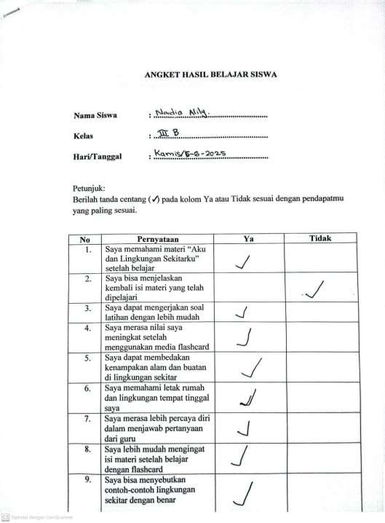

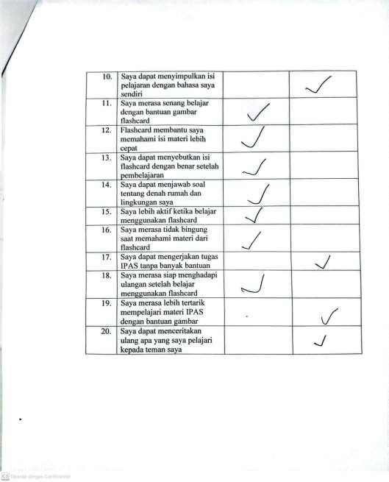

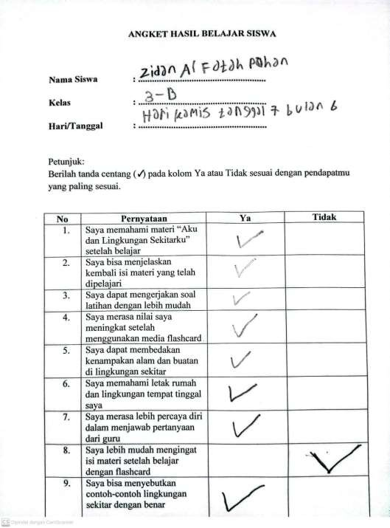

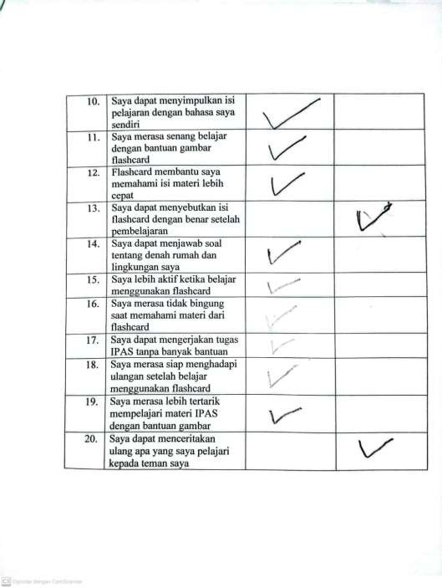

Lampiran 3. Hasil Data Angket Kualitas Isi dan Penyajian

NO. | INISIAL | Pernyataan 1 |  | Pernyataan 2 |  | Pernyataan 3 |  | Pernyataan 4 |  | Pernyataan 5
NO. | INISIAL | YA | TIDAK | YA | TIDAK | YA | TIDAK | YA | TIDAK | YA | TIDAK
1. | AAH | 1 | 0 | 0 | 1 | 1 | 0 | 0 | 1 | 1 | 0
2. | ZAP | 1 | 0 | 1 | 0 | 1 | 0 | 1 | 0 | 1 | 0
3. | NA | 1 | 0 | 0 | 1 | 1 | 0 | 1 | 0 | 1 | 0
4. | RAH | 1 | 0 | 1 | 0 | 1 | 0 | 1 | 0 | 1 | 0
5. | NF | 1 | 0 | 0 | 1 | 1 | 0 | 0 | 1 | 1 | 0
6. | RH | 1 | 0 | 0 | 1 | 1 | 0 | 1 | 0 | 1 | 0
7. | SS | 1 | 0 | 1 | 0 | 1 | 0 | 1 | 0 | 1 | 0
8. | KHLS | 1 | 0 | 1 | 0 | 1 | 0 | 0 | 1 | 0 | 1
9. | SA | 1 | 0 | 0 | 1 | 1 | 0 | 0 | 1 | 1 | 0
10. | KAMN | 1 | 0 | 0 | 1 | 1 | 0 | 1 | 0 | 1 | 0
11. | RAH | 1 | 0 | 0 | 1 | 1 | 0 | 1 | 0 | 1 | 0

12. | KAH | 1 | 0 | 0 | 1 | 1 | 0 | 1 | 0 | 1 | 0
13. | MSC | 1 | 0 | 1 | 0 | 1 | 0 | 0 | 1 | 1 | 0
14. | KGR | 1 | 0 | 0 | 1 | 1 | 0 | 1 | 0 | 1 | 0
15. | FA | 1 | 0 | 1 | 0 | 1 | 0 | 1 | 0 | 0 | 1
16. | WD | 1 | 0 | 1 | 0 | 1 | 0 | 1 | 0 | 1 | 0
17. | NR | 1 | 0 | 0 | 1 | 1 | 0 | 1 | 0 | 0 | 1
18. | DA | 1 | 0 | 0 | 1 | 1 | 0 | 0 | 1 | 1 | 0
19. | IAR | 1 | 0 | 0 | 1 | 1 | 0 | 1 | 0 | 1 | 0
20. | MRA | 1 | 0 | 1 | 0 | 1 | 0 | 1 | 0 | 1 | 0
21. | MAPG | 1 | 0 | 1 | 0 | 1 | 0 | 1 | 0 | 1 | 0
22. | MA | 1 | 0 | 1 | 0 | 1 | 0 | 1 | 0 | 1 | 0
23. | MAPL | 1 | 0 | 0 | 1 | 1 | 0 | 1 | 0 | 1 | 0
24. | A | 1 | 0 | 1 | 0 | 1 | 0 | 1 | 0 | 1 | 0
25. | MAP | 1 | 0 | 0 | 1 | 1 | 0 | 1 | 0 | 1 | 0
26. | AKH | 1 | 0 | 0 | 1 | 1 | 0 | 1 | 0 | 1 | 0

27. | MDS | 1 | 0 | 1 | 0 | 1 | 0 | 1 | 0 | 1 | 0
28. | AU | 1 | 0 | 1 | 0 | 1 | 0 | 1 | 0 | 1 | 0
29. | ZS | 1 | 0 | 0 | 1 | 1 | 0 | 1 | 0 | 1 | 0
30. | TW | 1 | 0 | 1 | 0 | 1 | 0 | 1 | 0 | 1 | 0
31. | SAS | 1 | 0 | 1 | 0 | 1 | 0 | 1 | 0 | 0 | 1
32. | RH | 1 | 0 | 1 | 0 | 1 | 0 | 1 | 0 | 1 | 0
33. | RA | 1 | 0 | 0 | 1 | 1 | 0 | 0 | 1 | 1 | 0
34. | NA | 1 | 0 | 1 | 0 | 1 | 0 | 0 | 1 | 1 | 0
Jumlah |  | 34 | 0 | 17 | 17 | 34 | 0 | 26 | 8 | 30 | 4

ITEM PERNYATAAN | YA | TIDAK
1 | 34 | 0
2 | 17 | 17
3 | 34 | 0
4 | 26 | 8
5 | 30 | 4
TOTAL | 141 | 29
RATA-RATA | 28,2 | 5,8
28,2
𝑃 = × 100% = 0,82%
34

Daya Tarik Media

NO. | INISIAL | Pernyataan 6 |  | Pernyataan 7 |  | Pernyataan 8 |  | Pernyataan 9 |  | Pernyataan 10
NO. | INISIAL | YA | TIDAK | YA | TIDAK | YA | TIDAK | YA | TIDAK | YA | TIDAK
1. | AAH | 1 | 0 | 0 | 1 | 1 | 0 | 1 | 0 | 0 | 1
2. | ZAP | 1 | 0 | 1 | 0 | 0 | 1 | 1 | 0 | 1 | 0
3. | NA | 1 | 0 | 1 | 0 | 1 | 0 | 1 | 0 | 0 | 1
4. | RAH | 1 | 0 | 1 | 0 | 1 | 0 | 1 | 0 | 0 | 1
5. | NF | 0 | 1 | 0 | 1 | 1 | 0 | 1 | 0 | 1 | 0
6. | RH | 1 | 0 | 1 | 0 | 0 | 1 | 1 | 0 | 0 | 1
7. | SS | 1 | 0 | 0 | 1 | 1 | 0 | 0 | 1 | 1 | 0
8. | KHLS | 1 | 0 | 1 | 0 | 1 | 0 | 1 | 0 | 1 | 0
9. | SA | 1 | 0 | 1 | 0 | 1 | 0 | 1 | 0 | 1 | 0
10. | KAMN | 1 | 0 | 1 | 0 | 0 | 1 | 1 | 0 | 1 | 0
11. | RAH | 1 | 0 | 1 | 0 | 1 | 0 | 1 | 0 | 1 | 0
12. | KAH | 1 | 0 | 1 | 0 | 1 | 0 | 0 | 1 | 0 | 1

13. | MSC | 1 | 0 | 1 | 0 | 1 | 0 | 1 | 0 | 1 | 0
14. | KGR | 1 | 0 | 1 | 0 | 0 | 1 | 1 | 0 | 1 | 0
15. | FA | 1 | 0 | 1 | 0 | 1 | 0 | 1 | 0 | 0 | 1
16. | WD | 1 | 0 | 1 | 0 | 0 | 1 | 1 | 0 | 1 | 0
17. | NR | 1 | 0 | 1 | 0 | 0 | 1 | 1 | 0 | 0 | 1
18. | DA | 1 | 0 | 1 | 0 | 1 | 0 | 1 | 0 | 0 | 1
19. | IAR | 1 | 0 | 1 | 0 | 1 | 0 | 1 | 0 | 0 | 1
20. | MRA | 1 | 0 | 1 | 0 | 1 | 0 | 1 | 0 | 1 | 0
21. | MAPG | 1 | 0 | 1 | 0 | 1 | 0 | 1 | 0 | 1 | 0
22. | MA | 1 | 0 | 1 | 0 | 1 | 0 | 1 | 0 | 1 | 0
23. | MAPL | 1 | 0 | 1 | 0 | 1 | 0 | 1 | 0 | 0 | 1
24. | A | 1 | 0 | 1 | 0 | 1 | 0 | 1 | 0 | 1 | 0
25. | MAP | 1 | 0 | 1 | 0 | 1 | 0 | 1 | 0 | 0 | 1
26. | AKH | 1 | 0 | 1 | 0 | 1 | 0 | 1 | 0 | 1 | 0
27. | MDS | 1 | 0 | 1 | 0 | 1 | 0 | 1 | 0 | 1 | 0

28. | AU | 1 | 0 | 1 | 0 | 1 | 0 | 1 | 0 | 0 | 1
29. | ZS | 1 | 0 | 0 | 1 | 0 | 1 | 0 | 1 | 1 | 0
30. | TW | 1 | 0 | 1 | 0 | 1 | 0 | 0 | 1 | 1 | 0
31. | SAS | 0 | 1 | 1 | 0 | 1 | 0 | 0 | 1 | 1 | 0
32. | RH | 1 | 0 | 1 | 0 | 1 | 0 | 1 | 0 | 1 | 0
33. | RA | 0 | 1 | 1 | 0 | 1 | 0 | 1 | 0 | 1 | 0
34. | NA | 1 | 0 | 0 | 1 | 1 | 0 | 1 | 0 | 0 | 1
Jumlah |  | 31 | 3 | 29 | 5 | 27 | 7 | 29 | 5 | 21 | 13

ITEM PERNYATAAN | YA | TIDAK
6 | 31 | 3
7 | 29 | 5
8 | 27 | 7
9 | 29 | 5
10 | 21 | 13
TOTAL | 137 | 33
RATA-RATA | 27,4 | 6,6
𝑃 = 27,4 × 100% = 0,80%
34

Keterlibatan dalam Belajar

NO. | INISIAL | Pernyataan 11 |  | Pernyataan 12 |  | Pernyataan 13 |  | Pernyataan 14 |  | Pernyataan 15
NO. | INISIAL | YA | TIDAK | YA | TIDAK | YA | TIDAK | YA | TIDAK | YA | TIDAK
1. | AAH | 1 | 0 | 1 | 0 | 1 | 0 | 0 | 1 | 0 | 1
2. | ZAP | 1 | 0 | 1 | 0 | 0 | 1 | 1 | 0 | 1 | 0
3. | NA | 1 | 0 | 1 | 0 | 1 | 0 | 1 | 0 | 1 | 0
4. | RAH | 1 | 0 | 1 | 0 | 1 | 0 | 1 | 0 | 1 | 0
5. | NF | 1 | 0 | 0 | 1 | 1 | 0 | 0 | 1 | 1 | 0
6. | RH | 1 | 0 | 1 | 0 | 0 | 1 | 1 | 0 | 1 | 0
7. | SS | 1 | 0 | 1 | 0 | 0 | 1 | 1 | 0 | 1 | 0
8. | KHLS | 0 | 1 | 1 | 0 | 1 | 0 | 1 | 0 | 0 | 1
9. | SA | 1 | 0 | 1 | 0 | 0 | 1 | 1 | 0 | 0 | 1
10. | KAMN | 1 | 0 | 1 | 0 | 1 | 0 | 1 | 0 | 1 | 0
11. | RAH | 1 | 0 | 1 | 0 | 1 | 0 | 1 | 0 | 1 | 0
12. | KAH | 1 | 0 | 1 | 0 | 0 | 1 | 1 | 0 | 1 | 0

13. | MSC | 1 | 0 | 1 | 0 | 0 | 1 | 1 | 0 | 1 | 0
14. | KGR | 1 | 0 | 0 | 1 | 1 | 0 | 0 | 1 | 1 | 0
15. | FA | 1 | 0 | 1 | 0 | 1 | 0 | 1 | 0 | 1 | 0
16. | WD | 1 | 0 | 1 | 0 | 1 | 0 | 1 | 0 | 1 | 0
17. | NR | 0 | 1 | 0 | 1 | 1 | 0 | 1 | 0 | 0 | 1
18. | DA | 1 | 0 | 1 | 0 | 1 | 0 | 1 | 0 | 1 | 0
19. | IAR | 1 | 0 | 1 | 0 | 1 | 0 | 1 | 0 | 1 | 0
20. | MRA | 1 | 0 | 1 | 0 | 1 | 0 | 1 | 0 | 1 | 0
21. | MAPG | 1 | 0 | 1 | 0 | 1 | 0 | 1 | 0 | 1 | 0
22. | MA | 1 | 0 | 1 | 0 | 1 | 0 | 1 | 0 | 1 | 0
23. | MAPL | 1 | 0 | 1 | 0 | 1 | 0 | 1 | 0 | 1 | 0
24. | A | 1 | 0 | 1 | 0 | 1 | 0 | 1 | 0 | 1 | 0
25. | MAP | 1 | 0 | 1 | 0 | 1 | 0 | 1 | 0 | 1 | 0
26. | AKH | 1 | 0 | 1 | 0 | 1 | 0 | 1 | 0 | 1 | 0
27. | MDS | 1 | 0 | 1 | 0 | 1 | 0 | 0 | 1 | 1 | 0
28. | AU | 1 | 0 | 1 | 0 | 1 | 0 | 1 | 0 | 0 | 1

29. | ZS | 1 | 0 | 1 | 0 | 1 | 0 | 1 | 0 | 1 | 0
30. | TW | 1 | 0 | 1 | 0 | 1 | 0 | 0 | 1 | 0 | 1
31. | SAS | 1 | 0 | 1 | 0 | 1 | 0 | 1 | 0 | 1 | 0
32. | RH | 1 | 0 | 1 | 0 | 1 | 0 | 1 | 0 | 1 | 0
33. | RA | 1 | 0 | 0 | 1 | 1 | 0 | 0 | 1 | 0 | 1
34. | NA | 1 | 0 | 1 | 0 | 1 | 0 | 1 | 0 | 0 | 1
Jumlah |  | 32 | 2 | 30 | 4 | 28 | 6 | 28 | 6 | 26 | 8

ITEM PERNYATAAN | YA | TIDAK
11 | 32 | 2
12 | 30 | 4
13 | 28 | 6
14 | 28 | 6
15 | 26 | 8
TOTAL | 144 | 26
RATA-RATA | 28,8 | 5,2
28,8
𝑝 = × 100% = 0,84%
34

O. | INISIAL | Pernyataan 16 |  | Pernyataan 17 |  | Pernyataan 18 |  | Pernyataan 19 |  | Pernyataan 20
O. | INISIAL | YA | TIDAK | YA | TIDAK | YA | TIDAK | YA | TIDAK | YA | TIDAK
1. | AAH | 0 | 1 | 0 | 1 | 1 | 0 | 0 | 1 | 0 | 1
2. | ZAP | 1 | 0 | 1 | 0 | 1 | 0 | 1 | 0 | 0 | 1
3. | NA | 1 | 0 | 1 | 0 | 1 | 0 | 1 | 0 | 1 | 0
4. | RAH | 1 | 0 | 1 | 0 | 1 | 0 | 1 | 0 | 1 | 0
5. | NF | 1 | 0 | 0 | 1 | 1 | 0 | 0 | 1 | 1 | 0
6. | RH | 1 | 0 | 1 | 0 | 0 | 1 | 1 | 0 | 1 | 0
7. | SS | 1 | 0 | 1 | 0 | 0 | 1 | 1 | 0 | 1 | 0
8. | KHLS | 0 | 1 | 1 | 0 | 1 | 0 | 1 | 0 | 0 | 1
9. | SA | 1 | 0 | 1 | 0 | 0 | 1 | 1 | 0 | 0 | 1
10. | KAMN | 1 | 0 | 1 | 0 | 1 | 0 | 1 | 0 | 1 | 0
11. | RAH | 1 | 0 | 1 | 0 | 1 | 0 | 1 | 0 | 1 | 0
12. | KAH | 1 | 0 | 1 | 0 | 0 | 1 | 1 | 0 | 1 | 0
13. | MSC | 1 | 0 | 1 | 0 | 0 | 1 | 1 | 0 | 1 | 0

14. | KGR | 1 | 0 | 0 | 1 | 1 | 0 | 0 | 1 | 1 | 0
15. | FA | 1 | 0 | 1 | 0 | 1 | 0 | 1 | 0 | 1 | 0
16. | WD | 1 | 0 | 1 | 0 | 1 | 0 | 1 | 0 | 1 | 0
17. | NR | 0 | 1 | 0 | 1 | 1 | 0 | 1 | 0 | 0 | 1
18. | DA | 1 | 0 | 1 | 0 | 1 | 0 | 1 | 0 | 1 | 0
19. | IAR | 1 | 0 | 1 | 0 | 1 | 0 | 1 | 0 | 1 | 0
20. | MRA | 1 | 0 | 1 | 0 | 1 | 0 | 1 | 0 | 1 | 0
21. | MAPG | 1 | 0 | 1 | 0 | 1 | 0 | 1 | 0 | 1 | 0
22. | MA | 1 | 0 | 1 | 0 | 1 | 0 | 1 | 0 | 1 | 0
23. | MAPL | 1 | 0 | 1 | 0 | 1 | 0 | 1 | 0 | 1 | 0
24. | A | 1 | 0 | 1 | 0 | 1 | 0 | 1 | 0 | 1 | 0
25. | MAP | 1 | 0 | 1 | 0 | 1 | 0 | 1 | 0 | 1 | 0
26. | AKH | 1 | 0 | 1 | 0 | 1 | 0 | 1 | 0 | 1 | 0
27. | MDS | 1 | 0 | 0 | 1 | 1 | 0 | 1 | 0 | 0 | 1
28. | AU | 0 | 1 | 1 | 0 | 1 | 0 | 1 | 0 | 0 | 1

29. | ZS | 1 | 0 | 1 | 0 | 1 | 0 | 1 | 0 | 1 | 0
30. | TW | 1 | 0 | 1 | 0 | 1 | 0 | 0 | 1 | 0 | 1
31. | SAS | 1 | 0 | 1 | 0 | 1 | 0 | 1 | 0 | 1 | 0
32. | RH | 1 | 0 | 1 | 0 | 1 | 0 | 1 | 0 | 1 | 0
33. | RA | 1 | 0 | 0 | 1 | 1 | 0 | 0 | 1 | 0 | 1
34. | NA | 1 | 0 | 1 | 0 | 1 | 0 | 1 | 0 | 0 | 1
Jumlah |  | 32 | 2 | 30 | 4 | 28 | 6 | 28 | 6 | 26 | 8

ITEM PERNYATAAN | YA | TIDAK
16 | 30 | 4
17 | 28 | 6
18 | 29 | 5
19 | 29 | 5
20 | 24 | 10
TOTAL | 140 | 30
RATA-RATA | 28 | 6
𝑝 = 28 × 100% = 0,82%
34

Lampiran 4. Lembar Observasi Siswa

LEMBAR OBSERVASI

Lembar Observasi 1 “Keterlibatan aktif siswa”
No. | Aspek yang  Diamati | Indikator | Skor
No. | Aspek yang  Diamati | Indikator | 1 | 2 | 3 | 4 | 5
1. | Partisipasi | Aktif menggunakan  flashcard ,bertanya, dan menanggapi |  |  |  | 🗸
2. | Konsentrasi | Fokus saat belajar |  |  |  | 🗸
3. | Inisiatif | Mengambil peran  penting tanpa disuruh |  |  | 🗸

Lembar Observasi 2 “Pemahaman Materi”

No. | Aspek yang  Diamati | Indikator | Skor
No. | Aspek yang  Diamati | Indikator | 1 | 2 | 3 | 4 | 5
1. | Hubungan gambar dan konsep | Siswa mampu menjelaskan hubungan gambar dan konsep  lingkungan |  |  | 🗸
2. | Ketepatan  menyebutkan | Menyebutkan  gambar dengan |  |  |  | 🗸

 | gambar | gambar
3. | Aplikasi konsep | Mampu memberikan contoh nyata sesuai  gambar |  |  |  | 🗸🗸

Lembar Observasi 3 “Antusias siswa”

No. | Aspek yang  Diamati | Indikator | Skor
No. | Aspek yang  Diamati | Indikator | 1 |  | 3 | 4 | 5
1. | Respon emosional | Menunjukkan rasa senang atau tertarik pada saat  pelajaran |  |  |  | 🗸
2. | Keterlibatan sukarela | Menggunakan  flashcard tanpa paksaan |  |  |  | 🗸
3. | Kreativitas | Menyusun flashcard menjadi cerita atau narasi  baru |  |  |  | 🗸

Lampiran 5. Hasil LKPD “Denah Rumahku”
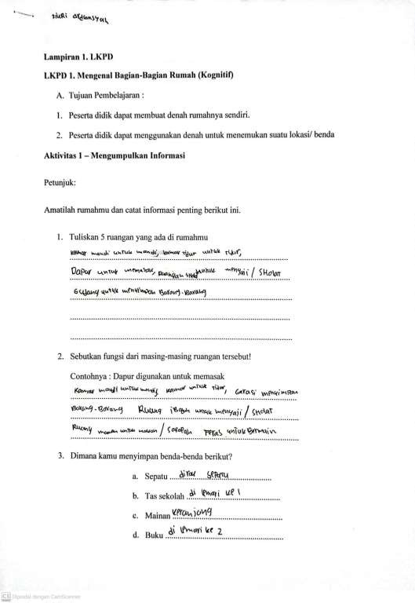

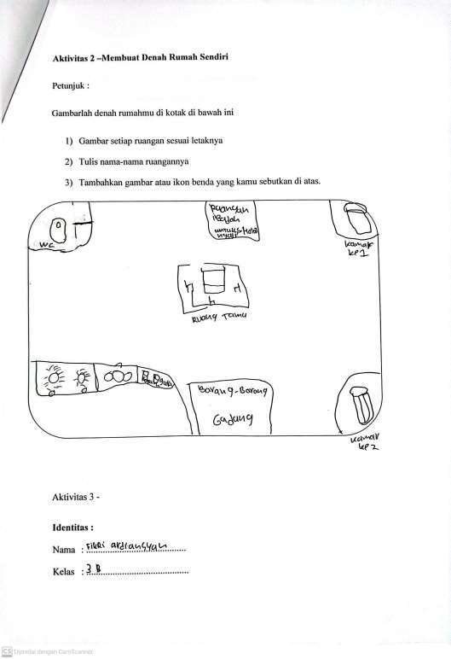

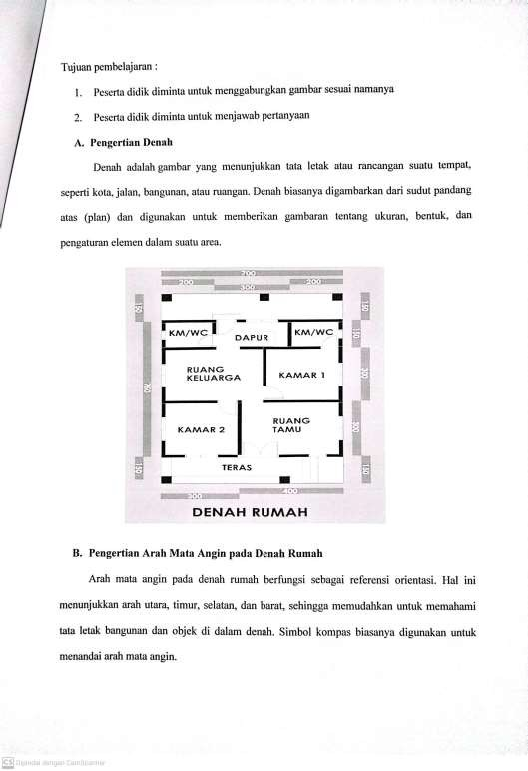

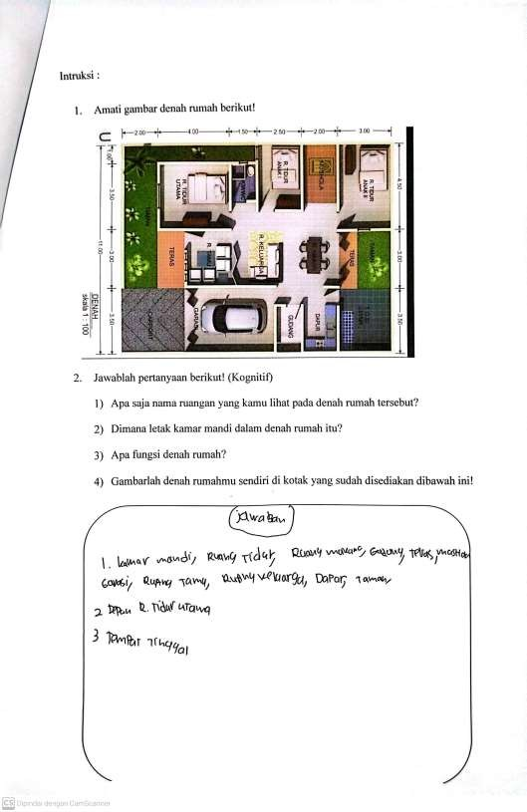

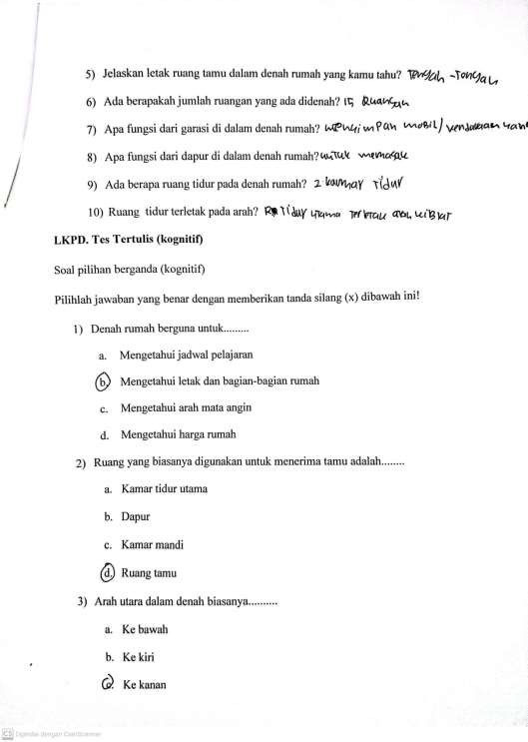

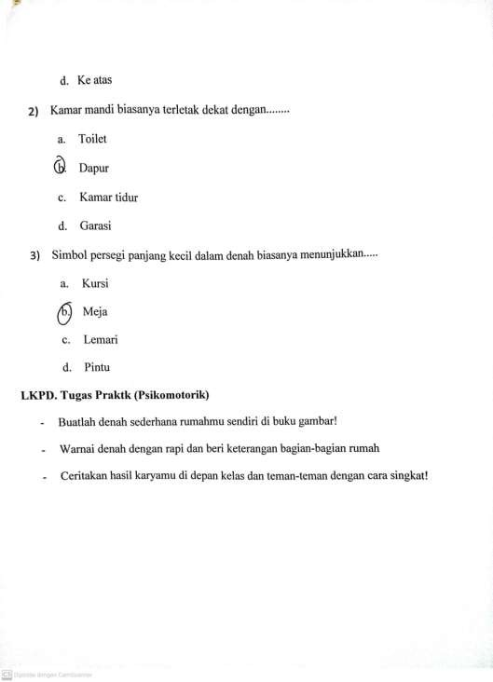

“Denah Tempat Tinggalku”
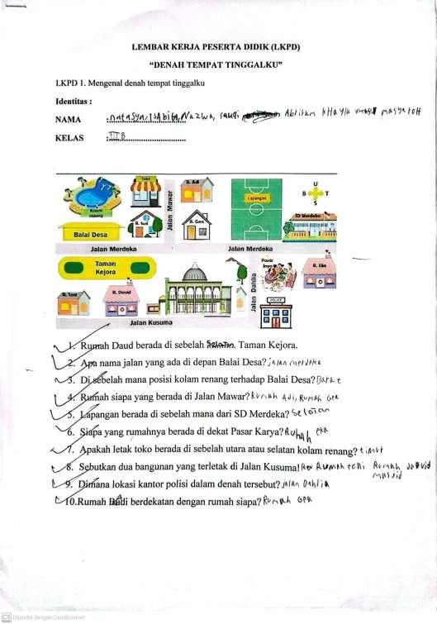

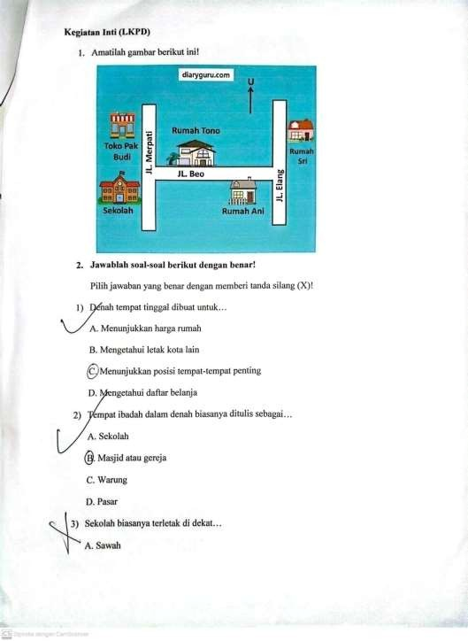

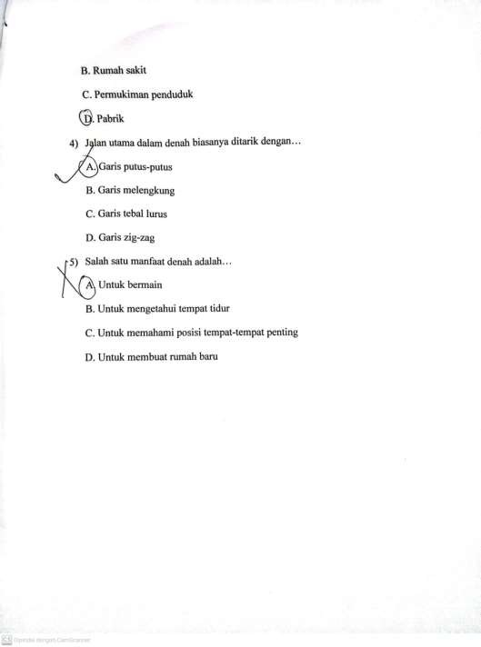

“Kenampakan Alam dan Buatan”
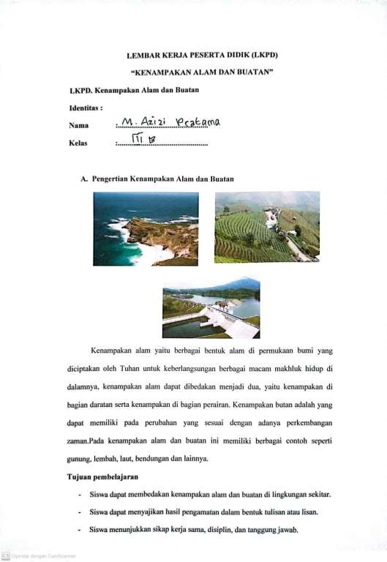

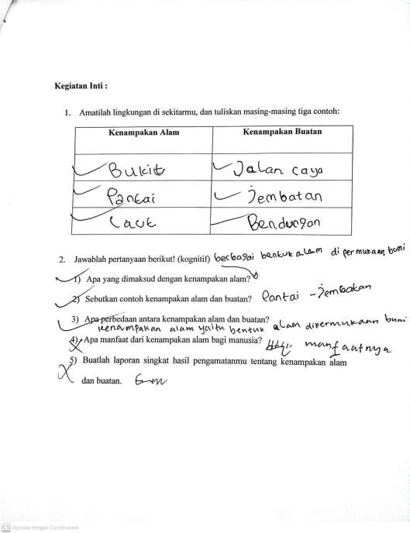

- Data Hasil Belajar Siswa (LKPD) Mata pelajaran : IPAS
Tema : Aku dan Lingkungan Sekitarku
Subtema : Denah Rumahku
Jumlah soal 20
Jumlah siswa 34
- Aspek Kognitif
Tes tertulis yang berisi 20 soal dengan skor 0-100

No | ama Siswa | Skor (0-100) | Predikat Nilai | Kriteria
1. | AAH | 92 | A | Sangat Baik
2. | ZAP | 88 | A- | Baik Sekali
3. | NA | 90 | A | Sangat Baik
4. | RAH | 80 | A- | Baik Sekali
5. | NF | 85 | A- | Baik Sekali
6. | RH | 78 | B | Baik
7. | SS | 83 | A- | Baik Sekali
8. | KHLS | 87 | A- | Baik Sekali
9. | SA | 91 | A | Sangat Baik
10. | KAMN | 76 | B | Baik
11. | RAH | 84 | A- | Baik Sekali
12. | KAH | 82 | B+ | Baik
13. | MSU | 89 | A- | Baik Sekali
14. | KGR | 81 | B+ | Baik
15. | FA | 77 | B | Baik
16. | WD | 94 | A | Sangat Baik
17. | NR | 90 | A | Sangat Baik
18. | DA | 86 | A- | Baik Sekali
19. | IAR | 88 | A- | Baik Sekali

20. | MRA | 85 | A- | Baik Sekali
21. | MAPG | 79 | B | Baik
22. | MA | 93 | A | Sangat Baik
23. | MAPL | 80 | B+ | Baik
24. | A | 87 | A- | Baim Sekali
25. | MAP | 83 | A- | Baik Sekali
26. | AKH | 91 | A | Sangat Baik
27. | MDS | 82 | B+ | Baik
28. | AU | 85 | A- | Baik Sekali
29. | ZS | 89 | A- | Baik Sekali
30. | TW | 84 | A- | Baik Sekali
31. | SAS | 77 | B | Baik
32. | RH | 80 | B+ | Baik
33. | RA | 88 | A- | Baik Sekali
34. | NA | 90 | A | Sangat Baik
Rata-rata kelas : 85,6 Kategori : Baik Sekali (A-)
  - Rubrik Penilaian Kognitif

Rentang Nilai | Kategori | Deskripsi
90-100 | A | Sangat Baik - memahami seluruh materi dengan benar
80-89 | A- | Baik Sekali – memahami sebagian besar materi dengan baik
70-79 | B | Baik - memahami materi dasar dengan benar
60-69 | C | Cukup – masih perlu di bimbing
<60 | D | Kurang – belum dapat memahami pada konsep dengan baik

- Aspek Afektif (sikap selama pembelajaran)
Menggunakan skala penilaian = 1-4

No Na | ma Siswa | Skor Rata-Rata | Kategori
1. | AAH | 4 | Sangat Baik
2. | ZAP | 3.8 | Baik Sekali
3. | NA | 4 | Sangat Baik
4. | RAH | 3.5 | Baik
5. | NF | 3.7 | Baik Sekali
6. | RH | 3.4 | Baik
7. | SS | 3.8 | Baik Sekali
8. | KHLS | 3.6 | Baik
9. | SA | 4 | Sangat Baik
10. | KAMN | 3.5 | Baik
11. | RAH | 3.8 | Baik Sekali
12. | KAH | 3.7 | Baik Sekali
13. | MSU | 3.9 | Sangat Baik
14. | KGR | 3.6 | Baik
15. | FA | 3.5 | Baik
16. | WD | 4 | Sangat Baik
17. | NR | 3.9 | Sangat Baik
18. | DA | 3.8 | Baik Sekali
19. | IAR | 3.7 | Baik Sekali
20. | MRA | 3.9 | Sangat Baik
21. | MAPG | 3.6 | Baik
22. | MA | 4 | Sangat Baik
23. | MAPL | 3.8 | Baik Sekali
24. | A | 3.7 | Baik Sekali

25. | MAP | 3.6 | Baik
26. | AKH | 4 | Sangat Baik
27. | MDS | 3.8 | Baik Sekali
28. | AU | 3.9 | Sangat Baik
29. | ZS | 3.7 | Baik Sekali
30. | TW | 3.8 | Baik Sekali
31. | SAS | 3.5 | Baik
32. | RH | 3.6 | Baik
33. | RA | 3.8 | Baik Sekali
34. | NA | 3.9 | Sangat Baik
Rata-rata kelas : 3,77 dengan kategori : Sangat Baik

  - Rubrik Penilaian Afektif

Skor Nilai | Kategori | Deskripsi
4 | Sangat Baik | Selalu menunjukkan sikap yang positif di berbagai semua aspek
3 | Baik Sekali | Sangat sering menunjukkan sikap yang positif
2 | Cukup | Kadang-kadang dapat menunjukkan sikap yang positif
1 | Kurang | Sangat jarang menunjukkan pada sikap yang positif

- Aspek Psikomotorik (menunjukkan pada unjuk kerja – membuat denah rumah)
Skala pada penilaian : 1-4

No Na | ma Siswa | Skor Rata-Rata | Kategori
1. | AAH | 4 | Sangat Baik
2. | ZAP | 3.8 | Baik Sekali
3. | NA | 4 | Sangat Baik
4. | RAH | 3.6 | Baik
5. | NF | 3.7 | Baik Sekali
6. | RH | 3.4 | Baik
7. | SS | 3.9 | Baik Sekali
8. | KHLS | 3.7 | Baik
9. | SA | 4 | Sangat Baik
10. | KAMN | 3.5 | Baik
11. | RAH | 3.8 | Baik Sekali
12. | KAH | 3.7 | Baik Sekali
13. | MSU | 3.9 | Sangat Baik
14. | KGR | 3.6 | Baik
15. | FA | 3.5 | Baik
16. | WD | 4 | Sangat Baik
17. | NR | 3.9 | Sangat Baik
18. | DA | 3.8 | Baik Sekali
19. | IAR | 3.7 | Baik Sekali
20. | MRA | 3.9 | Sangat Baik
21. | MAPG | 3.6 | Baik
22. | MA | 4 | Sangat Baik
23. | MAPL | 3.8 | Baik Sekali
24. | A | 3.7 | Baik Sekali
25. | MAP | 3.6 | Baik
26. | AKH | 4 | Sangat Baik

27. | MDS | 3.8 | Baik Sekali
28. | AU | 3.9 | Sangat Baik
29. | ZS | 3.7 | Baik Sekali
30. | TW | 3.8 | Baik Sekali
31. | SAS | 3.5 | Baik
32. | RH | 3.6 | Baik
33. | RA | 3.8 | Baik Sekali
34. | NA | 4 | Sangat Baik

Rata-rata kelas : 3,82 mendapatkan kategori : Sangat Baik
  - Rubrik Penilaian Psikomotorik

Skor Nilai | Kategori | Deskripsi
4 | Sangat Baik | Hasil kerja yang sangat rapi, tepat, dan mandiri
3 | Baik Sekali | Cukup rapi, dan sedikit kesalahan
2 | Cukup | Sangat kurang rapi, perlu dibimbing lagi
1 | Kurang | Tidak dapat menyelesaikan tugas dengan baik

- Data Hasil Belajar Siswa Mata pelajaran : IPAS
Tema : Aku dan Lingkungan Sekitarku
Subtema : Denah Tempat Tinggalku
Jumlah soal 15
Jumlah siswa 34

A. Aspek Kognitif
Tes tertulis yang berisi 15 soal dengan skor 0-100

No | ama Siswa | Skor (0-100) | Predikat Nilai | Kriteria
1. | AAH | 91 | A | Sangat Baik
2. | ZAP | 87 | A- | Baik Sekali
3. | NA | 89 | A | Sangat Baik
4. | RAH | 81 | A- | Baik Sekali
5. | NF | 84 | A- | Baik Sekali
6. | RH | 77 | B | Baik
7. | SS | 85 | A- | Baik Sekali
8. | KHLS | 83 | A- | Baik Sekali
9. | SA | 90 | A | Sangat Baik
10. | KAMN | 78 | B | Baik
11. | RAH | 82 | A- | Baik Sekali
12. | KAH | 86 | B+ | Baik
13. | MSU | 88 | A- | Baik Sekali
14. | KGR | 79 | B+ | Baik
15. | FA | 80 | B+ | Baik
16. | WD | 93 | A | Sangat Baik
17. | NR | 92 | A | Sangat Baik
18. | DA | 84 | A- | Baik Sekali
19. | IAR | 86 | A- | Baik Sekali
20. | MRA | 85 | A- | Baik Sekali
21. | MAPG | 78 | B | Baik
22. | MA | 91 | A | Sangat Baik
23. | MAPL | 83 | B+ | Baik
24. | A | 87 | A- | Baik Sekali
25. | MAP | 82 | B+ | Baik Sekali
26. | AKH | 93 | A | Sangat Baik

27. | MDS | 80 | B+ | Baik
28. | AU | 84 | A- | Baik Sekali
29. | ZS | 88 | A- | Baik Sekali
30. | TW | 85 | A- | Baik Sekali
31. | SAS | 79 | B | Baik
32. | RH | 81 | B+ | Baik
33. | RA | 87 | A- | Baik Sekali
34. | NA | 90 | A | Sangat Baik
Rata-rata di kelas : 85,1
Dengan kategori : Baik Sekali (A-)
  - Rubrik Penilaian Kognitif :

Rentang Nilai | Kategori | Deskripsi
90-100 | A | Sangat Baik - memahami seluruh materi dengan benar
80-89 | A- | Baik Sekali – memahami sebagian besar materi dengan baik
70-79 | B | Baik - memahami materi dasar dengan benar
60-69 | C | Cukup – masih perlu di bimbing
<60 | D | Kurang – belum dapat memahami pada konsep dengan baik

Aspek Afektif (Sikap Selama Pembelajaran)
Indikatornya : Disiplin, Kerja Sama, Tanggung Jawab, Sopan Santun Skala penilaian : 1-4

No Na | ma Siswa | Skor Rata-Rata | Kategori
1. | AAH | 3.9 | Sangat Baik
2. | ZAP | 3.7 | Baik Sekali
3. | NA | 4 | Sangat Baik
4. | RAH | 3.5 | Baik
5. | NF | 3.8 | Baik Sekali
6. | RH | 3.6 | Baik
7. | SS | 3.8 | Baik Sekali
8. | KHLS | 3.7 | Baik
9. | SA | 4 | Sangat Baik
10. | KAMN | 3.5 | Baik
11. | RAH | 3.8 | Baik Sekali
12. | KAH | 3.9 | Baik Sekali
13. | MSU | 3.8 | Sangat Baik
14. | KGR | 3.6 | Baik
15. | FA | 3.7 | Baik
16. | WD | 4 | Sangat Baik
17. | NR | 4 | Sangat Baik
18. | DA | 3.8 | Baik Sekali
19. | IAR | 3.9 | Baik Sekali
20. | MRA | 3.8 | Sangat Baik
21. | MAPG | 3.6 | Baik
22. | MA | 4 | Sangat Baik
23. | MAPL | 3.7 | Baik Sekali
24. | A | 3.8 | Baik Sekali
25. | MAP | 3.6 | Baik
26. | AKH | 4 | Sangat Baik
27. | MDS | 3.8 | Baik Sekali
28. | AU | 3.9 | Sangat Baik
29. | ZS | 3.8 | Baik Sekali

30. | TW | 3.8 | Baik Sekali
31. | SAS | 3.6 | Baik
32. | RH | 3.7 | Baik
33. | RA | 3.8 | Baik Sekali
34. | NA | 4 | Sangat Baik
Rata-rata kelas : 3.79 Kategori : Baik Sekali

Rubrik Penilaian Afektif

Skor Nilai | Kategori | Deskripsi
4 | Sangat Baik | Selalu menunjukkan sikap yang positif di berbagai semua aspek
3 | Baik Sekali | Sangat sering menunjukkan sikap yang positif
2 | Cukup | Kadang-kadang dapat menunjukkan sikap yang positif
1 | Kurang | Sangat jarang menunjukkan pada sikap yang positif
- Aspek Psikomotorik (menunjukkan pada unjuk kerja – membuat denah rumah)
Indikatornya : Ketepatan menggambarkan sebuah denah lingkungan, kerapihan, penggunaan simbol, dan penjelasan arah mata angin Skala pada penilaian : 1-4
No Na | ma Siswa | Skor Rata-Rata | Kategori
1. | AAH | 4 | Sangat Baik
2. | ZAP | 3.8 | Baik Sekali
3. | NA | 4 | Sangat Baik
4. | RAH | 3.6 | Baik

5. | NF | 3.8 | Baik Sekali
6. | RH | 3.5 | Baik
7. | SS | 3.9 | Baik Sekali
8. | KHLS | 3.7 | Baik
9. | SA | 4 | Sangat Baik
10. | KAMN | 3.5 | Baik
11. | RAH | 3.8 | Baik Sekali
12. | KAH | 3.7 | Baik Sekali
13. | MSU | 3.9 | Sangat Baik
14. | KGR | 3.6 | Baik
15. | FA | 3.5 | Baik
16. | WD | 4 | Sangat Baik
17. | NR | 3.9 | Sangat Baik
18. | DA | 3.8 | Baik Sekali
19. | IAR | 3.7 | Baik Sekali
20. | MRA | 3.9 | Sangat Baik
21. | MAPG | 3.6 | Baik
22. | MA | 4 | Sangat Baik
23. | MAPL | 3.8 | Baik Sekali
24. | A | 3.7 | Baik Sekali
25. | MAP | 3.6 | Baik
26. | AKH | 4 | Sangat Baik
27. | MDS | 3.8 | Baik Sekali
28. | AU | 3.9 | Sangat Baik
29. | ZS | 3.7 | Baik Sekali
30. | TW | 3.8 | Baik Sekali
31. | SAS | 3.5 | Baik
32. | RH | 3.6 | Baik
33. | RA | 3.8 | Baik Sekali
34. | NA | 4 | Sangat Baik

Rata-rata kelas : 3,79 mendapatkan kategori : Sangat Baik
  - Rubrik Penilaian Psikomotorik

Skor Nilai | Kategori | Deskripsi
4 | Sangat Baik | Hasil kerja yang sangat rapi, tepat, dan mandiri
3 | Baik Sekali | Cukup rapi, dan sedikit kesalahan
2 | Cukup | Sangat kurang rapi, perlu dibimbing lagi
1 | Kurang | Tidak dapat menyelesaikan tugas dengan baik

- Data Hasil Belajar Siswa Mata pelajaran : IPAS
Tema : Aku dan Lingkungan Sekitarku
Subtema : Kenampakan Alam dan Buatan
Jumlah soal 15
Jumlah siswa 34
- Aspek Kognitif
Tes tertulis yang berisi 15 soal dengan skor 0-100

No | ama Siswa | Skor | Nilai (0-100) | Kriteria
1. | AAH | 12 | 80 | Sangat Baik
2. | ZAP | 13 | 87 | Sangat Baik

3. | NA | 11 | 73 | Baik
4. | RAH | 10 | 67 | Cukup
5. | NF | 14 | 93 | Sangat Baik
6. | RH | 9 | 60 | Cukup
7. | SS | 15 | 100 | Sangat Baik
8. | KHLS | 12 | 80 | Baik Sekali
9. | SA | 13 | 87 | Sangat Baik
10. | KAMN | 11 | 73 | Baik
11. | RAH | 12 | 80 | Baik Sekali
12. | KAH | 8 | 53 | Cukup
13. | MSU | 10 | 67 | Cukup
14. | KGR | 14 | 93 | Sangat Baik
15. | FA | 13 | 87 | Sangat Baik
16. | WD | 9 | 60 | Cukup
17. | NR | 12 | 80 | Sangat Baik
18. | DA | 7 | 47 | Kurang
19. | IAR | 11 | 73 | Baik
20. | MRA | 15 | 100 | Sangat Baik
21. | MAPG | 10 | 67 | Cukup
22. | MA | 13 | 87 | Sangat Baik
23. | MAPL | 12 | 80 | Sangat Baik
24. | A | 14 | 93 | Sangat Baik
25. | MAP | 9 | 60 | Baik Sekali
26. | AKH | 8 | 53 | Kurang
27. | MDS | 13 | 87 | Sangat Baik
28. | AU | 12 | 80 | Sangat Baik
29. | ZS | 11 | 73 | Baik
30. | TW | 10 | 67 | Baik
31. | SAS | 9 | 60 | Baik
32. | RH | 14 | 93 | Baik

33. | RA | 13 | 87 | Baik Sekali
34. | NA | 12 | 80 | Sangat Baik
Rata-rata di kelas : 74,68 Dengan kategori : Baik (B)
  - Rubrik Penilaian Kognitif :

Rentang Nilai | Rentang | Kategori
91-100 | Sangat Baik | SB
76-90 | Baik | B
61-75 | Cukup | C
≤60 | Kurang | K

Aspek Afektif (Sikap Selama Pembelajaran)
Indikatornya : Disiplin, Kerja Sama, Tanggung Jawab, Sopan Santun Skala penilaian : 1-4

No | ama Siswa | Disiplin | Kerja Sama | Tanggung Jawab | Rata-rata
1. | AAH | 4 | 4 | 4 | 4.0
2. | ZAP | 4 | 3 | 4 | 3.7
3. | NA | 3 | 3 | 3 | 3.0
4. | RAH | 3 | 3 | 2 | 2.7
5. | NF | 4 | 4 | 4 | 4.0
6. | RH | 2 | 3 | 3 | 2.7
7. | SS | 4 | 4 | 4 | 4.0
8. | KHLS | 3 | 4 | 3 | 3.3
9. | SA | 4 | 4 | 3 | 3.7

10. | KAMN | 3 | 3 | 3 | 3.0
11. | RAH | 4 | 3 | 3 | 3.3
12. | KAH | 2 | 2 | 2 | 2.0
13. | MSU | 3 | 3 | 3 | 3.0
14. | KGR | 4 | 4 | 4 | 4.0
15. | FA | 4 | 4 | 3 | 3.7
16. | WD | 3 | 2 | 3 | 2.7
17. | NR | 4 | 4 | 4 | 4.0
18. | DA | 2 | 2 | 2 | 2.0
19. | IAR | 3 | 3 | 3 | 3.0
20. | MRA | 4 | 4 | 4 | 4.0
21. | MAPG | 3 | 3 | 3 | 3.0
22. | MA | 4 | 4 | 3 | 3.7
23. | MAPL | 3 | 4 | 3 | 3.3
24. | A | 4 | 4 | 4 | 4.0
25. | MAP | 3 | 3 | 2 | 2.7
26. | AKH | 2 | 3 | 3 | 2.3
27. | MDS | 4 | 4 | 3 | 3.7
28. | AU | 3 | 3 | 3 | 3.0
29. | ZS | 3 | 3 | 3 | 3.0
30. | TW | 3 | 2 | 3 | 3.0
31. | SAS | 3 | 2 | 3 | 2.7
32. | RH | 4 | 4 | 4 | 4.0
33. | RA | 4 | 4 | 3 | 3.7
34. | NA | 3 | 3 | 2 | 3.0
Rata-rata kelas : 3.17 Kategori : Baik

Rubrik Penilaian Afektif

Skor Nilai | Kategori | Deskripsi
4 | Sangat Baik | Selalu menunjukkan sikap yang positif di berbagai semua aspek
3 | Baik | Sangat sering menunjukkan sikap yang positif
2 | Cukup | Kadang-kadang dapat menunjukkan sikap yang positif
1 | Kurang | Sangat jarang menunjukkan pada sikap yang positif

- Aspek Psikomotorik (menunjukkan pada unjuk kerja – membuat denah rumah)
Indikatornya : Ketepatan menggambarkan sebuah denah lingkungan, kerapihan, penggunaan simbol, dan penjelasan arah mata angin Skala pada penilaian : 1-4

No | ama Siswa | Ketelitian | Kerapian | Penyajian | Rata-rata | Kategori
1. | AAH | 4 | 4 | 4 | 4.0 | Sangat Baik
2. | ZAP | 3 | 4 | 4 | 3.7 | Baik
3. | NA | 3 | 3 | 3 | 3.0 | Baik
4. | RAH | 2 | 3 | 3 | 2.7 | Cukup
5. | NF | 4 | 4 | 4 | 4.0 | Sangat Baik
6. | RH | 3 | 3 | 2 | 2.7 | Cukup
7. | SS | 4 | 4 | 4 | 4.0 | Sangat Baik
8. | KHLS | 3 | 3 | 3 | 3.0 | Baik
9. | SA | 4 | 4 | 3 | 3.7 | Baik
10. | KAMN | 3 | 3 | 3 | 3.0 | Baik

11. | RAH | 4 | 3 | 3 | 3.3 | Baik
12. | KAH | 2 | 2 | 2 | 2.0 | Cukup
13. | MSU | 3 | 3 | 3 | 3.0 | Baik
14. | KGR | 4 | 4 | 4 | 4.0 | Sangat Baik
15. | FA | 4 | 4 | 3 | 3.7 | Baik
16. | WD | 3 | 2 | 3 | 2.7 | Cukup
17. | NR | 4 | 4 | 4 | 4.0 | Sangat Baik
18. | DA | 2 | 2 | 2 | 2.0 | Cukup
19. | IAR | 3 | 3 | 3 | 3.0 | Baik
20. | MRA | 4 | 4 | 4 | 4.0 | Sangat Baik
21. | MAPG | 3 | 3 | 3 | 3.0 | Baik
22. | MA | 4 | 4 | 3 | 3.7 | Baik
23. | MAPL | 3 | 4 | 3 | 3.3 | Baik
24. | A | 4 | 4 | 4 | 4.0 | Sangat Baik
25. | MAP | 3 | 3 | 2 | 2.7 | Cukup
26. | AKH | 2 | 3 | 3 | 2.3 | Cukup
27. | MDS | 4 | 4 | 3 | 3.7 | Baik
28. | AU | 3 | 3 | 3 | 3.0 | Baik
29. | ZS | 3 | 3 | 3 | 3.0 | Baik
30. | TW | 3 | 2 | 3 | 3.0 | Baik
31. | SAS | 3 | 2 | 3 | 2.7 | Cukup
32. | RH | 4 | 4 | 4 | 4.0 | Sangat Baik
33. | RA | 4 | 4 | 3 | 3.7 | Baik
34. | NA | 3 | 3 | 2 | 3.0 | Baik

Rata-rata kelas : 3,79 mendapatkan kategori : Sangat Baik

Rubrik Penilaian Psikomotorik

Skor Nilai | Kategori | Deskripsi
4 | Sangat Baik | Hasil kerja yang sangat rapi, tepat, dan mandiri

3 | Baik Sekali | Cukup rapi, dan sedikit kesalahan
2 | Cukup | Sangat kurang rapi, perlu dibimbing lagi
1 | Kurang | Tidak dapat menyelesaikan tugas dengan baik

Lampiran 6. Hasil Wawancara Guru
Wawancara Guru Kelas III SDN 060925 Medan Amplas
Topik: Penggunaan Media Gambar Flashcard dalam Pembelajaran IPAS
- Bagaimana tanggapan Ibu guru mengenai media gambar flashcard dalam pembelajaran IPAS?
Jawaban: Media gambar flashcard sangat membantu siswa dalam memahami materi, terutama karena anak-anak kelas III lebih mudah memahami pembelajaran melalui gambar. Siswa terlihat lebih aktif dan antusias saat belajar menggunakan media ini.
- Apakah media flashcard membantu siswa memahami materi 'Aku dan Lingkungan Sekitarku'?
Jawaban: Ya, sangat membantu. Anak-anak jadi lebih cepat mengenali lingkungan rumah, sekolah, dan tempat umum karena ada visualisasi yang konkret. Bahkan anak yang biasanya pasif pun terlihat lebih semangat.
- Bagaimana sikap siswa saat kegiatan pembelajaran menggunakan media
flashcard?
Jawaban: Siswa terlihat lebih aktif, semangat, dan lebih mudah bekerja sama dengan teman dalam diskusi kelompok. Media ini membuat pembelajaran menjadi tidak membosankan.
- Apakah media flashcard dapat digunakan di kelas lainnya dalam pembelajaran IPAS?
Jawaban: Sangat bisa. media ini bisa digunakan tidak hanya di kelas III, tapi juga di kelas lain asalkan materinya sesuai. Gambar-gambar sangat membantu proses belajar anak-anak.
- Apakah Ibu merekomendasikan penggunaan media gambar flashcard dalam pembelajaran IPAS?
Jawaban: Tentu saja, saya sangat merekomendasikannya. Flashcard membuat pembelajaran lebih menyenangkan, interaktif, dan memudahkan guru dalam menjelaskan materi.
- Menurut Ibu, apakah ada peningkatan hasil belajar siswa setelah menggunakan media flashcard?

Jawaban: Ya, saya melihat adanya peningkatan yang cukup signifikan. Siswa lebih mudah memahami materi dan menunjukkan peningkatan dalam ketercapaian tujuan pembelajaran. Mereka juga lebih fokus dan aktif saat proses belajar berlangsung.
- Bagaimana cara Ibu mengintegrasikan flashcard ke dalam RPP atau modul ajar?
Jawaban: Saya menyesuaikan penggunaan flashcard pada bagian kegiatan inti pembelajaran dalam RPP. Flashcard digunakan sebagai alat bantu visual untuk mengenalkan materi baru dan juga dalam kegiatan diskusi kelompok atau penguatan konsep di akhir pembelajaran.
- Apakah media flashcard membantu siswa dalam mengingat materi? Jelaskan dengan contoh.
Jawaban: Sangat membantu. Misalnya saat belajar tentang jenis-jenis lingkungan, siswa lebih cepat mengingat mana yang termasuk kenampakan alam dan mana yang buatan setelah melihat gambar yang ditampilkan di flashcard. Mereka juga bisa menyebutkan nama-nama tempat umum dengan lebih lancar.
- Bagaimana efektivitas flashcard dibandingkan media pembelajaran lain yang pernah digunakan?
Jawaban: Menurut saya flashcard lebih efektif, terutama untuk siswa kelas rendah. Media ini sederhana, menarik, dan langsung dapat digunakan tanpa alat tambahan. Berbeda dengan media digital yang kadang membutuhkan persiapan lebih atau perangkat tambahan.
- Apakah flashcard mendorong interaksi atau kerja sama antar siswa?
Jawaban: Ya, sangat mendorong. Saat menggunakan flashcard, siswa sering berdiskusi, saling bertanya, dan menyusun gambar secara bersama-sama. Ini membuat mereka belajar tidak hanya dari guru tetapi juga dari teman sekelompoknya.

Lampiran 7. Dokumentasi Penelitian
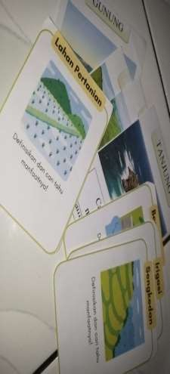
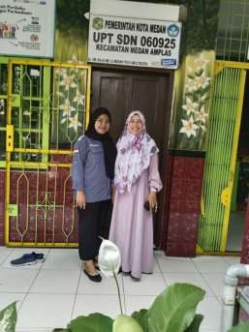
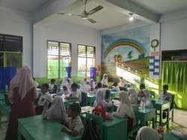
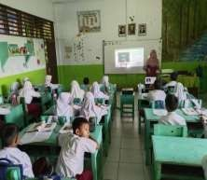
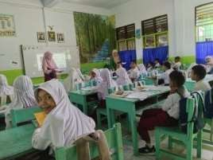
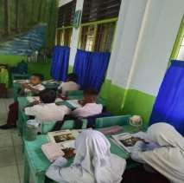

Hari Ke-2 Penelitian
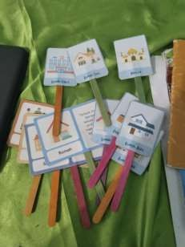
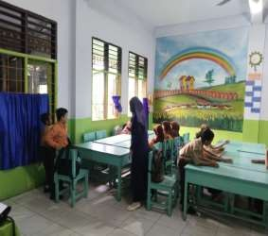
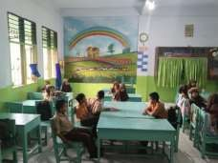
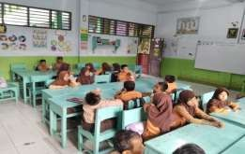
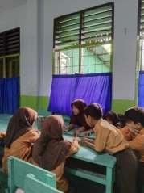
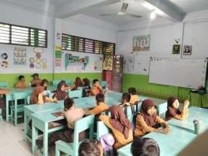

Hari Ke-3 Penelitian
